分类号 密 级
U D C 编 号



专业学位硕士学位论文

题名和副题名

作 者 姓 名
指导教师姓名及职称
申请学位级别 专业学位硕士 类别（领域）
论文提交日期 论文答辩日期
学位授予单位和日期 成 都 理 工 大 学（ 年 月）

答辩委员会主席

××××年××月
分类号 学校代码：10616
U D C 密级 学号：

专业学位硕士学位论文

论文题目
作者姓名

指导教师姓名及职称
申请学位级别 专业学位硕士 类别（领域）
论文提交日期 论文答辩日期
学位授予单位和日期 成 都 理 工 大 学（ 年 月）

答辩委员会主席

××××年××月

独创性声明

本人声明所呈交的学位论文是本人在导师指导下进行的研究工作及取得的研究成果。据我所知，除了文中特别加以标注和致谢的地方外，论文中不包含其他人已经发表或撰写过的研究成果，也不包含为获得成都理工大学或其他教育机构的学位或证书而使用过的材料。与我一同工作的人员对本研究所做的任何贡献均已在论文中作了明确的说明并表示谢意。

学位论文作者签名：
年 月 日

学位论文版权使用授权书

本学位论文作者完全了解成都理工大学有关保留、使用学位论文的规定，有权保留并向国家有关部门或机构送交论文的复印件和磁盘，允许论文被查阅和借阅。本人授权成都理工大学可以将学位论文的全部或部分内容编入有关数据库进行检索，可以采用影印、缩印或扫描等复制手段保存、汇编学位论文。
（保密的学位论文在解密后适用本授权书）

学位论文作者签名：
学位论文作者导师签名：

年 月 日

基于站内多关系图与机制诊断的充电节点短期负荷预测研究
摘 要
场站内充电节点的负荷差异与短时波动给容量配置和运行管理带来挑战。现有研究多面向聚合负荷，对站内多类统计关系及预测收益来源的检验有限。本文以公开会话记录重构的节点代理负荷为对象，研究短期预测与机制诊断。
公开归档含31,424条会话和55个候选节点；10个主分析节点涉及11,085条会话，形成118,818个15 min时间步。本文从负荷耦合、行为共现和轮廓相似构建LRE三关系图，提出以时间卷积网络为骨干的多关系门控图卷积网络（MRG-GCN），通过关系专属变换、逐层融合和节点级门控组织跨节点信息。目标事件标签用于事后评价，含重构负荷差分的旧规则用于回溯诊断。
在事后均摊代理负荷的旧主协议下，MRG-GCN三种子全局MAE为0.01376 kWh/15 min，较同协议TCN和ARIMA分别降低53.4%和39.1%，取得所检配置最低MAE及最低已报告WAPE；AGCRN简化变体的RMSE最低。这些结果支持离线回溯比较。三层机制诊断协议（MDP）以参数干预、知识蒸馏和四格误差贡献分析关系依赖、时序学生吸收能力及标签—规则错位。
在假设接入、离站事件即时可观察的新协议中，MRG-GCN的MAE为0.03890 kWh/15 min，较容量近似匹配TCN低16.1%，改善主要来自零负荷窗口；完整AGCRN的MAE更低。同参数量配对训练中，节点级门控较共享门控低2.69%，可学习关系权重的正增益未获支持。JPL另一场站按预登记方案重新筛选节点并训练模型后，MRG-GCN三种子MAE为0.081067±0.000304 kWh/15 min，较参数量近似匹配的TCN、完整AGCRN和同参数共享门控分别低3.36%、2.64%和2.71%；三组七日时间块比较的多重比较校正区间均高于零。TCN的RMSE、事件MAE和非零目标MAE更低，MRG-GCN的整体MAE优势主要对应零目标与稳定样本。JPL与Caltech同属ACN体系且时期重叠，目标仍为会话均摊代理能量，故该结果不代表零样本迁移、未来时期泛化或实测功率预测。成熟标签14天滚动回放使行为分层整体覆盖由80.04%升至89.01%，平均宽度为原来的4.47倍，事件覆盖仅26.71%。实测功率、上报延迟和现场收益仍待验证。
关键词：充电节点短期负荷预测；LRE；MRG-GCN；MDP；节点代理负荷

Short-Term Load Forecasting of Charging Nodes Based on Within-Station Multi-Relation Graphs and Mechanism Diagnosis
Abstract
Heterogeneous charging-node loads and short-term fluctuations challenge station capacity allocation and operation. Existing studies mainly address aggregated loads, with limited examination of within-station relationships and the sources of forecasting gains. This thesis investigates short-term forecasting and mechanism diagnosis using proxy loads reconstructed from public charging sessions.
The archive contains 31,424 sessions and 55 candidate nodes. The 10 selected nodes yield 118,818 time steps at 15-minute intervals. Load coupling, behavioral co-occurrence, and profile similarity form three LRE graphs. The proposed multi-relational gated graph convolutional network (MRG-GCN) combines temporal convolutions, relation-specific transformations, layer-specific fusion, and node-level gates. Target events support post-hoc evaluation; the legacy rule includes reconstructed load differences and supports retrospective diagnosis.
Under the retrospective proxy-load protocol, MRG-GCN achieves a three-seed MAE of 0.01376 kWh/15 min, 53.4% below TCN and 39.1% below ARIMA. It has the lowest examined MAE and reported WAPE; simplified AGCRN has the lowest RMSE. These are offline comparisons. The three-layer mechanism diagnosis protocol (MDP) uses parameter intervention, distillation, and four-cell error contributions to examine relation dependence, student absorption, and event–rule mismatch.
With immediately observed arrival and departure events, MRG-GCN obtains a MAE of 0.03890 kWh/15 min, 16.1% below approximately parameter-matched TCN, mainly in zero-load windows; full AGCRN has a lower MAE. Equal-parameter paired training gives node-specific gates a 2.69% lower MAE than shared gates, while learned relation weights show no supported positive gain. At the JPL station, refitting under a preregistered protocol yields a three-seed MAE of 0.081067±0.000304 kWh/15 min, 3.36%, 2.64%, and 2.71% below approximately parameter-matched TCN, full AGCRN, and an equal-parameter shared-gate model, respectively; all three multiplicity-adjusted seven-day block intervals are above zero. TCN has lower RMSE, event MAE, and nonzero-target MAE, so the MRG-GCN result is an overall-MAE advantage rather than an all-metric win. Caltech and JPL belong to the same ACN data system, their periods overlap, and both targets are session-derived proxy energy; this refit is not zero-shot transfer, future-period validation, or measured-power validation. A 14-day replay with matured labels raises behavior-stratified coverage from 80.04% to 89.01%, with width 4.47 times the frozen value and event coverage of 26.71%. Measured-power accuracy, reporting delays, and field benefits remain unverified.
Keywords: short-term charging-node load forecasting; LRE; MRG-GCN; MDP; proxy load

目 录
第1章 绪论
1.1 研究背景与意义
1.1.1 电动汽车充电负荷增长与节点级预测需求
1.1.2 离散会话记录与节点代理负荷预测问题
1.1.3 站内节点关系建模与事件窗口预测意义
1.2 国内外研究现状
1.2.1 电动汽车充电负荷时间序列预测
1.2.2 多节点负荷与时空图预测
1.2.3 充电行为特征与事件建模
1.2.4 模型可解释性与机制诊断
1.3 现有研究不足
1.4 研究目标与主要内容
1.5 技术路线
1.6 论文组织结构
1.7 本章小结
第2章 充电行为数据与特征分析
2.1 数据来源与重构口径
2.1.1 旧主实验与事件时刻可见协议的任务边界
2.1.2 分摊支持范围与电流形态核查
2.1.3 JPL另一场站数据与验证口径
2.2 节点可用性筛选与质量门禁
2.3 节点负荷统计特征
2.4 事件分数构成与事件窗口统计
2.5 特征构成与输入结构
2.6 数据特征对建模的启示
2.7 本章小结
第3章 基于多关系门控图卷积的节点短期负荷预测
3.1 引言
3.2 预测任务形式化定义
3.3 场景驱动的LRE三关系图构建
3.3.1 负荷耦合关系图
3.3.2 行为共现关系图
3.3.3 轮廓相似关系图
3.3.4 top-k稀疏化与对称归一化
3.4 时间基线：TCN
3.5 双层多关系门控图卷积网络（MRG-GCN）
3.5.1 总体架构
3.5.2 单关系消息传递
3.5.3 关系级门控
3.5.4 节点级门控
3.5.5 关系随机失活
3.5.6 逐层关系选择与跨层融合
3.5.7 目标函数与训练策略
3.5.8 与现有方法的区别
3.5.9 节点门控与残差更新的分工
3.5.10 跨层表示的使用原则
3.6 对比实验
3.6.1 实验协议
3.6.2 全局指标对比
3.6.3 分层指标对比
3.6.4 节点与预测步长分析
3.6.5 模型效率分析
3.6.6 事件机制消融与归因
3.7 消融实验
3.7.1 组合配置下的结构消融证据
3.7.2 门控参数干预
3.7.3 四格诊断
3.7.4 关系子集与敏感性
3.7.5 事件时刻输入协议下的压力测试
3.7.6 同参数量节点门控配对对照
3.8 补充验证与方法证据边界
3.8.1 新旧输入协议的对应问题
3.8.2 JPL另一场站重新拟合结果
3.9 本章小结
第4章 三层机制诊断协议（MDP）与模型可解释性分析
4.1 引言：MDP协议的定义与设计原则
4.2 L1干预归因层（IA）：关系分配的功能依赖
4.2.1 观察操作
4.2.2 干预操作
4.2.3 观察证据
4.2.4 干预证据
4.2.5 L1判定结论
4.3 L2蒸馏验证层（DV）：结构信息的可吸收性
4.3.1 协议操作
4.3.2 诊断实验
4.3.3 L2判定结论
4.4 L3四格溯源层（FET）：全局误差构成
4.4.1 协议操作
4.4.2 诊断实验
4.4.3 还原校验
4.4.4 L3判定结论
4.5 协议总结：MDP机制画像与可复用性
4.6 适用范围与外部验证要求
第5章 模型结构分析与预测支持探索
5.1 引言
5.2 从统计相关到有向信息流：关系图方向性分析
5.2.1 问题与动机
5.2.2 传递熵方向性检验
5.2.3 传递熵存在性与方向不对称证据
5.2.4 有向候选边与统计关系图的互补性
5.2.5 PCMCI+条件独立核验与结构发现定位
5.2.6 方向性证据的解释边界与复核路径
5.3 事件感知的区间预测：分层共形预测
5.3.1 问题与动机
5.3.2 分层共形方法
5.3.3 覆盖率与区间宽度结果
5.3.4 分布漂移与覆盖保证边界
5.3.5 覆盖失败的复核与工程含义
5.3.6 事件时刻输入协议下的独立校准补充
5.3.7 成熟标签约束下的滚动校准回放
5.4 门控分配的分层参数干预敏感度
5.4.1 问题与动机
5.4.2 分层参数干预方法
5.4.3 分层敏感度结果
5.4.4 分层参数干预结论
5.4.5 参数敏感度到工程含义的谨慎映射
5.4.6 证据层级与复现优先级
5.5 节点负荷预测的运行应用与决策接口
5.5.1 预测量与运行量的对应
5.5.2 从预测曲线到运行核查
5.5.3 固定发布时刻的四步算例
5.5.4 有限时域充电分配与合成决策算例
5.5.5 证据边界与应用验证要求
5.6 本章小结
结 论
研究工作总结
主要研究结论
工程含义与适用范围
研究局限与后续工作
参考文献

第1章 绪论

1.1 研究背景与意义

1.1.1 电动汽车充电负荷增长与节点级预测需求
在“双碳”目标和新能源汽车产业发展政策的持续推动下，我国电动汽车保有量及配套充电基础设施规模不断扩大。截至2024年底，全国公共充电桩保有量达到357.9万台^{[1]}。充电设施规模增长使电动汽车由分散的小规模用电负荷逐步转变为配电系统中不可忽视的柔性负荷资源。与此同时，用户到达时刻、停留时长、充电需求及设施使用状态具有较强的不确定性，导致充电负荷在时间和空间上呈现随机性、间歇性与不均衡性^{[2-4]}。因此，准确刻画并预测充电负荷，是配电容量配置、场站运行管理和有序充电调度的基础。
现有研究多以区域、站群或单个充电站的聚合负荷为预测对象，其结果能够支持电网侧调度和站级容量规划，但难以直接回答场站内部各充电节点在未来时段的负荷分配问题^{[2-3]}。对于站内运行而言，不同充电节点的活跃水平、峰值时段和负荷波动并不一致。以节点为粒度的短期预测可为多桩负荷均衡、局部容量约束识别、设备利用率分析以及有序充放电优化提供更细粒度的信息^{[5-6]}，其空间分辨率更接近场站实际控制与运维对象。
节点级预测也比聚合负荷预测面临更突出的数据困难。多个用户行为在聚合后能够相互平滑，而单个节点通常包含大量零负荷时段和少量突变时段，负荷序列的稀疏性、非平稳性与节点异质性更加明显。若仅依赖单节点历史序列进行外推，模型可能难以利用同一场站内其他节点的同步变化和互补信息。因此，本文首先要解决的问题是：在明确数据物理口径的前提下刻画站内节点关系，并建立适合稀疏负荷的短期预测方法。

1.1.2 离散会话记录与节点代理负荷预测问题
充电运营平台的数据通常以离散会话记录形式保存，每条记录包含充电节点标识、接入时刻、离站时刻和充电电量等字段，而不是连续采样的电表功率序列。利用这类运营数据预测时，需先将会话在统一时间网格上展开或聚合，形成可供时序模型处理的等间隔负荷序列^{[7-9]}。本文以15 min为时间粒度，将原始充电会话重构为“时间步—节点”二维序列，并将每个时间片内由会话记录分配得到的能量定义为节点代理负荷。
节点代理负荷与在线电表实测功率具有不同的物理口径。前者是依据会话起止时间和充电电量重构的时间片能量，用于描述节点在离散时间网格上的充电需求；后者则是计量装置对实际功率过程的连续或高频采样。受会话信息粒度、能量分配假设和设备运行状态等因素影响，二者不能直接等同。因此，本文的预测对象始终限定为会话记录重构得到的节点代理负荷，研究结论不外推为对在线电表实测功率的预测结论。
会话重构既解决了模型输入的时间对齐问题，也限定了后续分析的统计边界。节点在无充电会话时对应大量零值，常用百分比误差指标可能因分母接近零而失真；不同节点的会话数量、活跃月份和负荷水平也存在差异。因此，数据重构、节点筛选、评价指标选择与模型设计需要在统一数据口径下协同确定。

1.1.3 站内节点关系建模与事件窗口预测意义
同一场站内的充电节点处于共同的用户到达过程和运行环境中，其负荷变化并非完全相互独立。节点之间可能表现出长期负荷同步、充电行为共同出现以及日内负荷轮廓相似等统计联系^{[10-11]}。图神经网络能够将节点表示与关系结构结合，通过邻居信息传播补充单节点时间序列中缺失的横向信息，因而已被用于充电站群和多节点负荷预测^{[10,12-13]}。需要强调的是，本文研究的图边由训练期数据统计得到，表示站内节点间的统计交互，而不是配电网电气连接或充电设施物理拓扑。
仅建立图结构仍不足以回答多类关系如何参与预测。负荷耦合、行为共现和轮廓相似反映不同层面的关联，将它们直接合并为单一邻接矩阵会使关系语义和作用路径难以区分。本文为各类关系设置独立变换，以逐层关系权重和节点门控组织消息融合，再通过重训练消融与冻结参数干预检验这些设计。可学习关系权重是一项待验证的参数化选择，其作用还受关系变换影响，不能预先认定比等权融合更优，也不能仅凭权重可视化判断贡献。
除周期性变化外，充电节点还会出现由接入、离站、活跃会话变化或负荷跳变构成的稀疏变化窗口，本文将其统称为事件窗口，并在第2章区分目标侧标签事件与冻结规则触发。此类窗口不同于可提前获知的节假日或特殊日^{[14-17]}：事后可以标记其发生，预测时却须另行核验行为字段的可获取时点。由于少量高误差样本容易被大量稳定样本稀释，仅报告全局平均误差难以揭示其误差水平和总体贡献。基于这一特点，本文同时考察关系结构的功能依赖、误差来源及事件窗口的不确定性边界，形成“预测方法—机制诊断—预测支持探索”的研究主线。

1.2 国内外研究现状

1.2.1 电动汽车充电负荷时间序列预测
电动汽车充电负荷预测已形成从统计方法、机器学习到深度学习和组合预测的方法谱系。相关综述总结了数据来源、影响因素、预测尺度和模型类型^{[2-4,18-19]}。经典统计方法以ARIMA及其扩展模型为代表，具有结构清晰、参数含义明确等优点，适用于趋势和周期相对稳定的序列，但其线性与平稳性假设难以充分描述用户行为驱动的非线性波动。以LightGBM^{[20]}和XGBoost^{[21]}为代表的集成学习方法能够利用多维人工特征刻画非线性映射，在中小规模数据上具有训练效率优势，但对长时间依赖的利用通常依赖显式滞后特征和特征工程。
随着深度学习在时序预测中的应用，LSTM^{[22]}、GRU^{[23]}、时间卷积网络^{[24]}和Transformer^{[25]}成为充电负荷建模的重要基础。相关研究通过双向循环网络、卷积—循环组合、注意力机制和Transformer结构增强时序特征提取能力^{[7,26-30]}；另一些工作将分时电价、气象条件、用户意愿和多源交互信息纳入模型输入，以提高对外部扰动的响应能力^{[5,11,29,31]}。针对负荷序列的非平稳性，分解—预测—重构和误差修正也被广泛用于降低不同频段或不同状态下的预测误差^{[32-35]}。此外，区间预测开始用于表达点预测之外的不确定性^{[36]}，表明评价目标正由单一平均误差逐步扩展至风险和可靠性刻画。
近年来，中文研究还从多时间尺度深度学习、规模化行为建模、半监督学习、场景聚类和在线辨识等路径细化充电负荷预测^{[37-41]}。从行为变量的利用看，已有工作将实时出行需求、引导策略、排队与SOC、路网拥堵和用户决策更新纳入区域或站群预测^{[42-46]}。这些工作扩展了不同时间尺度与运行状态下的预测思路，但其图节点多数并非同一场站内部的充电节点；相关行为信息的可见性、时效性也与本文站内规则触发并不相同。
总体而言，现有时间序列方法为充电负荷预测提供了较成熟的建模工具，但研究对象仍以站级或区域聚合序列为主。对站内单个充电节点而言，负荷零值比例更高、节点间差异更强，单序列模型难以直接利用其他节点提供的横向信息。同时，许多工作主要报告全局预测指标，对模型收益来源及高误差窗口的表现讨论有限。这些特点促使研究进一步从单序列预测转向多节点关系建模与分层评价。

1.2.2 多节点负荷与时空图预测
图神经网络为多节点时序预测提供了统一的关系建模框架。GCN^{[47]}通过邻接矩阵上的特征传播聚合邻居信息，GAT^{[48]}进一步以注意力机制学习邻居贡献，RGCN^{[49]}则将消息传递扩展至多关系场景。在时空预测领域，STGCN^{[50]}将图卷积与时间卷积结合，Graph WaveNet^{[51]}通过自适应邻接和扩张卷积联合学习空间与时间依赖，AGCRN^{[52]}使用节点自适应参数和可学习图结构刻画节点异质性。这些方法最初主要用于交通流预测^{[53-55]}，随后被引入居民负荷、区域负荷和多节点短期负荷预测^{[56-63]}。
在电动汽车充电场景中，图模型主要描述充电站之间或区域之间的联系，国内研究已探索动态自适应图、差异化耦合关系和GCN—循环网络组合^{[10,12-13]}，并形成充电站群多图融合等研究^{[6,8,64-66]}。近期研究还从因果感知、多变量概率融合、GAT—GRU、多图融合以及自适应门控图卷积等方向推进^{[67-72]}。其中，STMGCN（多尺度时空图卷积与Transformer融合的多节点负荷模型）^{[63]}、MGAT-MIC-LSTM和CADGN可作为同类方法的代表，分别覆盖时空特征融合、多图建模和因果关系建模。上述文献仅用于说明研究位置；本文未在ACN数据、同一数据划分和预测键上重新实现或训练这些方法，不能将其公开结果与本文模型直接排位。本文实际对照限于第3章统一协议下已登记的传统模型、TCN/GRU、MLP、简化Graph WaveNet和简化AGCRN等。
从研究粒度看，上述工作大多以充电站或区域为图节点，关系设计服务于站间或区域传播；在本次公开检索和全文对标范围内，直接以单场站内部充电节点为图节点，并区分负荷耦合、行为共现和日内轮廓关系的研究相对有限。已有多图方法也较少检验关系在不同传播层中的功能依赖。因此，本文将差异化定位收敛为“站内节点粒度的关系语义设计、双层门控融合及其机制诊断”，不把多关系图本身写成首创，也不据此作跨文献性能排名。

1.2.3 充电行为特征与事件建模
用户接入、离站、停留和充电需求是形成充电负荷波动的直接行为来源。现有研究通常将相关信息作为一般输入特征，与历史负荷、日期、气象和价格等变量共同送入时序模型^{[5,7,9,11,26,31]}。对于可提前获知的特殊日期，已有研究通过节假日增长率修正、春节影响期划分、日期映射和特殊事件组合模型等方式改善预测^{[14-17]}。这类方法能够利用已知日历信息，但其研究对象与运行过程中临时出现的接入、离站和负荷跳变并不相同。
在非日历事件方面，已有研究开始关注事件数据对极端预测误差的影响^{[73]}，也出现了“基线预测—风险时段识别—选择性残差修正”等事件感知路径^{[74-75]}。这些工作为行为变化时段的专门处理提供了可借鉴的路径，但不同研究对事件定义、可见信息范围、阈值确定和修正路径的处理差异较大。如果事件判定使用预测时刻之后的信息，或在测试集上重新选择阈值，可能造成信息泄漏；如果事件样本与稳定样本混合评价，又难以判断修正收益究竟来自何种样本。
本文据此区分目标侧标签事件与冻结规则触发：前者用于事后分层评价，后者用于回溯规则路由和诊断。冻结阈值不等于输入实时可见，旧规则所含代理负荷差分仍依赖会话最终字段。事件窗口既是评价单元，也是误差溯源单元；本文不预设事件机制必然改善点预测，而是检验双口径分层的差异，并评估事件窗口的区间表现。

1.2.4 模型可解释性与机制诊断
负荷预测模型的解释研究主要包括外部归因和内部信号分析两类路径。外部归因通常利用SHAP^{[76]}等方法衡量输入特征对预测结果的贡献；内部分析则通过注意力权重、门控值或隐状态可视化理解模型的表示过程^{[62,77]}。这类方法能够提供直观线索，但观察到较大的权重并不必然意味着对应组件具有决定性功能。注意力权重与模型实际决策路径之间可能存在偏离^{[78]}，能源预测领域的可解释性综述也指出，解释结果仍需要进一步的稳定性和有效性验证^{[79]}。
为检验解释结论，相关研究引入了参数干预、知识蒸馏和分层误差分析：前者比较内部组件替换前后的输出，后两者分别检验复杂结构能否被简单模型吸收、总体误差来自哪些样本^{[80-82]}。这些方法在负荷预测中通常分散使用，尚未形成对应本文任务的连续诊断流程。
基于此，本文将机制解释组织为三层机制诊断协议（Mechanism Diagnosis Protocol，MDP）：先观察并干预多关系门控分配，再以MRG-GCN—TCN知识蒸馏检验所检配置下的结构差距，最后用事件标签与规则触发形成四格并按样本量还原全局误差。本文的定位是组织可复核的诊断流程，不把参数干预、蒸馏或分层误差分析等单项工具写成本文首创。

1.3 现有研究不足
现有工作已为充电负荷时间建模、多节点关系学习和预测解释提供方法基础，但面向站内节点级短期预测仍有四项问题。
（1）站内节点关系的语义化表达不足。现有图预测主要服务于站间或区域传播，站内节点常采用单一相关关系或隐式邻接，难以同时保留负荷同步、行为共现和日内轮廓等语义。多关系表示也不预设各关系具有独立增益，仍需由关系子集实验和机制诊断检验。
（2）模型解释缺少从观察到验证的证据链。注意力、门控和特征贡献多提供观察式线索，常规消融也主要回答移除组件后性能是否变化，较少进一步检验关系分配的功能依赖、图结构知识能否被纯时序模型吸收以及误差能否严格归属，因而需要协议化诊断流程。
（3）事件信息的使用边界尚不清晰。日历事件、目标侧标签和预测时可见规则对应不同信息条件，作为输入、事后参照或区间路由时不能混为一谈。现有研究对阈值冻结、未来信息隔离、标签—规则错位和负结果披露的讨论有限，容易把事后参照误写成可执行性能。
（4）全局指标难以反映稀疏事件窗口的误差结构。节点代理负荷含有大量稳定或零负荷样本，突变窗口的高误差可能被平均值稀释；若无事件、稳定和规则触发的分层口径及样本量加权还原，就难以归属模型改进，也难以支撑后续不确定性分析。
上述四类不足与本文关注问题的对应关系见图1-1。
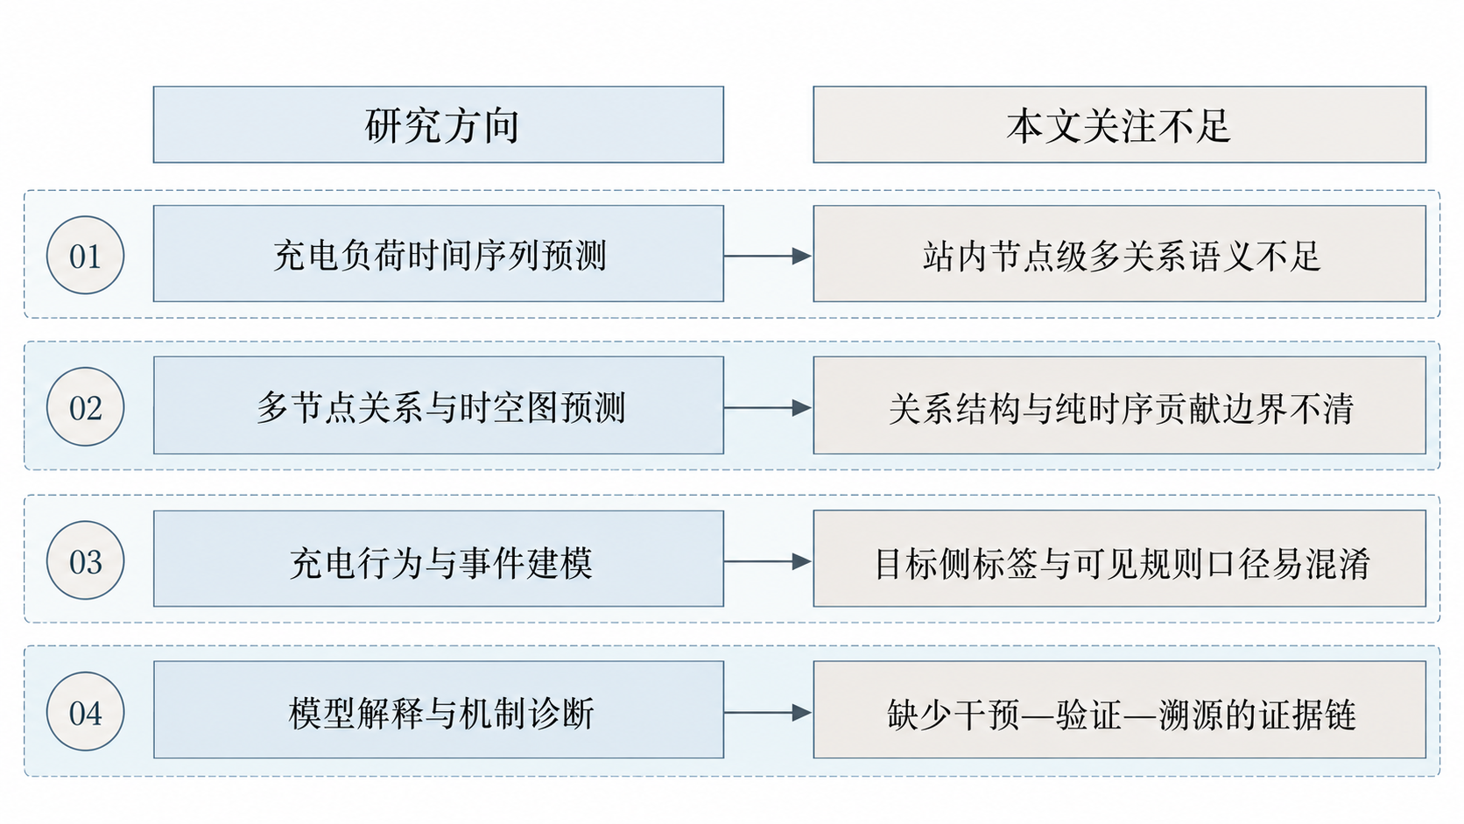
图1-1 研究方向与本文关注不足的对应关系
注：从时间序列预测、多节点关系建模、行为事件建模和机制解释四个方向，归纳本文所关注的站内节点关系语义、结构贡献边界、双事件口径和诊断证据链问题。

1.4 研究目标与主要内容
本文以Caltech场站的节点代理负荷预测和机制诊断为主线，研究多类统计关系如何补充时间编码、节点差异如何影响消息融合，以及预测误差来自哪些窗口。两项主要贡献分别是：提出并检验站内多关系门控图卷积预测方法（MRG-GCN），以及建立由参数干预、蒸馏验证和四格溯源组成的三层机制诊断协议（MDP）。在此基础上，本文另以JPL场站开展固定协议重新拟合验证，检验整体MAE优势和节点级门控增量能否在另一场站出现。JPL与Caltech同属ACN数据体系且历史时期重叠，目标仍是会话重构代理能量；该补充不构成零样本迁移、未来时期验证或实测功率验证。
围绕上述目标，本文开展以下四方面研究。
（1）充电行为数据重构与特征分析。审计充电会话字段和节点标识，按15 min粒度重构节点代理负荷；仅依据训练集和验证集完成节点筛选及质量门禁，测试集不参与选择；分析稀疏性、异质性、周期性和事件分量，为关系构建、模型输入和分层评价提供依据。
（2）站内多关系门控图卷积预测方法。以充电节点为图节点，构建负荷耦合（Load）、行为共现（Event）和轮廓相似（Pattern）三类统计关系，形成LRE三关系图；在时间卷积编码基础上建立MRG-GCN，以关系变换与逐层β融合、节点级G门控、残差精炼和跨层拼接完成跨节点融合。本文在Caltech的旧主协议、事件时刻输入协议和JPL另一场站重新拟合协议中分别评价其性能；各自数据与预测键不同，结果只在对应协议内比较。JPL结果另检验完整AGCRN、参数量近似匹配的TCN及同参数共享门控，关系随机失活仅作为敏感性设置，正式主配置关闭。
（3）三层机制诊断协议。围绕关系分配的功能依赖、图结构知识的可吸收性和全局误差来源，构建由L1干预归因、L2蒸馏验证和L3四格溯源组成的MDP；各层均给出操作定义、诊断实验和判定准则，并以样本量加权恒等式核验四格结果能否还原全局误差。
（4）模型结构分析与预测支持探索。以传递熵和PCMCI+分析方向性候选及条件滞后依赖，以分层共形比较标准路径、回溯冻结规则路由和标签事件事后参照（oracle）的覆盖边界，并将门控参数干预扩展到事件、稳定和节点层面；进一步给出节点预测接入运行核查的接口及固定算例。结果仅按结构发现、经验覆盖、参数敏感度和决策接口解释，不升级为物理因果或已验证的调度收益。新协议的36项模型运行在第3章单独报告，不合并排位或改写旧主结果。

1.5 技术路线
本文以Caltech单站数据完成主模型构建和MDP诊断，并沿“公开ACN会话—15 min节点代理负荷—LRE三关系图—MRG-GCN—MDP—预测支持分析”展开；另以JPL数据形成一条补充验证支线，在冻结划分下重新筛选节点、构图、训练和比较。总体技术路线见图1-2。图中两项核心贡献仍是预测方法与机制诊断；JPL结果补充检验模型比较和节点门控证据，不扩展为MDP三层结果的跨站复现。
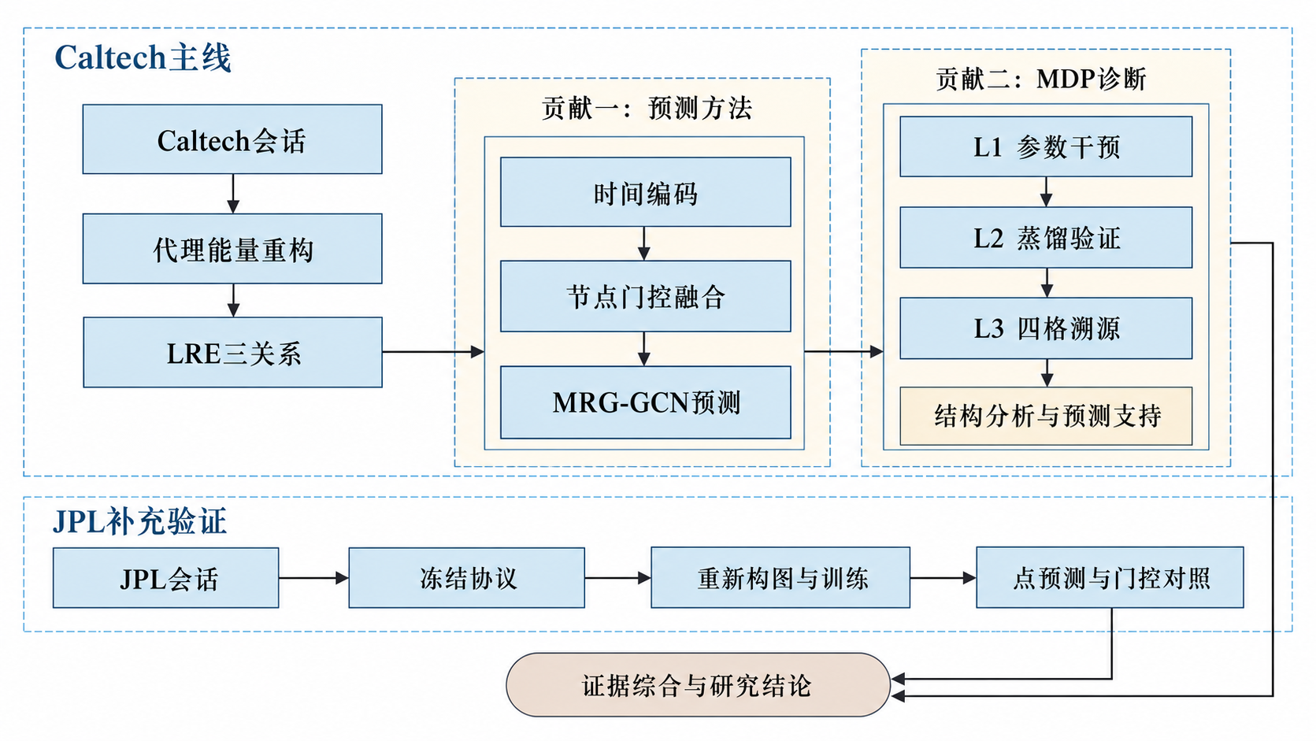
图1-2 本文总体技术路线与双贡献主线
注：Caltech主线依次完成代理序列重构、LRE构图、MRG-GCN预测及MDP三层诊断；JPL支线使用本站数据重新筛选节点、构图和训练，补充检验点预测与同参数门控增量。两项核心贡献为预测方法和机制诊断，各项证据在相应协议边界内汇总；JPL具体流程和结果分别见图2-13及3.8.2节。
第一阶段为数据重构与特征分析。审计原始会话的字段、时间和节点标识，将离散会话按15 min时间片重构为节点代理负荷张量；依据训练集和验证集完成节点筛选与质量门禁，冻结10个主分析节点；再分析负荷稀疏性、节点差异、周期模式、事件四分量及输入特征，为模型设计和评价提供依据。
第二阶段为LRE关系构建与MRG-GCN建模。使用训练期统计量分别构建负荷耦合、行为共现和轮廓相似关系图，经top-k稀疏化与对称归一化后作为固定关系输入；使用TCN提取历史表示，经双层多关系门控图卷积和预测头输出未来4个时间步的节点代理负荷。在统一数据划分、预测键和指标下，完成已登记传统、时序、图模型及自适应图对照，并以结构消融、关系子集和参数干预分析组件作用；STMGCN、MGAT-MIC-LSTM和CADGN不属于本阶段重跑基线。
第三阶段为MDP三层机制诊断。L1提取逐层关系门控权重并实施固定、交换和等权干预；L2以MRG-GCN为教师、TCN为学生开展知识蒸馏，检验所检配置下的结构差距；L3按目标侧标签事件与冻结规则触发构建四格，以样本量加权还原全局MAE，定位事件窗口和稳定窗口的误差贡献。
第四阶段为模型结构分析与预测支持探索。采用传递熵和PCMCI+分析方向性候选及条件滞后依赖，考察其与固定统计关系图的互补性；采用分层共形比较全局校准、回溯冻结规则路由和标签事件事后参照的经验覆盖；按窗口与节点分析参数替换响应；最后用新协议的固定预测轨迹说明运行核查接口及其可靠性限制。新协议的模型比较与消融在第3章报告，本阶段不重复建立性能排行榜。

1.6 论文组织结构
本文正文由五章组成，正文之后设置结论和参考文献。各章内容安排如下。
第1章为绪论。本章从电动汽车充电基础设施发展和场站精细化运行需求出发，界定节点代理负荷、站内统计关系和事件窗口的研究边界；围绕充电负荷时间序列预测、多节点时空图预测、充电行为与事件建模以及模型可解释性与机制诊断梳理国内外研究进展，归纳现有研究不足，并说明本文的研究目标、主要内容和技术路线。
第2章为充电行为数据与特征分析。本章说明Caltech主数据和JPL验证数据的来源、节点标识、代理负荷重构及时间划分；重点分析Caltech主分析节点的稀疏性、异质性、周期、事件分量和特征相关性，并单列JPL的节点筛选、成熟标签和四段留窗规则，明确两套数据的任务边界。
第3章为基于多关系门控图卷积的节点短期负荷预测。本章形式化定义任务、构建LRE三关系并建立MRG-GCN；分别报告Caltech旧主协议、事件时刻输入协议和JPL另一场站重新拟合比较。JPL小节同时呈现整体指标、分层误差、参数规模和时间块区间，限定其对节点门控及另一ACN场站固定协议比较的支持范围。参数干预和四格仅在本章说明与预测结果的衔接，详细机制解释由第4章承担。
第4章为三层机制诊断协议（MDP）与模型可解释性分析。本章仍以Caltech主分析为对象，按照L1干预归因、L2蒸馏验证和L3四格溯源组织诊断；JPL只补充点预测及门控的另一场站比较，不重复三层诊断。因此，MDP的机制判定仍限定于第4章所列数据、模型和实验。
第5章为模型结构分析与预测支持探索。本章考察方向性结构与固定统计关系图的互补性，分析区间覆盖及成熟标签滚动校准、参数替换的分层响应，并在5.5节说明节点预测接入运行核查的接口和固定算例。JPL实验未开展共形区间或推理时延比较，不改变本章的校准证据，也不支持速度、真实功率或调度收益结论。
结论部分综合原Caltech主实验、事件时刻输入分析、JPL另一场站重新拟合结果、MDP诊断和运行接口，分别说明当前支持的贡献与代理标签、数据体系、时期、区间和现场量测边界。新协议独立校准的补充结果在5.3.6节报告；JPL未进行区间与时延分析。未纳入正文的事件残差修正与预警比较保留于研究记录，不作为本文正式贡献。

1.7 本章小结
本章从场站精细化运行需求出发，梳理时序预测、时空图、行为事件与机制解释研究，明确研究对象为会话重构的节点代理负荷、图边为统计关系。本文的两项核心贡献是LRE三关系驱动的MRG-GCN预测方法，以及L1干预、L2蒸馏、L3四格溯源组成的MDP协议；创新限于任务驱动的组合设计与可核验诊断，不主张基础算子首次提出。JPL结果补充检验了另一ACN场站上的整体MAE和节点门控增量，不能外推为零样本迁移、MDP跨站复现或实测功率验证。

第2章 充电行为数据与特征分析
本章回答两个问题：充电会话记录如何转化为可建模的节点序列，以及该序列的统计特征如何约束模型与评价。研究对象不是在线电表连续功率，而是由离散会话重构的节点代理负荷。下文依次说明数据来源与重构口径、节点筛选和质量门禁，再分析负荷稀疏性、节点异质性、周期性、事件窗口及特征相关性，并据此确定多关系图建模和分层评价要求。

2.1 数据来源与重构口径
本文采用公开的ACN-Data电动汽车充电数据集。该数据集由加州理工学院发布，记录会话接入、断开、充电完成时间和总交付电量等信息^{[83]}。本文下载使用siteID=2的单场站会话归档，含31,424条记录和11个字段，不包含连续电流量测；这不意味着ACN-Data接口本身不提供电流序列。接入时间从2018年4月25日11:08:04延续至2021年9月14日1:52:37，最晚断开时间为2021年9月14日3:05:10，覆盖约3.39年。接入与断开时间全部可解析，充电完成时间可解析29,369条；后者不是本重构所需字段，其缺失不影响时间片能量分配。
原始数据只给出会话总交付电量，不包含可直接用于节点级短期预测的连续功率序列。本文以15 min为固定时间间隔，将每条会话的总交付电量均匀分配至该会话从接入时刻到断开时刻所覆盖的全部时间片。设第$s$条会话的总交付电量为$E_{s}$，所属节点为$i_{s}$，覆盖的15 min时间片集合为$ℬ_{s}$，则节点$i$在时间片$t$上的节点代理负荷定义为
$y_{t,i}=∑_{s:i_{s}=i,t∈ℬ_{s}}\frac{E_{s}}{|ℬ_{s}|}.$ （2-1）
式中，$|ℬ_{s}|$为会话覆盖的时间片数。同一节点同一时间片若有多条会话，则对其分摊电量求和。由此形成2018年4月25日11:00至2021年9月14日3:15的规则时间网格，共118,818个时间步；相邻时间戳间隔均为15 min，无缺步。本文将$y_{t,i}$记作“节点代理负荷”，单位写作kWh/15 min，表示每个15 min离散时间片内由会话总电量分摊得到的电能量。该量不是瞬时功率或电表实测功率，也不用于还原时间片内部的真实充电曲线。
分摊的数值一致性与实际充电过程的真实性需要分别核查。10个主分析节点11,085条会话的交付电量合计92,650.017 kWh，与全部节点代理时间片的电量之和一致，逐节点守恒差均小于${10}^{−8}$ kWh。这说明电量分配没有造成总量丢失，但不能证明分配时刻正确。若车辆完成充电后继续保持连接，当前方法仍向这一停留区间分配电量；每条会话的实际功率起伏也被均匀分摊所替代，可能平滑尖峰或改变峰值时刻。2.1.2节通过完成时刻和有限电流样本进一步核查这种时间形态差异；预测误差仍只相对于式（2-1）的代理目标定义。
节点标识审计显示，原始数据的场站字段siteID只有1个取值（2），该场站内包含55个候选充电节点。设备字段stationID、EVSEID与spaceID均有55个唯一值且不存在缺失，其中stationID与EVSEID逐行一致，stationID到spaceID为一对一映射。由此可知，stationID在该数据接口中是设备标识而非场站数量字段。本文统一使用spaceID作为节点标识，并以CA-303等编号表示站内空间充电单元；该标识不被解释为独立的配电网母线或物理拓扑节点。后续关系图的边仅描述节点负荷与充电行为的统计联系，而非站内配电线路的电气连接。
如图2-1所示，原始会话记录依次转换为模型输入张量。旧协议的节点选择、目标与特征z-score统计以及规则触发阈值分别由训练期或验证期确定，但上游占用率分母采用全时期节点最大活跃数，负荷跳变标记采用全时期正差分的90%分位数。因此，不能把后续训练期标准化概括为全部预处理与测试时期隔离。数据来源、时间跨度和关键审计结果汇总于表2-1。
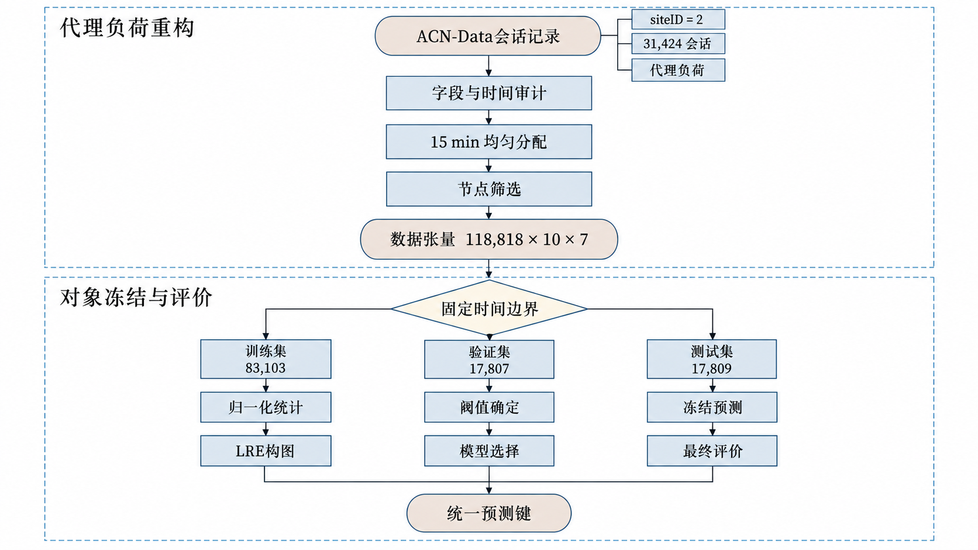
图2-1 数据重构与数据划分流程
注：原始归档含31,424条会话；10个主分析节点对应11,085条会话，均匀分配至覆盖的15 min时间片以形成节点代理负荷。节点筛选、z-score参数和冻结触发阈值分别由训练期或验证期确定；旧上游占用率分母与跳变标记阈值另使用全时期统计，范围见2.1.1节。本图不表示在线电表功率测量。
表2-1 原始数据形态与审计结果
项目 | 审计结果 | 口径说明
数据形态 | ACN-Data中siteID=2的充电会话记录 | 本文使用的归档不含连续电流或电表功率序列
原始记录数 | 31,424条 | 共11个字段
候选节点数 | 55个 | 统一以spaceID标识
原始接入时间范围 | 2018-04-25 11:08:04—2021-09-14 01:52:37 | 最晚断开时间为2021-09-14 03:05:10
重构时间网格 | 2018-04-25 11:00—2021-09-14 03:15 | 共118,818个时间步
采样间隔 | 15 min | 118,817个相邻间隔均一致
节点代理负荷单位 | kWh/15 min | 表示时间片分摊电量，不是瞬时功率
标识映射 | stationID=EVSEID，且与spaceID一一对应 | 三者均为设备标识；场站字段为siteID
时间字段解析 | 接入、断开各31,424条；充电完成29,369条 | 重构使用接入、断开与总交付电量
因此，本文从离散会话总电量出发构造了时间间隔规整的节点级序列，其解释范围限定为会话驱动的节点代理负荷。后续所有误差指标、事件分析和图关系解释均沿用这一边界。

2.1.1 旧主实验与事件时刻可见协议的任务边界
旧主实验在固定节点、时间切分和统一预测键上，比较不同模型在事后均摊代理序列上的预测及诊断结果。历史片值由会话最终交付电量和断开时间构造；对于预测原点尚未结束的会话，这些最终字段可能在后来才确定。因此，历史窗口的时间索引早于原点，并不足以证明片值在当时可获得。该协议支持事后重构序列上的离线回溯比较，0.01376 kWh/15 min及相应基线降幅均按这一任务解释。旧上游全时期统计的处理范围见2.1节。
事件时刻输入新协议在原点只使用已发生的接入、离站、活跃计数和日历编码，删除旧代理负荷及相关派生输入，目标仍为事后会话能量代理。该协议的36次模型运行见3.7.5节，同参数量门控对照见3.7.6节，分别检验行为输入下关系路径和节点差异的价值。两套协议的输入、切分与测试键不同，各自的相对比较应在所属协议内解释。
字段可见性核验反映最终字段的潜在暴露，不估计MAE偏差。新协议沿用旧筛选的10节点，并假设接入、离站事件发生时即可观察；原始归档缺上报到达时间戳，通信延迟尚未核验。旧训练与验证各有4个原点的目标窗口跨段，验证与测试各有95个原点的历史窗口进入前一段；使用过去历史本身不等于未来泄漏，但旧协议不满足完整窗口留段约定。新协议按完整窗口划分训练、调参、校准和测试，测试时期仍已查看。两套协议的回答范围见表2-2。
表2-2 两套数据协议的回答范围
协议 | 预测时输入 | 目标与评价 | 主要回答的问题 | 不支持的结论
SG-DATA-005旧主实验 | 旧代理负荷及其派生通道、行为通道 | 事后重构代理负荷；统一测试键 | 在同一离线回溯口径下，MRG-GCN相对时间和图基线的表现及机制诊断 | 在线可执行精度、实测功率等价性
SG-DATA-006-eventtime-v1 | 接入、离站、活跃计数及当地日历编码 | 仍为事后代理目标；完整窗口留段 | 即时上报假设下行为输入的相对价值与协议敏感性 | 与旧MAE直接合并、证明实际上报无延迟或证明实测部署性能

2.1.2 分摊支持范围与电流形态核查
为检验均摊终点的影响，先核对10节点的充电完成时刻。11,085条会话中，10,399条的完成时刻位于接入与断开之间，420条缺失，266条不满足这一顺序条件。合法记录从完成充电到断开的停留时间中位数为62.67 min。6,967条会话在完成之后仍包含完整15 min时间片，原分摊规则向这些片分配了28,403.239 kWh，占10节点总交付电量的30.66%。该比例描述单会话分摊超出记录充电完成时刻的范围，不代表节点实测误差、模型MAE偏差或预测输入可见性风险；多个会话的重叠也使它不能直接说明节点在相应片内没有充电。
在完成时刻合法的记录中，将分摊终点改为充电完成时刻；缺失或非法记录保持原终点。替代重构与原重构的总电量均为92,650.017 kWh，最大逐节点守恒差为$4.91×{10}^{−10}$ kWh，但对应节点时间片的平均绝对差达到0.04778 kWh/15 min。总量相同而片值不同，说明代理序列依赖能量分配的时间支持范围。这里比较的是两种重构定义，未改变既有训练目标；完成时刻也不是连续功率测量，不能将替代序列认定为真实负荷。
此外，利用ACN-Data公开历史静态快照^{[83,84]}核查同一节点会话的电流形态。固定主10节点各一个2018年5月正电量会话的匹配清单，其中8条通过电流非负、时间递增、首末覆盖误差和采样间隔门禁，CA-315与CA-327的两条记录因零积分或长采样间隙未通过。CA-303试探样本在固定完整清单前已查看，因此该组属于探索性便利样本，不能代表全站或独立确认数据。
对通过门禁的8条记录，以分段左常数积分计算各15 min片的电流积分，再除以该会话积分总量，得到无量纲片份额，与原等片份额比较。两种份额分布的总变差距离为0.0645～0.5957，实际电流积分的最大片份额为均匀份额的1.10～4.38倍。这些读数表明部分会话的过程集中程度会被均摊压低。由于所匹配记录的电压、功率列均缺失，电流积分未换算为kWh，也不用于估计场站功率峰值或模型实测误差。完成时刻核查与电流形态检查共同说明：代理负荷保留能量总量，但对充电过程作了近似。原始归档仍缺事件接收时间戳，采样间隔门禁不能代替实际通信延迟验证。

2.1.3 JPL另一场站数据与验证口径
为检验模型比较能否在另一充电场站重现，本文依据ACN官方JPL普通会话数据建立独立的训练与评价张量^{[83]}。全量必要元数据包含33,638条会话，stationID和spaceID各有52个唯一值并稳定一一映射；记录接入时间覆盖2018年9月5日至2021年9月14日。根据训练边界前已成熟会话筛选10个车位节点（AG-1F08、AG-1F10、AG-1F06、AG-1F13、AG-1F02、AG-1F04、AG-1F01、AG-1F12、AG-1F07、AG-1F03），涉及11,041条会话。连续UTC 15 min网格共106,096步，按时间顺序分为训练70%、调参7.5%、独立校准7.5%和测试15%，合法预测原点分别为74,168、7,826、7,828和15,816；每个96步历史窗与4步目标窗均完整留在所属分段内。
JPL输入只含接入数、离站数、活跃数和当地日历编码，不含由未来最终电量构造的历史代理负荷。目标仍将会话总电量均匀分配至接入至断开所覆盖的时间片，单位为kWh/15 min；零会话时间格表示无已记录会话贡献，不证明设备在线或实际需求为零。完成时间缺失2,037条，另有3,211条完成时间落在接入—断开区间之外；标签成熟时刻保守取断开时间与非空完成时间的较晚者，输入事件时刻不随之改变。2020年9—10月没有会话记录，未据此删去时间段。JPL与Caltech会话键、设备和车位标识无交集，但同属ACN数据体系且年份重叠。因此，本节对应另一场站重新筛选、构图和训练的比较，不是零样本迁移、不同数据家族或未来时期验证；两站标签也都不是连续电表功率。
JPL验证流程汇总见图2-13，点预测比较结果见3.8.2节。

2.2 节点可用性筛选与质量门禁
55个候选节点的记录密度差异较大，部分节点在训练期或验证期仅有少量会话。若直接将全部节点用于建模，少量近乎无活动的序列会增加估计不稳定性，也会使模型对比受到节点可评价性变化的影响。为此，本文在模型训练前设置主分析与敏感性分析两级筛选门槛，并将筛选规则固定在训练集和验证集上。测试集只生成节点是否可评价的标记，不参与节点入选决策。
数据按时间顺序划分为训练集、验证集和测试集，预测起点数量分别为83,103、17,807和17,809，占比约为70%、15%和15%。对应的预测起点范围依次为2018年4月26日10:45至2020年9月8日2:15、2020年9月8日2:30至2021年3月12日14:00，以及2021年3月12日14:15至2021年9月14日2:15。三部分时间连续、互斥且顺序固定；按日历月份计，训练、验证和测试阶段分别涉及30、7和7个自然月，其中各段首尾月份并非完整月份。
节点筛选从会话活跃度、时间覆盖和负荷稳定性三个方面设置六项条件，具体门槛见表2-3。主分析门槛要求训练期接入事件不少于100次、验证期不少于10次，训练期非零负荷时间片不少于200片，训练期和验证期活跃月份比例均不低于0.50，且训练期月度能量变异系数不高于2.5。较宽松门槛另生成15节点敏感性候选集合，目前只核验筛选覆盖，尚未完成该集合的模型重训练，不能据此证明预测结论对节点范围稳健。按主分析门槛，验证期接入事件数和活跃月份比例分别使44个和42个候选节点未通过，是节点减少的主要原因；训练期各条件造成的未通过数量相对较少。
表2-3 节点筛选门槛及主分析条件下的未通过数量
筛选条件 | 主分析门槛 | 敏感性门槛 | 主分析条件下未通过节点数
训练期接入事件数 | ≥100次 | ≥40次 | 7
验证期接入事件数 | ≥10次 | ≥5次 | 44
训练期非零负荷时间片数 | ≥200片 | ≥80片 | 2
训练期活跃月份比例 | ≥0.50 | ≥0.25 | 7
验证期活跃月份比例 | ≥0.50 | ≥0.25 | 42
训练期月度能量变异系数 | ≤2.5 | ≤3.5 | 2
六项条件联合筛选后，55个候选节点中有10个进入主分析集合，且均可在测试期评价；敏感性候选集合包含这10个节点及另外5个节点，共15个，其中14个在测试期可评价。图2-2展示各候选节点在训练、验证和测试阶段的活跃月份比例以及筛选归属。图中测试期覆盖仅描述冻结节点集合的后续可评价性，并未反向参与筛选，也不代表15节点预测实验已完成。
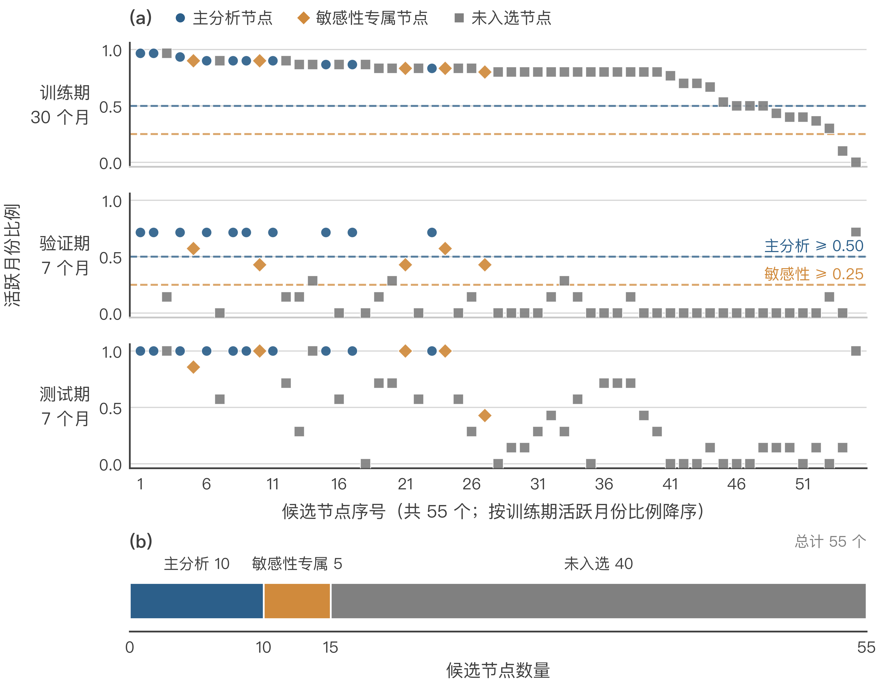
图2-2 候选节点覆盖率与筛选结果
注：（a）55个候选节点在训练、验证和测试阶段的活跃月份比例，横向参考线给出主分析门槛0.50和敏感性门槛0.25；（b）主分析节点、敏感性专属节点和未入选节点的筛选结果。按日历月份计，三个阶段分别涉及30、7和7个自然月，首尾月份可能不完整。节点清单只依据训练期与验证期统计量冻结，测试期覆盖率仅用于可评价性检查。该图为全量描述性统计，不含抽样误差棒。
除节点筛选外，本文还检查了时间片数量、时间戳间隔、标识映射、张量维度、时间划分连续性与互斥性、节点顺序以及测试边界等数据质量条件，9项门禁均通过。上述检查保证了进入后续实验的数据在时间轴和节点轴上一致，但并不把统计筛选结果解释为物理充电设施的完备清单。

2.3 节点负荷统计特征
主分析集合由CA-303、CA-304、CA-305、CA-307、CA-311、CA-315、CA-317、CA-321、CA-327和CA-489共10个节点组成。对118,818个时间步、10个节点的节点代理负荷进行统计，全量样本均值为0.0780 kWh/15 min，标准差为0.2186 kWh/15 min，最大值为2.9671 kWh/15 min；非零样本占21.59%，即零值约占78.41%。在后续模型使用的测试集预测键上，非零目标占12.75%，零值约占87.25%。因此，该数据同时具有大量零值和非零部分长尾波动两种特征。
连续四周的节点负荷热力图如图2-3所示。各节点按累计负荷排序，并按节点自身最大值归一化以突出时间结构；右侧条带表示同期累计负荷的相对规模。稀疏负荷片段主要随日内时段成组出现，不同节点的活跃程度和持续模式并不一致。图2-4进一步展示三个代表性节点的自相关函数，在96步和672步附近均出现局部峰值，分别对应24 h和168 h周期。由于数据中存在大量并列零值，这些图形用于描述周期性线索，不据此作平稳性或因果判断。
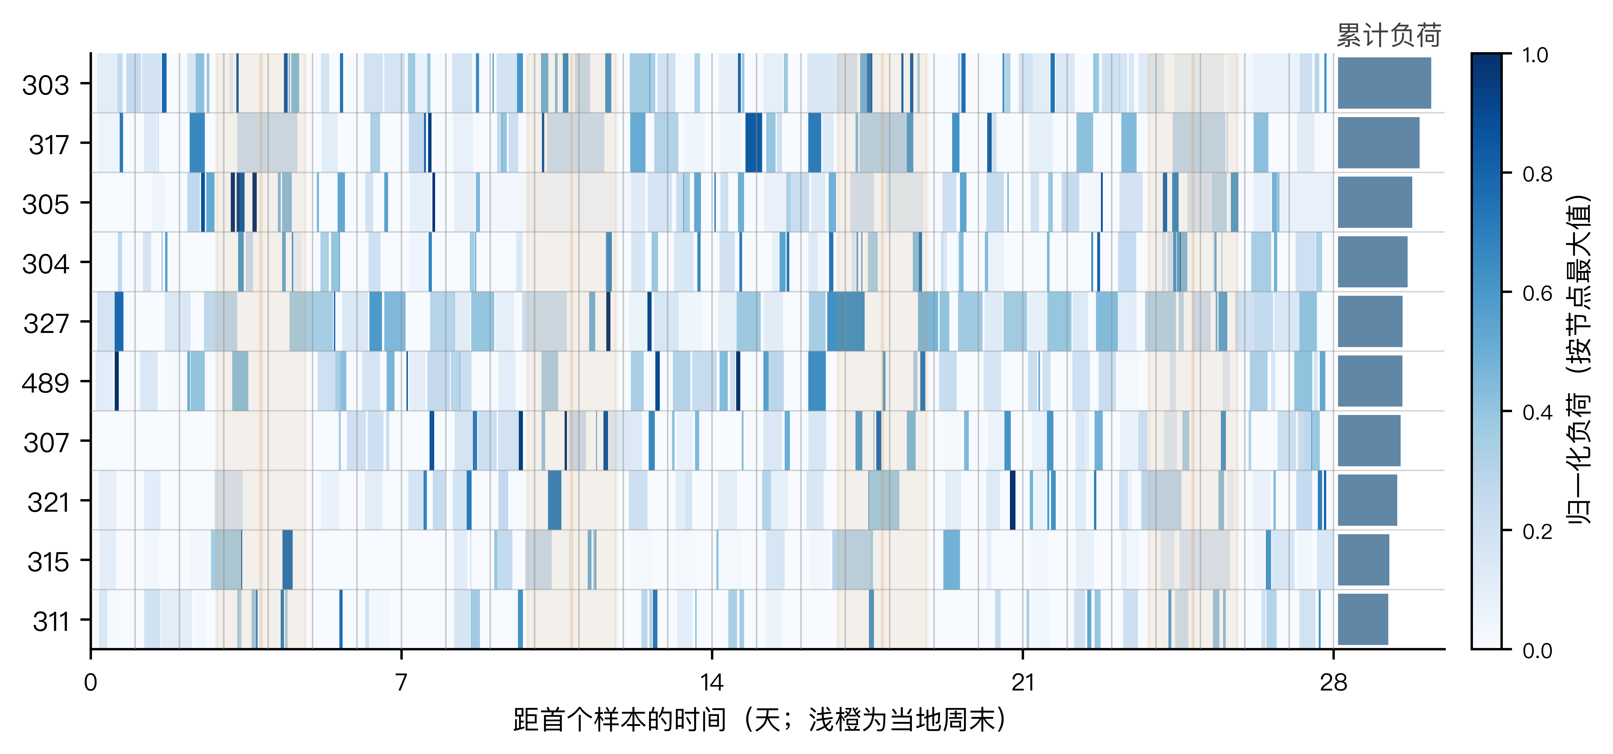
图2-3 连续四周节点负荷热力图
注：颜色表示各节点相对于自身最大负荷的归一化值，节点自上而下按同期累计负荷降序排列，右侧条带表示同期累计负荷的相对规模。横轴为距首个样本的时间，周末底纹按America/Los_Angeles当地日历对齐。图中使用所示四周的完整时间片，不含误差棒，节点排序不表示物理拓扑。
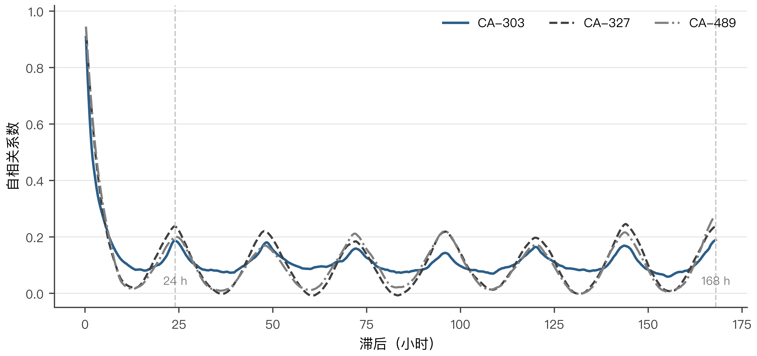
图2-4 代表性节点代理负荷的自相关函数
注：展示CA-303、CA-327和CA-489在不同滞后步长下的样本自相关，虚线标示96步（24 h）和672步（168 h）。三节点在两个周期位置均呈正相关，但相关系数约为0.19～0.27，因此仅说明日、周滞后具有可利用的统计依赖，不表示强确定性周期。
由表2-4可见，节点间存在明显异质性。CA-303的均值为0.1323 kWh/15 min、非零率为31.45%，均为主分析节点中的较高水平；CA-321的均值最低，为0.0562 kWh/15 min；CA-311的非零率最低，为14.62%。最高与最低非零率相差超过2倍，最高与最低均值约相差2.35倍。峰均比则介于约22.4和44.4之间，说明低平均负荷节点也可能出现相对突出的局部峰值。该差异提示模型训练与误差分析应保留节点维度，避免仅用全站聚合量掩盖节点表现。
表2-4 主分析节点代理负荷统计
节点 | 均值/(kWh/15 min) | 非零率/% | 最大值/(kWh/15 min) | 标准差/(kWh/15 min) | 峰均比
CA-303 | 0.1323 | 31.45 | 2.967 | 0.2885 | 22.4
CA-304 | 0.0650 | 15.84 | 2.747 | 0.2188 | 42.2
CA-305 | 0.1078 | 27.40 | 2.849 | 0.2585 | 26.4
CA-307 | 0.0798 | 19.09 | 2.663 | 0.2332 | 33.4
CA-311 | 0.0614 | 14.62 | 2.725 | 0.2059 | 44.4
CA-315 | 0.0684 | 21.27 | 2.803 | 0.1968 | 41.0
CA-317 | 0.0724 | 21.33 | 2.241 | 0.2071 | 30.9
CA-321 | 0.0562 | 17.89 | 1.983 | 0.1662 | 35.3
CA-327 | 0.0735 | 27.46 | 1.761 | 0.1856 | 24.0
CA-489 | 0.0629 | 19.54 | 2.350 | 0.1852 | 37.3
三个代表性节点在日、周滞后位置的自相关系数列于表2-5。
表2-5 代表性节点日、周滞后自相关系数
节点 | 96步（24 h） | 672步（168 h）
CA-303 | 0.187 | 0.189
CA-327 | 0.237 | 0.236
CA-489 | 0.200 | 0.273
三个代表性节点的日内起伏和工作日—周末差异见图2-5，非零节点代理负荷的经验分布见图2-6。后者使用对数纵轴，仍可观察到随负荷增大而逐渐变稀的右尾。两图与表2-4共同说明：多数时间片没有充电活动，但发生充电时的幅度和持续模式具有较大差异。
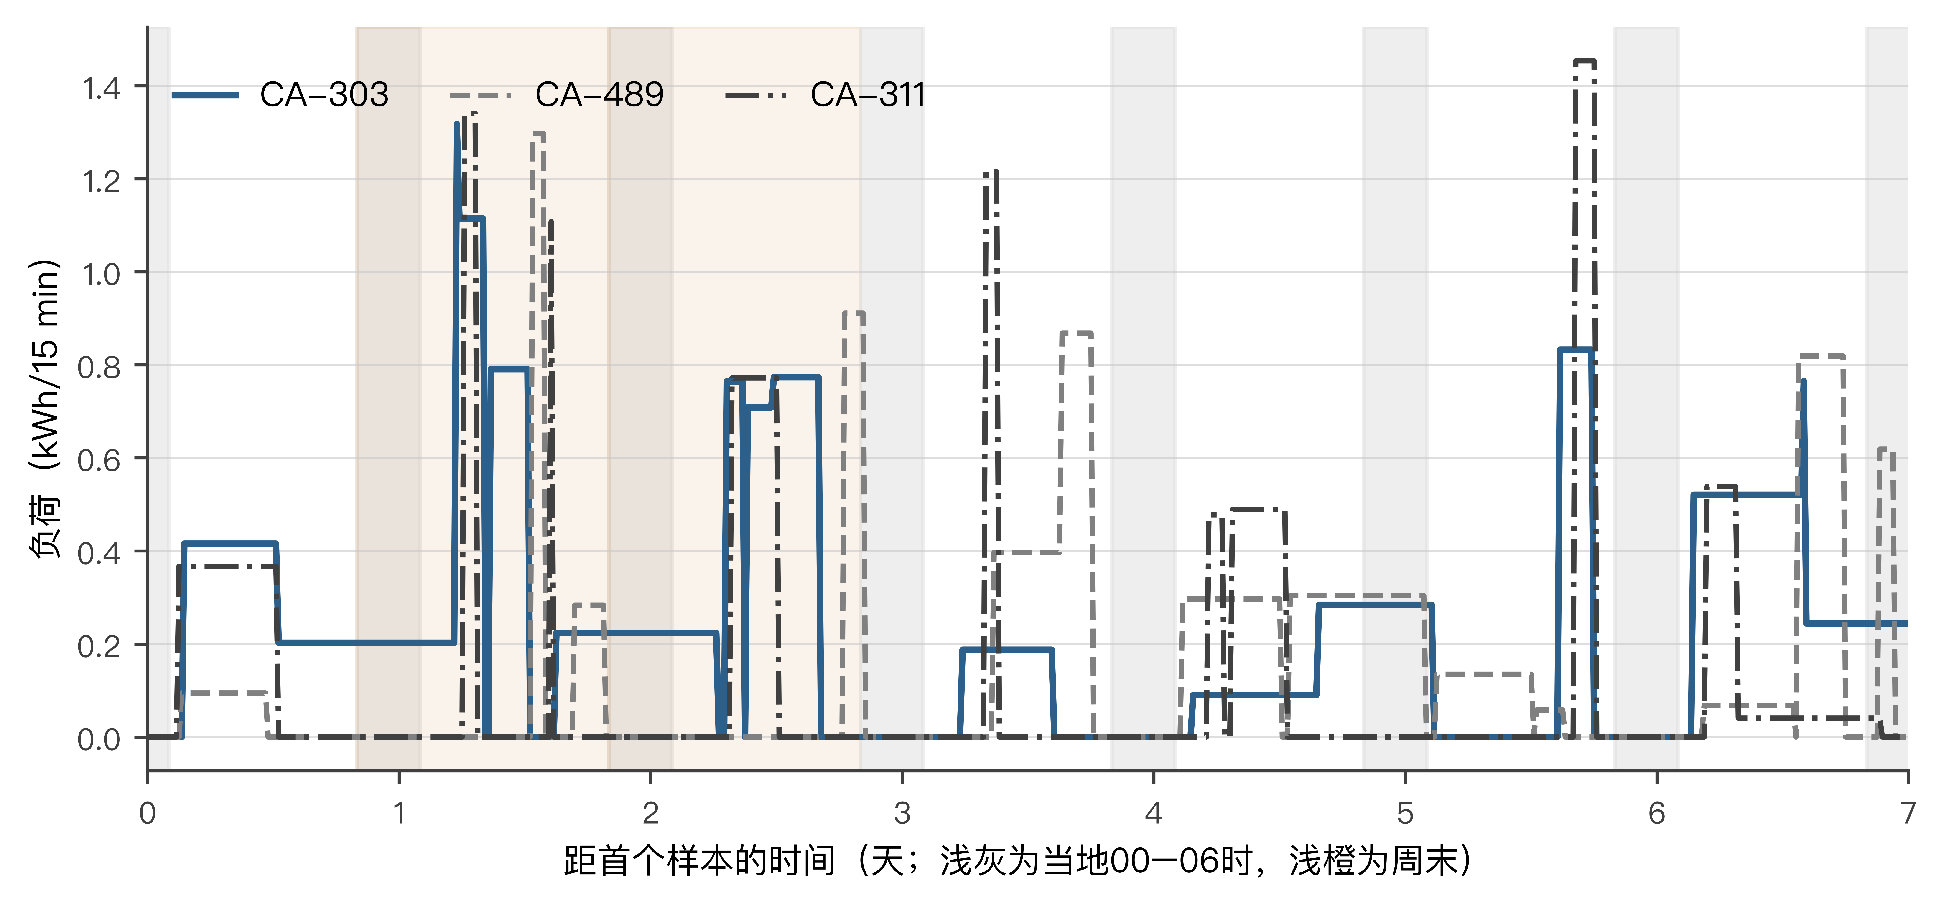
图2-5 代表性节点典型周负荷曲线
注：曲线为CA-303、CA-489和CA-311自第2,880个时间片起连续7日的实际代理负荷序列，并非跨周聚合均值。横轴为距该段首个样本的时间；浅灰表示当地00—06时，浅橙表示当地周末，时区为America/Los_Angeles。图中不含误差棒，用于描述所选时段的节点差异，不代表全年平均节律。
图2-6 非零节点代理负荷经验分布
注：统计对象为10个主分析节点全时段的非零节点代理负荷，横轴单位为kWh/15 min，纵轴采用对数刻度以展示低频右尾。图中为完整样本的经验频数，不含误差棒；横轴显示范围用于突出主要分布区域，不改变表2-4中的全量最大值统计。

2.4 事件分数构成与事件窗口统计
为描述会话接入、离站、活跃状态突变和负荷突变共同形成的短时行为变化，本文构造节点级规则事件分数。设节点$i$在时间片$t$的新接入数、离站数、活跃会话数和节点代理负荷分别为$a_{t,i}$、$d_{t,i}$、$c_{t,i}$和$y_{t,i}$，相应分量的训练期标准差为$σ_{a,i}$、$σ_{d,i}$、$σ_{Δc,i}$和$σ_{Δy,i}$，则事件分数定义为
$q_{t,i}=\frac{a_{t,i}}{max⁡(σ_{a,i},ε)}+\frac{d_{t,i}}{max⁡(σ_{d,i},ε)}+\frac{|c_{t,i}−c_{t−1,i}|}{max⁡(σ_{Δc,i},ε)}+\frac{|y_{t,i}−y_{t−1,i}|}{max⁡(σ_{Δy,i},ε)},$ （2-2）
式中，$ε$为防止分母为零的极小常数。四个标准差均按节点在训练集上计算，使不同活跃度节点和不同量纲的行为分量能够在同一规则中比较。对于每个节点，在验证集非零事件分数上取95%分位数作为阈值；超过阈值的时间片记为规则触发点，并只向未来扩展2个时间片。阈值和扩展规则一经确定便保持不变，测试集不参与阈值估计，相邻或重叠的触发窗口合并为连续窗口。完整生成流程见图2-7。
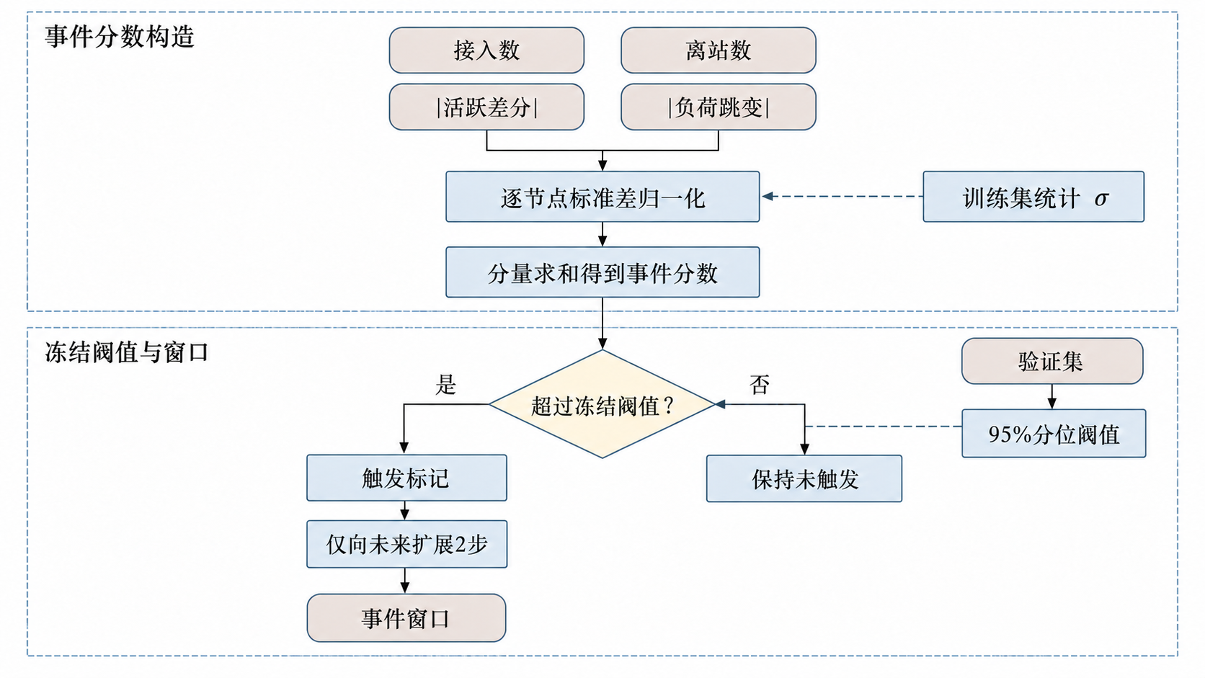
图2-7 事件分数与冻结规则事件窗口生成流程
注：接入、离站、活跃变化和负荷变化四个分量经逐节点标准差归一化后求和，采用验证集95%分位阈值触发，并仅向未来扩展2步。标准差来自训练集，测试集不参与阈值估计。
标签事件时间步的日内分布见图2-8，事件并非在一天内均匀出现。图2-9展示冻结规则窗口中四个标准化分量的节点平均贡献。该图描述旧回溯规则分数的构成，负荷变化分量仍依赖事后重构，不表示实时行为识别或分量对预测误差的因果贡献。
图2-8 标签事件时间步的日内分布
注：在全部118,818个时间步中，将任一主分析节点具有目标侧事件标签的时间步按America/Los_Angeles当地小时汇总；柱高表示该小时事件时间步数占全部事件时间步数的比例，峰值标记由同一统计数组计算。该图不区分事件类型，柱高也不是分类准确率或条件事件概率；全量描述性统计不含误差棒。
图2-9 冻结规则事件窗口的分量构成
注：对测试集冻结规则事件窗口内的接入、离站、活跃变化和负荷变化四个标准化分量按节点取平均。事件窗口包含原始阈值触发点及其向未来扩展的两个时间片；阈值由验证集冻结，测试集仅执行规则。图中为完整窗口样本的描述性均值，不含误差棒。
事件统计必须区分“目标侧标签事件”和“冻结规则触发”两种口径。内部字段target_event由未来4个预测步中的接入、离站或负荷突变标签定义，直接作用于形状为$[S,H,N]$的预测评价键；它是按目标侧观测构造的事后评价标签，不是人工核验的现实事件真值。测试集中共有10,160个标签事件样本，占712,360个预测键的1.426%，约为1.43%。rule_trigger由预测起点的规则分数触发，原始形状为$[S,N]$，在四格诊断和规则路由时广播到4个预测步；测试集中共有3,060个触发预测键，占0.430%，约为0.43%。前者用于评价模型在标签事件窗口上的误差，后者用于第4章四格诊断和第5章冻结规则路由。两者定义和信息时点不同，但广播后的上述比例具有相同预测键分母；不得把原始节点—起点数与广播后预测键数直接混算，定义与用途对照见图2-10。
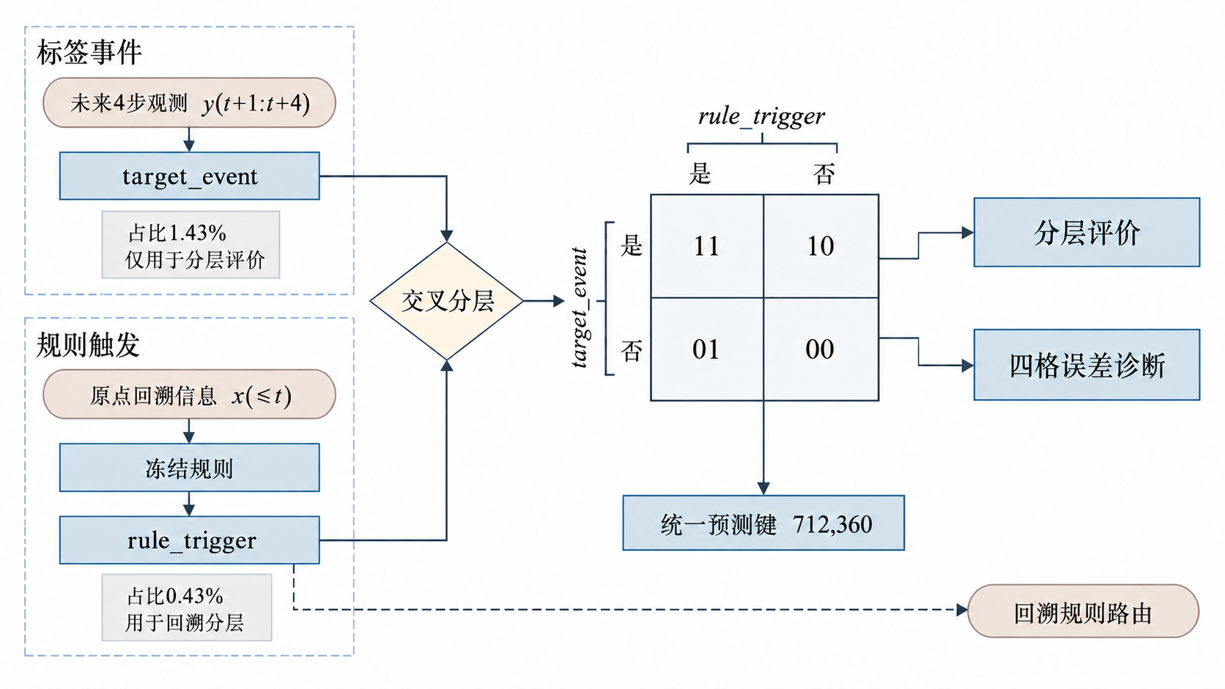
图2-10 标签事件与冻结规则触发的双口径对比
注：target_event用于事后评价，旧rule_trigger用于回溯分层及规则路由；两者共同定义四格诊断，标签事件不进入规则路由。原始张量分别为[S,H,N]与[S,N]，后者广播到预测步后，1.43%和0.43%均以712,360个测试预测键为分母。旧标签的负荷跳变阈值采用全时期统计，旧规则含事后重构负荷差分，均不能解释为实时事件识别效果。
逐节点验证统计见表2-6。验证集非零事件分数占比为0.20%～1.06%，冻结阈值为18.9～32.5；原始触发点占节点时间片的0.011%～0.056%，向未来扩展后占0.034%～0.168%。在测试集上，规则共产生254个连续窗口，其中253个长度为3个时间片，1个因相邻触发合并为6个时间片。
表2-6 逐节点冻结规则事件统计
节点 | 验证集非零分数占比/% | 冻结阈值 | 验证集触发点占比/% | 验证集前向窗口占比/%
CA-303 | 0.82 | 18.9 | 0.045 | 0.135
CA-304 | 0.37 | 22.7 | 0.022 | 0.067
CA-305 | 0.61 | 25.5 | 0.034 | 0.101
CA-307 | 0.27 | 29.2 | 0.017 | 0.051
CA-311 | 0.79 | 23.5 | 0.045 | 0.135
CA-315 | 0.20 | 22.1 | 0.011 | 0.034
CA-317 | 0.25 | 32.5 | 0.017 | 0.051
CA-321 | 1.06 | 22.4 | 0.056 | 0.168
CA-327 | 1.04 | 27.7 | 0.056 | 0.168
CA-489 | 0.44 | 24.5 | 0.022 | 0.067
规则在训练、验证和测试三个数据段内分别执行，因此每段最前面的两个预测起点不会继承上一数据段的触发状态。该处理避免跨划分传递信息，最多影响测试评价键中的80个位置，即2个起点×4个预测步×10个节点，占712,360个测试预测键的约0.011%，属于保守的边界处理。

2.5 特征构成与输入结构
每个节点在每个时间步包含7项输入特征：节点代理负荷、新接入会话数、离站会话数、活跃会话数、占用率、需求强度和负荷突变标志。各特征的统计见表2-7。其中，节点代理负荷、活跃会话数、占用率和需求强度的非零率均为21.59%；接入和离站计数的非零率约为0.93%，负荷突变标志的非零率仅为0.14%。需求强度在当前数据处理中与节点代理负荷取值一致，活跃会话数和占用率之间也存在确定的比例联系，因此这些变量更适合解释为同一充电状态的不同表征，而非相互独立的信息源。
表2-7 输入特征的全量描述性统计
特征 | 含义 | 非零率/% | 均值 | 最大值
load | 节点代理负荷 | 21.589 | 0.0780 | 2.9671
access_count | 新接入会话数 | 0.933 | 0.0093 | 2
departure_count | 离站会话数 | 0.933 | 0.0093 | 2
active_count | 活跃会话数 | 21.589 | 0.2164 | 2
occupancy_rate | 占用率 | 21.589 | 0.1082 | 1
demand_intensity | 需求强度 | 21.589 | 0.0780 | 2.9671
load_jump_flag | 负荷突变标志 | 0.135 | 0.0014 | 1
7项特征在全部时间步和节点上展平后的Spearman秩相关系数见图2-11。Spearman秩相关用于描述单调关联，不要求变量服从正态分布或满足线性关系；但本数据存在大量并列零值，因此系数仅作描述性比较。节点代理负荷、活跃会话数、占用率和需求强度之间相关程度较高，而三项稀疏事件特征与主体状态特征的相关程度相对较低。这一结果说明输入同时包含状态表征冗余和低频行为信号，后续需要通过模型对比和消融而非仅凭相关矩阵判断各特征的预测作用。
图2-11 输入特征Spearman秩相关矩阵
注：相关系数由118,818个时间步、10个主分析节点的7维特征展平计算，颜色和单元格数字共同表示相关方向与大小。该图为全量描述性统计，不含误差棒；大量零值造成并列秩，因而不将相关系数解释为独立贡献或因果关系。
按星期和小时聚合10个节点代理负荷所得结果见图2-12。不同星期类别在白天和晚间呈现不同的负荷强度，周末与工作日的分布也有差异，与2.3节的自相关结果相互印证。后续模型据此选取连续96步、即完整24 h的历史信息作为基本输入窗口，并通过图结构补充同一时段节点之间的统计联系。
图2-12 全站节点代理负荷的星期—小时聚合热力图
注：每个单元格为10个主分析节点在对应当地星期和小时上的平均节点代理负荷，并非节点负荷之和；时区为America/Los_Angeles。色阶覆盖完整聚合值范围，周末以分隔线区分。该图由全时段样本直接聚合，不含误差棒，颜色不表示事件发生概率。
模型输入由连续96个历史时间步组成，张量形状为$96×10×7$，对应24 h、10个节点和7项特征；预测目标为未来4个时间步的10节点代理负荷，输出形状为$4×10$，对应未来1 h。归一化参数只由训练集估计，其中输入特征按特征维度使用训练期全局统计量，预测目标按节点使用训练期统计量；验证集与测试集沿用冻结参数。滑动窗口按各划分的预测起点构建，不使未来目标进入历史输入。

2.6 数据特征对建模的启示
数据特征提出四项建模要求：零值与长尾并存，宜使用MAE、RMSE和WAPE，并分别评价事件、稳定和非零样本；节点异质性与多类统计联系，为LRE构图提供动机，但有效性须由消融检验；标签事件与规则触发错位，需用四格诊断及区间覆盖分别分析；状态特征相关、行为信号稀疏，故保留7维统一输入，不凭相关矩阵直接删除特征或主张预测贡献。
JPL补充实验将这些建模要求落实为固定的数据与评价协议（图2-13）。行为输入和回顾性目标分别构造，节点筛选仅使用训练边界前已成熟的记录，标准化参数与LRE关系图仅由训练段拟合。调参集用于选择检查点，所有检查点锁定后，各运行才导出一次测试预测；整体与分层比较使用共同的预测键。
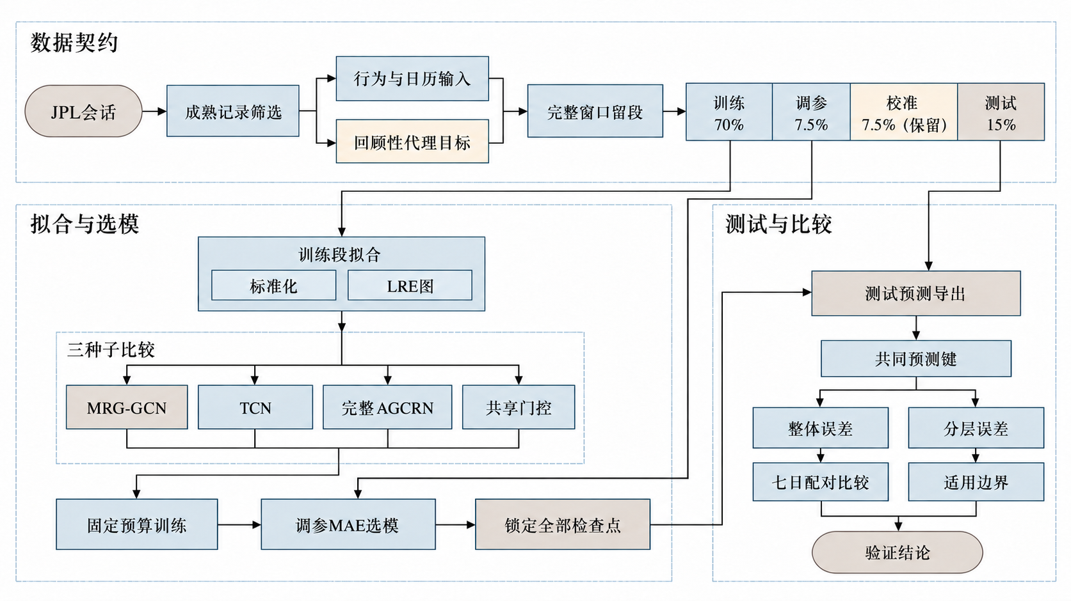
图2-13 JPL固定协议重新拟合验证流程
注：输入为接入、离站、活跃计数及当地日历编码，假设事件即时上报；目标为会话电量在接入至断开区间内均匀分摊的代理能量。训练、调参、校准和测试按时间分段，96步历史窗与4步目标窗完整留段。四种模型各运行三个种子，以调参集原单位MAE选择检查点；全部检查点锁定后，每次训练运行仅导出一次测试预测，在632,640个共同预测键上评价，整体MAE另按24个七日块进行配对比较。训练预算与早停规则见3.8.2节。校准段在本轮保留，尚未用于JPL共形区间评价；该流程对应另一ACN场站的重新拟合验证。

2.7 本章小结
本章说明了会话记录到节点预测张量的数据链路。31,424条记录覆盖约3.39年，按15 min重构后形成118,818步、55候选节点的数据；筛选后的10主节点涉及11,085条会话。所得变量是会话总电量均匀分摊得到的代理能量，不是电表功率。六项筛选只依赖训练与验证统计，九项门禁检查网格、标识、张量和原点划分等对象；这些检查通过不等于全部输入实时可见或目标窗口严格留段。旧上游全时期统计及边界窗口限制已在2.1.1节说明，新协议另行收紧输入和切分契约。
统计分析表明，主分析节点的全量负荷零值约占78%，测试预测键零值约占87%，节点非零率和平均负荷均存在较大差异，并呈现日内与周内滞后依赖。事件分析进一步区分了目标侧标签事件与冻结规则触发：二者在测试预测键上分别占1.43%和0.43%，用于不同的评价与路由场景。7维输入中，主体状态特征存在较高相关性，而接入、离站和负荷突变信号高度稀疏。
上述Caltech特征为下一章构建LRE三关系图与MRG-GCN提供依据；JPL数据另按2.1.3节的节点筛选和时间划分独立建模，用于场站内重新拟合比较，不与Caltech预测键混合。

第3章 基于多关系门控图卷积的节点短期负荷预测

3.1 引言
第2章揭示了节点代理负荷的稀疏性、周期依赖和节点异质性，也表明站内节点存在多类统计联系。单节点时序模型无法直接聚合其他节点的信息，单一关系图又难以区分负荷耦合、行为共现和轮廓相似。为此，本章构建负荷—行为—轮廓关系编码（load–event–pattern relation encoding，LRE），并提出多关系门控图卷积网络（multi-relational gated graph convolutional network，MRG-GCN）。模型先由时间卷积网络编码历史信息，再以关系级权重和节点级门控完成两层图传播，最后融合不同深度的表示并输出未来1 h的节点代理负荷。
本章首先形式化预测任务，说明LRE三关系图的构建与归一化方法；随后介绍时间骨干和MRG-GCN结构；再按各自冻结的数据协议报告Caltech主实验、事件时刻输入比较及JPL另一场站重新拟合结果，并用消融、时间块区间和分层指标限定模型与门控结论。不同协议的预测键和目标样本不同，整体MAE只在协议内部比较。模型整体架构见图3-1。
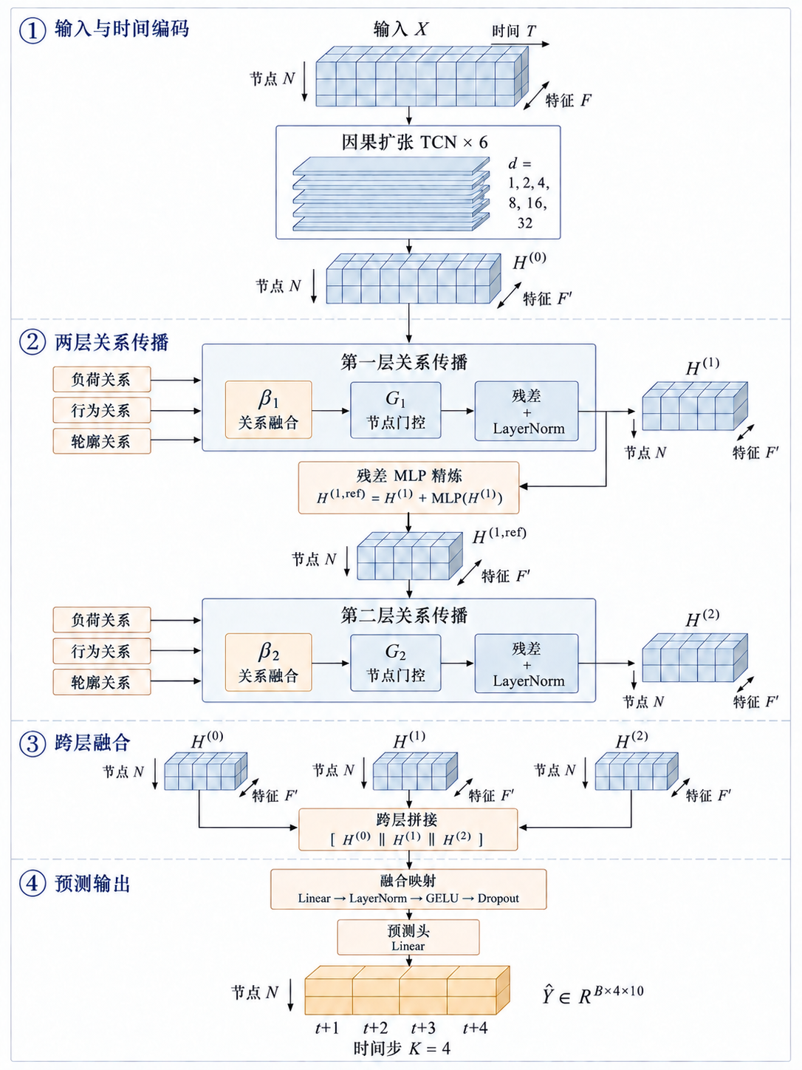
图3-1 MRG-GCN整体架构
注：历史输入依次经过因果扩张TCN、第一层多关系传播、残差MLP精炼和第二层多关系传播。原始H⁽⁰⁾、H⁽¹⁾与H⁽²⁾经跨层拼接、融合映射和线性预测头输出未来4步节点代理负荷，精炼表示不直接参与跨层拼接。三类固定关系仅由训练集构建。分区中重复的状态符号指同一表示而非额外计算层；张量网格为示意，隐藏状态的实际形状均为[B,N,32]。
为避免在整体图中堆叠局部运算，图3-2单独展开多关系传播单元，图3-3补充时间编码与跨层融合路径；相关符号在3.2～3.5节依次定义。
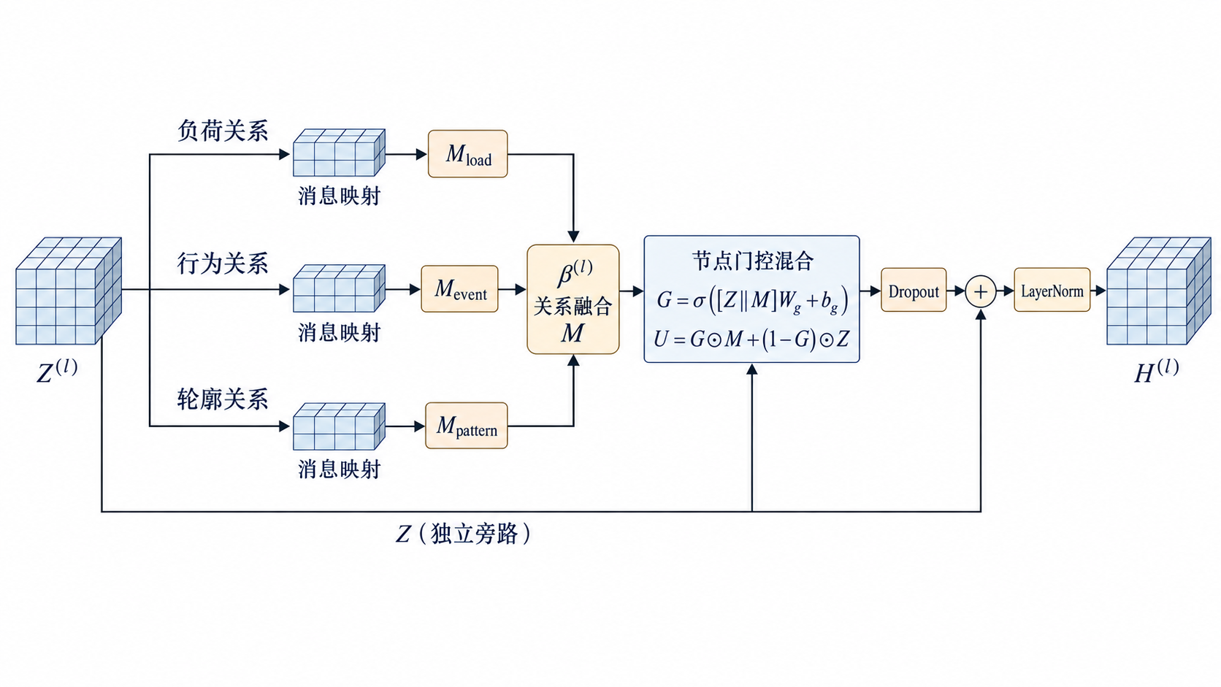
图3-2 多关系门控传播单元
注：三类关系消息经关系级权重融合后，由节点级门控与该层实际输入混合，并通过残差连接与层归一化形成层输出。两层传播单元结构相同、参数独立；第二层实际输入为精炼表示$H^{(1,ref)}$。
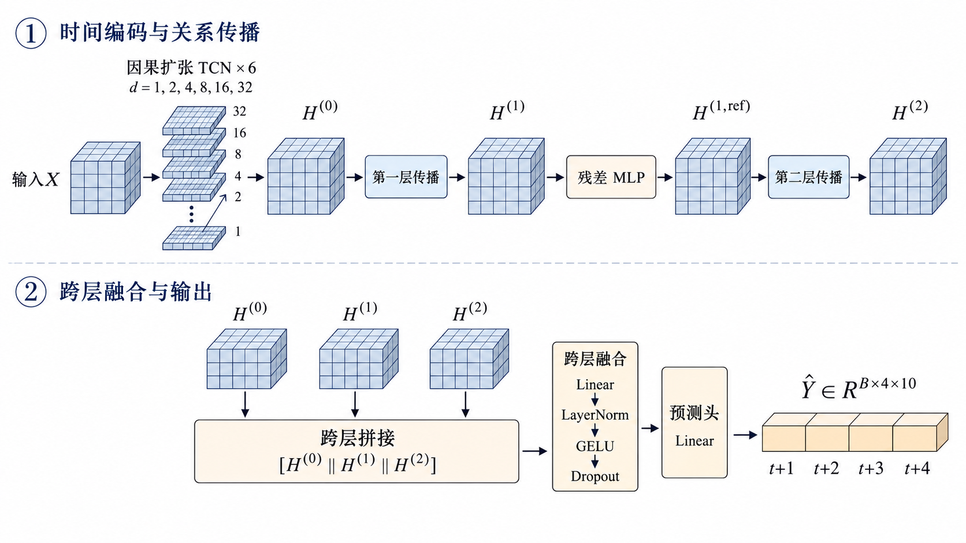
图3-3 时间编码与跨层融合预测结构
注：上部展示时间编码与两层传播，下部以同名状态重复展示拼接输入，不表示新增模型分支。跨层融合使用原始$H^{(0)}$、$H^{(1)}$和$H^{(2)}$，经融合映射与线性预测头得到4步输出；精炼状态$H^{(1,ref)}$仅作为第二层传播输入。

3.2 预测任务形式化定义
设主分析节点集合为$𝒱=\{v_{1},…,v_{N}\}$，其中$N=10$。对预测起点$o$，输入为此前$H=96$个15 min时间步的7维特征：
$X_{o}∈ℝ^{H×N×F},H=96, F=7,$ （3-1）
预测目标为未来$P=4$步的节点代理负荷：
${\hat{Y}}_{o}=f_{θ}(X_{o},𝒜),{\hat{Y}}_{o},Y_{o}∈ℝ^{P×N}, P=4,$ （3-2）
其中，$𝒜$为由训练集构建的关系矩阵集合，$f_{θ}$为待学习模型。输入窗口覆盖过去24 h，输出覆盖未来1 h。每个评价单元由“数据划分—预测起点—预测步长—节点”四元组唯一标识，所有模型在相同预测键上比较。输入特征的归一化参数由训练集整体统计量估计，预测目标按节点使用训练集统计量；验证集和测试集均沿用冻结参数。目标侧标签事件target_event和冻结规则触发rule_trigger不作为MRG-GCN的未来输入，分别只用于事后分层评价和后续规则诊断。

3.3 场景驱动的LRE三关系图构建
LRE从训练期数据中构建负荷耦合、行为共现和轮廓相似三类无向统计关系。三类图使用相同节点集合，但刻画不同语义；测试数据不参与关系估计。构建与稀疏化流程见图3-4。
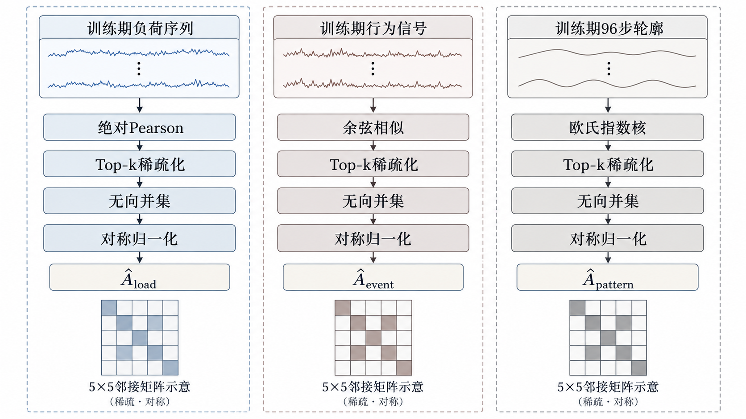
图3-4 LRE三关系构建流程
注：训练期负荷序列、行为信号和96步轮廓分别形成负荷耦合、行为共现和轮廓相似关系，随后经Top-k稀疏化、无向并集和对称归一化得到三类固定邻接矩阵。

3.3.1 负荷耦合关系图
设$l_{i}∈ℝ^{T}$为节点$i$的训练期节点代理负荷序列。节点$i$与$j$的负荷耦合强度定义为绝对Pearson相关系数：
$A_{ij}^{load}=|\frac{{(l_{i}−{l‾}_{i})}^{T}(l_{j}−{l‾}_{j})}{‖l_{i}−{l‾}_{i}‖_{2}‖l_{j}−{l‾}_{j}‖_{2}}|.$ （3-3）
绝对值表示耦合强度，不保留正负方向；任一序列方差为零时，对应权重置零。该关系描述节点负荷在训练期的同步程度，不解释为物理连线或因果联系。

3.3.2 行为共现关系图
对节点$i$构造行为序列
$b_{i}=x_{i}^{access}+x_{i}^{departure}+|Δx_{i}^{active}|$，再以余弦相似度定义行为共现关系：
$A_{ij}^{event}=\frac{b_{i}^{T}b_{j}}{‖b_{i}‖_{2}‖b_{j}‖_{2}}.$ （3-4）
分母为零时权重置零。该关系侧重接入、离站与活跃变化在时间上的共同出现，对行为规模差异相对不敏感。

3.3.3 轮廓相似关系图
训练序列按数据起点固定相位划分为96步片段，对各相位取均值得到节点轮廓$p_{i}∈ℝ^{96}$。由于数据起始时刻为11:00，该轮廓是固定相位的96步周期轮廓，而非自然日00:00起算的日曲线。先对每个节点轮廓去均值，再计算均方根距离$d_{ij}$，并用指数核转换为相似度：
$d_{ij}=\sqrt{\frac{1}{96}∑_{q=1}^{96}{(p_{iq}−p_{jq})}^{2}},A_{ij}^{pattern}=exp⁡[−\frac{d_{ij}}{median⁡(d_{uv}>0)}].$ （3-5）
去均值后，关系更侧重轮廓形状而非平均负荷水平，与负荷耦合关系形成互补。

3.3.4 top-k稀疏化与对称归一化
三类关系矩阵分别进行稀疏化。首先在每行保留权重最大的$k$个非自身邻居，随后以$max⁡(A,A^{T})$取得无向并集。因此，某节点最终的非零邻居数可能略多于$k$。旧正式主模型（SG-DATA-005、SG-EXP-003）冻结为$k=3$；后文另行报告的$k=5$、$k=7$属于不同登记实验的稀疏度敏感性，不能改写旧主结果的配置。事件时刻可见协议SG-DATA-006-eventtime-v1另行冻结为$k=5$，其结果不与旧协议直接比较。在加入单位自环后，采用对称归一化：
${\hat{A}}_{r}={\tilde{D}}_{r}^{−1/2}(A_{r}+I){\tilde{D}}_{r}^{−1/2},r∈\{load,event,pattern\}.$ （3-6）
三类关系矩阵见图3-5。它们均为训练期统计关系，颜色只表示关系权重，不表示地理距离、配电拓扑或因果方向。
图3-5 LRE三类站内关系矩阵
注：三个面板依次表示负荷耦合、行为共现和轮廓相似关系，并采用统一色阶。矩阵由训练集一次性构建，不含跨种子误差棒。

3.4 时间基线：TCN
时间骨干采用TCN^{[24]}。对每个节点独立处理96步输入，六层一维卷积的膨胀率依次为$1,2,4,8,16,32$，卷积核宽度为3。网络使用因果填充并裁去右侧多余输出，使时刻$t$的表示只依赖$t$及其历史。其感受野为
$R=1+(K−1)∑_{l=0}^{L−1}2^{l}=1+2(1+2+4+8+16+32)=127,$ （3-7）
能够覆盖96步历史窗口。每层在通道维执行逐时间步LayerNorm，不跨时间汇总统计量；最终时刻的隐藏状态作为节点初始表示$H^{(0)}∈ℝ^{B×N×D}$。主实验取隐藏维$D=32$、dropout为0.1。TCN既作为MRG-GCN的时间编码器，也作为无图基线。

3.5 双层多关系门控图卷积网络（MRG-GCN）

3.5.1 总体架构
MRG-GCN由时间编码、两层多关系图卷积、层间特征精炼、跨层融合和预测头组成。TCN输出$H^{(0)}$；第一层图卷积得到$H^{(1)}$；中间残差MLP生成精炼表示$H^{(1,ref)}$，并作为第二层图卷积的输入，得到$H^{(2)}$。最后拼接$H^{(0)}$、$H^{(1)}$和$H^{(2)}$，经线性映射、层归一化（LayerNorm）、GELU激活和随机失活融合，预测未来4步负荷。该结构同时保留纯时序、一阶邻域和二阶传播信息。为统一两层记号，定义$Z^{(1)}=H^{(0)}$、$Z^{(2)}=H^{(1,ref)}$，即$Z^{(l)}$表示第$l$层传播的实际输入。

3.5.2 单关系消息传递
对第$l$层输入$Z^{(l)}$，关系$r$的消息为
$M_{r}^{(l)}={\hat{A}}_{r}Z^{(l)}W_{r}^{(l)},$ （3-8）
其中，$W_{r}^{(l)}∈ℝ^{D×D}$为关系专属变换矩阵。邻接聚合沿节点维进行，不改变批次维和隐藏维。

3.5.3 关系级门控
每层设置独立的未归一化权重参数（logit）$a^{(l)}$，经Softmax得到三类关系的全局融合权重：
$β_{r}^{(l)}=\frac{exp⁡(a_{r}^{(l)})}{∑_{s=1}^{3}exp⁡(a_{s}^{(l)})},M^{(l)}=∑_{r=1}^{3}β_{r}^{(l)}M_{r}^{(l)}.$ （3-9）
$β^{(l)}$在同一层内由全部节点共享，用于表示该层的关系混合偏好，不是逐节点贡献度，也不等同于因果效应。两层参数相互独立，允许不同传播深度采用不同关系组合。

3.5.4 节点级门控
关系消息聚合后，模型按样本、节点和特征维计算门值：
$\begin{matrix}G^{(l)} & =σ([Z^{(l)}‖M^{(l)}]W_{g}^{(l)}+b_{g}^{(l)}), \\ {\tilde{H}}^{(l)} & =G^{(l)}⊙M^{(l)}+(1−G^{(l)})⊙Z^{(l)}.\end{matrix}$ （3-10）
$H^{(l)}=LayerNorm⁡[Z^{(l)}+Dropout⁡({\tilde{H}}^{(l)})].$ （3-11）
关系级$β$与各关系变换共同缩放聚合消息，节点级$G$在自身表示和邻域消息间分配门值。β不能脱离关系变换的尺度单独解释为重要性，详见4.2.5节。旧主协议未对$G$单独重训练消融，新协议固定门值结果只作为受限功能证据，详见3.7.5节。

3.5.5 关系随机失活
关系随机失活（relation dropout）在训练时按关系类型采样掩码，并对保留关系的$β$重新归一化；若三类关系均被屏蔽，则随机恢复其中一类，以保证消息传播路径非空。该机制只在$p>0$时启用，主模型配置$p=0$，因此不是主结果中的有效正则项；其$p=0.2$和$p=0.4$设置仅用于3.7.4节敏感性检验。

3.5.6 逐层关系选择与跨层融合
第一层输出$H^{(1)}$经残差MLP精炼后输入第二层，但跨层融合使用原始$H^{(1)}$，而非精炼后的$H^{(1,ref)}$。最终表示为
$H^{fuse}=Dropout⁡(GELU⁡\{LayerNorm⁡[W_{f}(H^{(0)}‖H^{(1)}‖H^{(2)})]\}).$ （3-12）
预测头将每个节点的融合表示映射为4个预测步。图3-1给出整体数据流，图3-2和图3-3分别展开关系传播单元与跨层融合路径。

3.5.7 目标函数与训练策略
训练目标采用标准化空间中的L1损失：
$ℒ(θ)=\frac{1}{BPN}∑_{b=1}^{B}∑_{p=1}^{P}∑_{i=1}^{N}|{\hat{Y}}_{bpi}−Y_{bpi}|.$ （3-13）
主实验使用AdamW优化器，学习率${10}^{−3}$、权重衰减${10}^{−4}$、批量大小256，最多训练60轮；验证损失连续8轮未改善则早停。正式结果采用三种子2024、2025和2026。验证集同时承担早停选择和冻结事件规则阈值拟合，但两项操作相互独立；测试集不参与模型选择、构图或阈值拟合。

3.5.8 与现有方法的区别
MRG-GCN沿用图卷积和多关系传播的一般思想^{[47,49]}，差异主要体现在三方面：一是从充电会话数据构建负荷、行为和轮廓三类可解释统计关系；二是将层级共享的关系权重与逐节点逐特征门控组合；三是保留纯时序、一阶和二阶表示以降低单一路径信息损失。与Graph WaveNet^{[51]}和AGCRN^{[52]}主要依赖学习邻接的思路不同，本文主模型使用训练期固定统计图，自适应邻接只作为对照。上述贡献是面向站内节点预测的组合设计，不将多关系图、门控或自适应邻接本身表述为首次提出。

3.5.9 节点门控与残差更新的分工
关系级$β$选择三类关系消息的混合比例，节点级$G$选择自身状态与融合消息的比例。前者是层内共享偏好，后者随样本、节点和特征变化，不能统称为同一种注意力或互相推导。
三类关系分别进行邻接聚合与专属线性变换，再按关系维归一化权重融合。权重在批次、节点和特征维共享，并非逐边系数。第4章的固定、交换和等权替换只改变两层混合参数，不重估邻接，因此检验的是内部参数敏感度。
节点门值由$Z^{(l)}$与$M^{(l)}$拼接后经线性映射和Sigmoid生成，混合为$G^{(l)}⊙M^{(l)}+(1−G^{(l)})⊙Z^{(l)}$。接近1偏向关系消息，接近0偏向自身状态；这是数值插值，不是物理因果贡献。
门控结果经Dropout后与输入恒等路径相加，再进行LayerNorm。残差保留输入短路径，使关系更新不必完全替换原状态；LayerNorm统一尺度，不选择关系。具体顺序见图3-6。
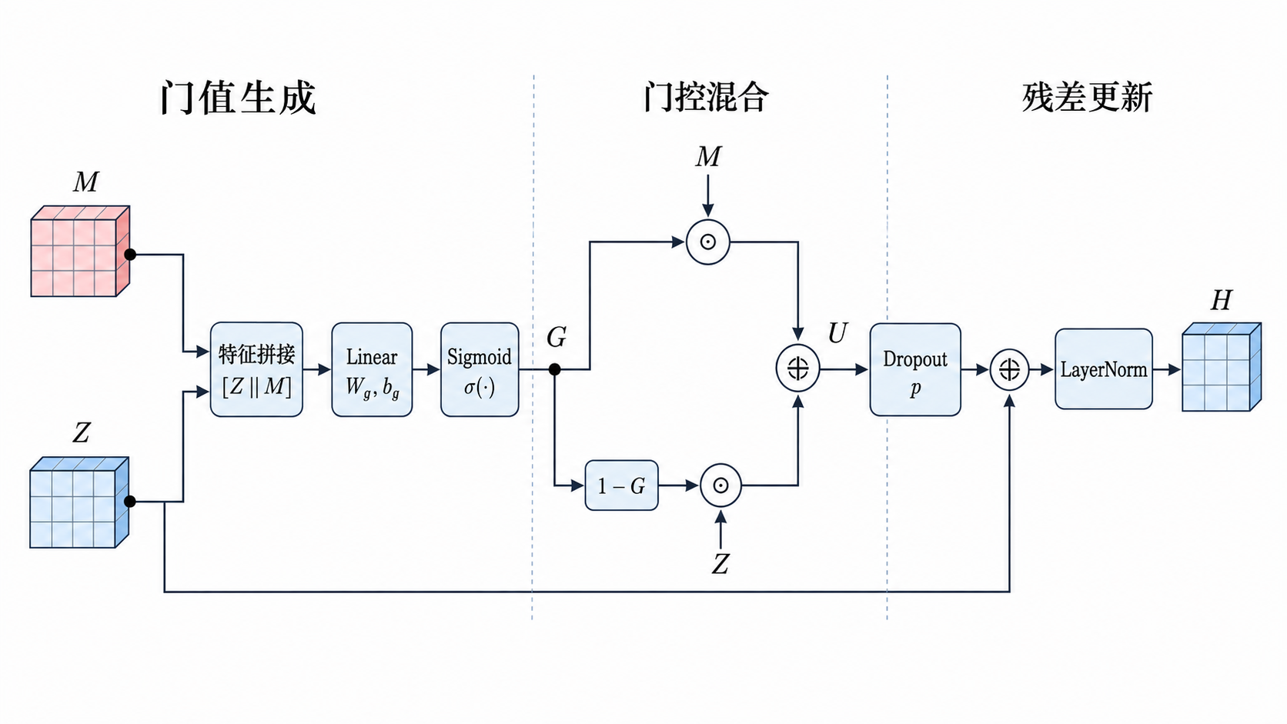
图3-6 节点门控与残差更新细节
注：三类关系消息先形成融合消息$M^{(l)}$，再与层输入$Z^{(l)}$共同生成节点门值；门控混合后通过残差更新和LayerNorm得到$H^{(l)}$。底部身份路径表示输入状态直接参与残差更新，不表示额外的关系边。
关系级$β$与样本—节点—特征级$G$对应不同的干预问题。第4章L1只替换$β$；节点门控的等参数重训练对照见3.7.6节。后者控制了参数量、预算上限和选模规则，但仅检验事件时刻输入协议下的节点特异性门值，不倒推旧主协议的独立增益。

3.5.10 跨层表示的使用原则
第一层输出$H^{(1)}$经残差MLP得到$H^{(1,ref)}$，仅作为第二层传播入口。预测头拼接$H^{(0)}‖H^{(1)}‖H^{(2)}$，分别保留时间编码、一阶与二阶传播表示；不加入精炼状态，避免改变维度和参数量。该选择固定在主配置中，以去除跨层拼接的重训检验整体路径。
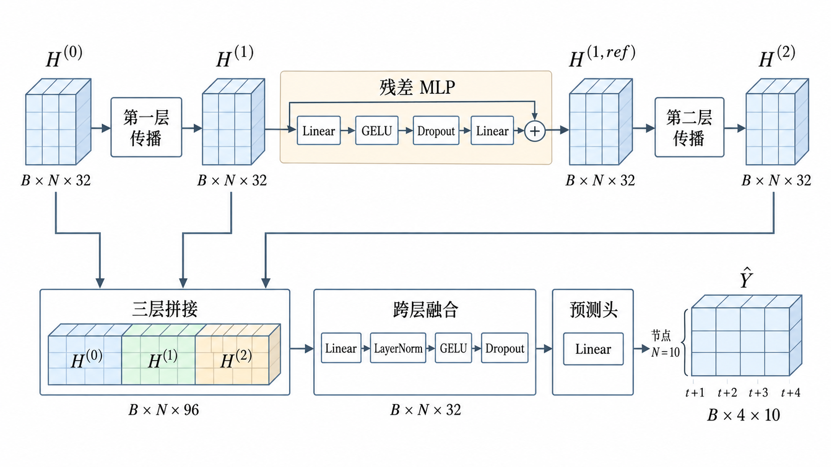
图3-7 跨层表示路径
注：第一层输出$H^{(1)}$经残差MLP得到$H^{(1,ref)}$后进入第二层传播；跨层拼接仅接收$H^{(0)}$、原始$H^{(1)}$和$H^{(2)}$。图中下方重复的状态块表示三层原始状态分别作为拼接输入，不表示新增模型分支，也不将$H^{(1,ref)}$接入跨层拼接。
实现中检查节点数、隐藏维度和精炼前后的形状，第二层仅接收精炼张量，预测头仅接收三层原始状态的拼接。训练与推理采用同一顺序。浅层保留历史信息、深层利用多跳联系是结构假设，不能由此预设任意层数都有收益；新协议重训练证据见3.7.5—3.7.6节。

3.6 对比实验

3.6.1 实验协议
全部模型采用第2章确定的10个节点、96步输入、4步输出和7∶1.5∶1.5时间划分，并在712,360个共同测试预测键上评价。训练集、验证集和测试集分别包含83,103、17,807和17,809个预测起点。随机初始化模型报告2024、2025和2026三种子均值与样本标准差；LightGBM^{[20]}、XGBoost^{[21]}、Persistence和ARIMA^{[85]}为确定性基线，不报告种子标准差。预测键是误差计算单元，随机种子是训练重复，日块和周块用于描述固定测试期内的时间波动，三者均不代表相互独立的场站样本。
为锁定原主实验的配置，本文将正式MRG-GCN定义为SG-EXP-003的StaticGraph运行，而不是后续可见性修订协议的替代结果。第四章四格诊断和本节时间块统计均从三种子逐键预测重新计算，具体配置见表3-1。
表3-1 原主实验冻结配置
项目 | 冻结内容
实验与模型 | SG-EXP-003，StaticGraph，三类固定统计关系
数据与窗口 | SG-DATA-005-primary-tensor；10节点；输入96步，输出4步
关系稀疏度 | 每行top-$k=3$，无向并集后加自环并对称归一化
训练控制 | AdamW；学习率${10}^{−3}$；权重衰减${10}^{−4}$；批量256；最多60轮；patience=8
随机种子 | 2024、2025、2026；均值与样本标准差分母为$n−1$
完整的训练、预测与分层评价流程见图3-8。主指标为MAE，并辅以RMSE和WAPE：
$MAE⁡=\frac{1}{M}∑_{m=1}^{M}|{\hat{y}}_{m}−y_{m}|,RMSE⁡=\sqrt{\frac{1}{M}∑_{m=1}^{M}{({\hat{y}}_{m}−y_{m})}^{2}},$ （3-14）
$WAPE⁡=\frac{∑_{m=1}^{M}|{\hat{y}}_{m}−y_{m}|}{∑_{m=1}^{M}|y_{m}|}.$ （3-15）
MAE和RMSE单位均为kWh/15 min，WAPE无量纲。测试键中零负荷约占87%，MAPE易受零分母影响，故不作为主指标。表3-2汇总11个正式比较模型，并保留EventResidual作为已执行探索路线的结果记录。正式比较模型包括4个传统基线、MLP、GRU^{[23]}、TCN、Graph WaveNet简化变体（GWN）、AGCRN简化变体、固定统计图模型和自适应图模型。GWN仅实现一步图聚合，不含多阶扩散；AGCRN共享门参数且不含节点自适应参数池，均不宣称完整复现原模型。
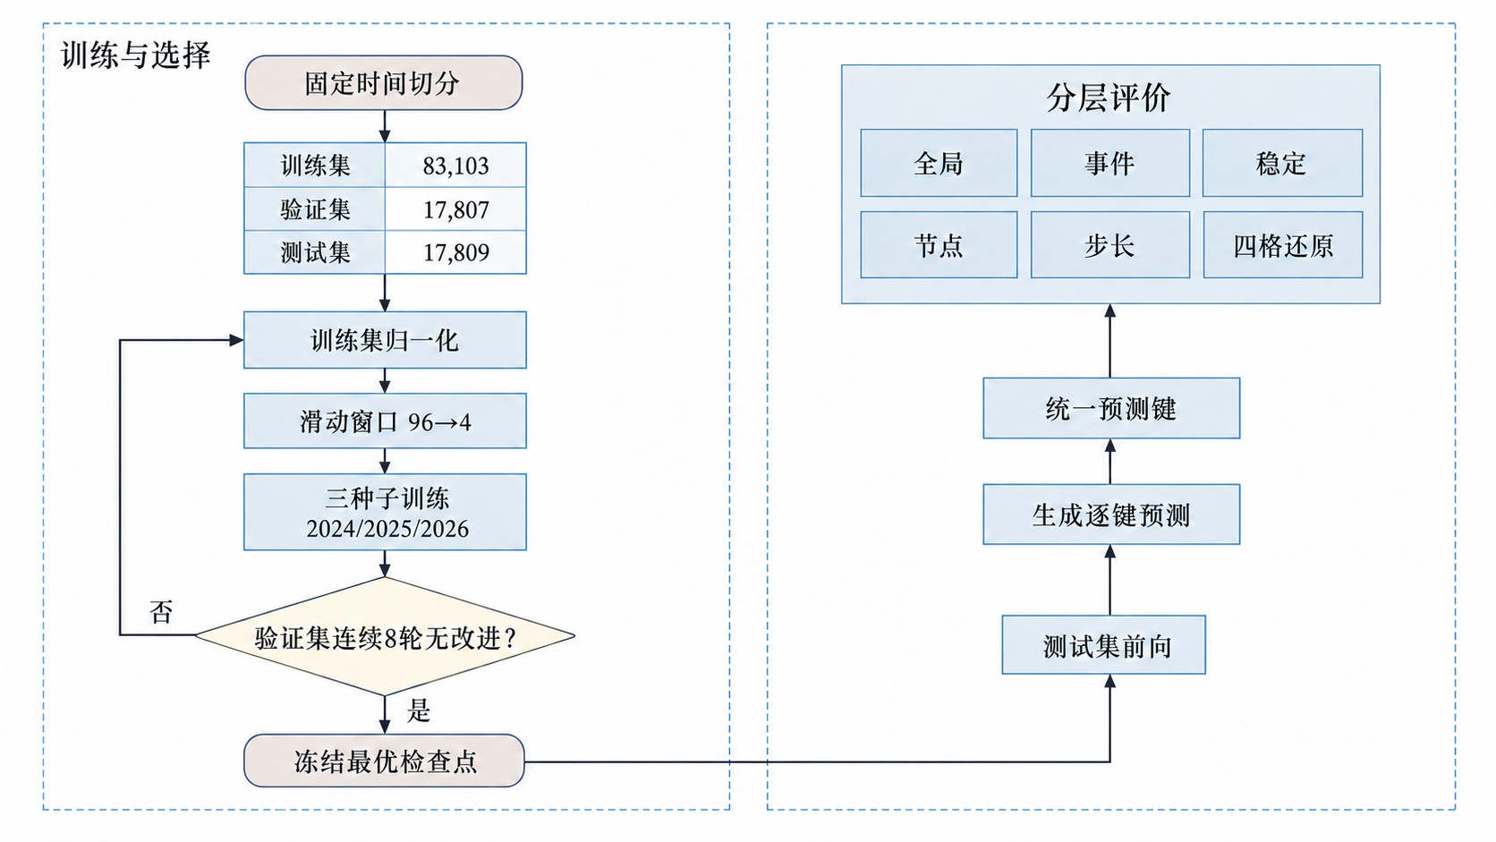
图3-8 训练—预测—评价流程
注：数据按固定时间边界划分后构造96步输入与4步输出窗口，随机初始化模型采用2024、2025和2026三种子训练并以验证集早停；测试集仅执行冻结模型预测，结果按全局、事件、稳定、节点、步长和四格口径评价。输入与目标标准化参数及LRE图由训练集拟合，测试集不参与这些对象的估计；旧上游全时期统计及跨段窗口的具体限制见2.1.1节，本图不表示旧协议已满足完整窗口留段约定。

3.6.2 全局指标对比
表3-2 全局预测指标对比
模型 | MAE/(kWh/15 min) | MAE标准差 | RMSE/(kWh/15 min) | WAPE
Persistence | 0.07828 | — | 0.23946 | 1.6270
LightGBM | 0.03758 | — | 0.11998 | 0.7811
XGBoost | 0.03873 | — | 0.12063 | 0.8051
ARIMA | 0.02260 | — | 0.13229 | —
MLP | 0.02112 | 0.00019 | 0.10112 | 0.4390
GRU | 0.02965 | 0.00003 | 0.10838 | 0.6162
TCN | 0.02952 | 0.00014 | 0.10831 | 0.6136
GWN（简化变体） | 0.01773 | 0.00054 | 0.10023 | 0.3685
AGCRN（简化变体） | 0.02057 | 0.00029 | 0.09820 | 0.4276
AdaptiveGraph | 0.01396 | 0.00017 | 0.09920 | 0.2902
EventResidual（探索记录） | 0.01390 | 0.00015 | 0.09925 | 0.2889
MRG-GCN（StaticGraph） | 0.01376 | 0.00023 | 0.09918 | 0.2860
注：MAE与RMSE单位为kWh/15 min，WAPE无量纲。随机初始化模型为三种子均值，标准差为$n=3$样本标准差，计算时分母为$n−1$，对应自由度为2；确定性基线标“—”。ARIMA正式结果未提供WAPE。各列加粗值为该指标的最小值。
旧协议离线回溯比较中，MRG-GCN的全局MAE为0.01376，较TCN、ARIMA、MLP、GWN简化变体和AGCRN简化变体分别降低53.4%、39.1%、34.8%、22.4%和33.1%。其最低MAE和最低已报告WAPE表明，多关系完整配置在该代理序列上减少了平均绝对误差。AGCRN简化变体取得最低RMSE，说明平均绝对误差与大误差惩罚衡量的排序不同。上述降幅限定于表3-2所检实现，完整AGCRN在新协议中的比较另见3.7.5节。
MRG-GCN、EventResidual和AdaptiveGraph的MAE差仅为0.00014～0.00020，与三者的跨种子标准差处于同一量级，三次重复不足以建立稳定次序，正文不使用“显著优于”。EventResidual保留在表中，是为了完整记录已执行的探索路线，并不将其列为正式方法贡献。各模型的MAE及其离散度见图3-9。
图3-9 不同模型的全局MAE
注：随机初始化模型显示三种子均值和标准差；确定性基线无误差棒。所有结果使用相同预测键和kWh/15 min口径。
由图3-10可见，各模型误差随预测步长增加。MRG-GCN在$h1$至$h4$的MAE分别为0.00432、0.01072、0.01697和0.02302；在$h4$处较LightGBM的0.05139低55.2%。
图3-10 不同模型的逐步长MAE
注：曲线为三种子均值，阴影为跨种子样本标准差；横轴15、30、45、60 min分别对应$h1$～$h4$。实心方形标记表示MRG-GCN（StaticGraph），GWN和AGCRN为本文所检简化变体。
以预测键为重采样单元的Bootstrap分析见图3-11，该分析对三种子预测结果进行点级合并。结果可描述大量测试键上的误差差异，但预测键存在时间、节点和种子内相关性，因此95%区间和单侧比例不作为跨种子统计显著性证据。
图3-11 模型误差差的点级Bootstrap
注：每行纵轴按“前者vs后者”列出比较模型，点为MAE(后者)−MAE(前者)，正值表示前者误差更低；并非所有行都以MRG-GCN为比较对象。误差棒为10,000次重采样的95%百分位区间。预测键存在时间、节点及种子内相关性，该区间仅作点级误差差描述，不作跨种子显著性判断。
为避免将点级重采样误差棒误读为时间序列证据，本文进一步对同一批原始预测执行时间块复核。具体做法是：对每个共同预测键计算“基线绝对误差−MRG-GCN绝对误差”，按预测原点的UTC日聚合，并在相同键上先取三种子的逐键平均；随后分别以1日和7日为重采样单元进行10,000次有放回百分位Bootstrap。这里的种子平均是误差序列的算术平均，不是将三个模型输出组成集成预测。区间仅描述锁定测试期内的时间块稳定性，不替代跨场站或未见时期验证。
表3-3 原主实验时间块误差差复核
对照（基线−MRG-GCN） | 平均误差差 | 1日块95%区间 | 正差块 | 7日块95%区间 | 正差块
TCN | 0.01576 | [0.01517, 0.01640] | 187/187 | [0.01495, 0.01662] | 27/27
AdaptiveGraph | 0.00020 | [0.00016, 0.00025] | 166/187 | [0.00015, 0.00026] | 27/27
表3-3中正值表示MRG-GCN误差较低。MRG-GCN相对TCN的优势在全部日块和周块中保持为正；相对AdaptiveGraph的优势幅度很小，1日块中有21个块并不为正，但种子平均的时间块区间仍为正，因而只能表述为“在本测试期内具有小幅、总体稳定的优势”，不使用显著优于或必然优于的措辞。

3.6.3 分层指标对比
分层结果见表3-4：依据目标侧标签事件target_event划分事件与稳定窗口，并另行报告非零负荷子集。事件窗口占测试预测键的1.43%，冻结规则触发率0.43%不用于本表分层。
表3-4 分层MAE对比
模型 | 事件窗口 | 稳定窗口 | 非零负荷
Persistence | 0.4382 | 0.0731 | 0.3640
LightGBM | 0.3074 | 0.0337 | 0.1402
XGBoost | 0.3084 | 0.0348 | 0.1411
ARIMA | 0.2939 | 0.0187 | 0.0909
MLP | 0.3114 | 0.0169 | 0.1292
GRU | 0.3042 | 0.0257 | 0.1274
TCN | 0.3049 | 0.0255 | 0.1264
GWN（简化变体） | 0.2732 | 0.0140 | 0.0693
AGCRN（简化变体） | 0.2924 | 0.0166 | 0.0995
AdaptiveGraph | 0.2763 | 0.0102 | 0.0720
EventResidual | 0.2760 | 0.0101 | 0.0715
MRG-GCN（StaticGraph） | 0.2761 | 0.0100 | 0.0711
注：单位为kWh/15 min；随机初始化模型为三种子均值。事件与稳定窗口分别含10,160和702,200个预测键。
事件窗口中GWN的MAE最低，非零负荷子集同样如此；MRG-GCN在稳定窗口最低。MRG-GCN的事件窗口MAE约为稳定窗口的28倍，表明全局优势主要来自占比98.57%的稳定窗口，而稀有事件仍是共同难点。该结果也说明，全局最优不能直接等同于事件窗口最优；不同评价窗口的量级对比见图3-12。
图3-12 不同评价窗口的MAE
注：柱高为三种子均值，误差棒为跨种子标准差；纵轴采用对数尺度，以同时显示事件和稳定窗口的量级差异。

3.6.4 节点与预测步长分析
MRG-GCN的逐步长和逐节点误差列于表3-5。
表3-5 MRG-GCN逐步长与逐节点MAE
预测步长 | MAE | 节点 | MAE | 节点 | MAE
$h1$（15 min） | 0.00432 | CA-303 | 0.02582 | CA-315 | 0.00616
$h2$（30 min） | 0.01072 | CA-304 | 0.01171 | CA-317 | 0.00686
$h3$（45 min） | 0.01697 | CA-305 | 0.02234 | CA-321 | 0.00642
$h4$（60 min） | 0.02302 | CA-307 | 0.01863 | CA-327 | 0.01318
— | — | CA-311 | 0.01810 | CA-489 | 0.00839
节点MAE从0.00616至0.02582，相差约4.2倍。CA-303和CA-305误差较高，CA-315、CA-317和CA-321较低，与第2章的节点负荷规模差异相符。由于绝对误差受节点负荷幅值影响，这一结果用于刻画评价难度，不据此判断某节点的相对预测质量。六种模型的逐节点对比见图3-13。
图3-13 不同模型的逐节点MAE
注：热力图为10个节点和6个模型的三种子均值；节点按主张量测试预测起点对应时刻的累计代理负荷降序排列。颜色与数值使用同一节点映射，颜色表示误差大小，不表示节点间关系；GWN与AGCRN为原主实验的简化变体。

3.6.5 模型效率分析
模型规模与正式训练耗时列于表3-6。
表3-6 模型规模与正式训练耗时
模型 | 可训练参数量 | 单种子训练耗时均值/min | 全局MAE
GRU | 4,068 | 1.7 | 0.02965
AGCRN（简化变体） | 4,252 | 51.9 | 0.02057
TCN | 16,996 | 2.9 | 0.02952
MRG-GCN（StaticGraph） | 32,714 | 7.7 | 0.01376
AdaptiveGraph | 35,005 | 5.4 | 0.01396
GWN（简化变体） | 40,084 | 9.3 | 0.01773
MLP | 228,968 | 1.3 | 0.02112
注：耗时取三种子正式运行记录均值，锁定环境记录为Linux与CUDA 12.1，GPU具体型号未写入实验元数据。耗时包含模型训练与验证早停过程，不含数据预处理；其结果仅作本实验计算量级参考，不作为通用速度基准。
MRG-GCN参数量约为MLP的14.3%，但MAE低34.8%，所检模型的参数规模与误差之间未呈现简单单调关系。另一方面，TCN与MRG-GCN并非只相差一个同构模块，参数量和计算路径均发生变化，因此53.4%的差距应解释为完整图增强结构相对于时间基线的整体效果，而不是单一图算子的净因果贡献。正式产物未统一记录端到端推理时延，本章不报告估算值。
表3-2比较完整配置，不拆解单一组件的贡献。MRG-GCN与AdaptiveGraph、EventResidual的差距接近种子波动量级；相对TCN的时间块优势更稳定。分层结果见3.6.3节，节点和步长差异见3.6.4节，不以全局排序代替这些局部判断。
参数量也不是耗时的唯一决定因素：图聚合、数据布局、实际早停轮次和硬件均影响训练成本。表3-6仅描述本实现的量级，不能支持跨设备速度排名；上述时间块复核也不能代替跨站、跨年份验证。

3.6.6 事件机制消融与归因
在MRG-GCN之外，本文还检验了固定主模型参数、联合更新主模型参数、容量调整和阈值调整等事件残差修正实现。各实现均未获得可复现的事件窗口改进，未达到预设的正式纳入标准。因此，正式方法止于MRG-GCN；表3-2保留EventResidual行用于记录实验事实，完整设置、结果和终止依据保留于实验登记表及归档材料。本结论只是否定所检实现，不推断事件预测问题本身不可改进。

3.7 消融实验
本节区分组合配置重训（3.7.1节）、旧模型$β$前向替换（3.7.2节）、新协议结构重训（3.7.5节）与等参数门控配对（3.7.6节）。它们的基线、输入协议和回答问题不同，不合并为同一项消融。

3.7.1 组合配置下的结构消融证据
该组结构消融以事件残差修正实验组的完整配置作为内部基线，其MAE为0.01390。该基线包含TCN、图模块和事件门控残差路径，与表3-2的正式MRG-GCN不是同一比较基准。表3-7显示，无图变体MAE升至0.02960，是该组配置中退化最大的变体；这一结果只支持图增强结构在该组合配置中具有较强功能影响。仅固定图和仅自适应图相对内部基线分别上升2.5%和2.3%，差异较小。
“门控关闭”同时取消选择性触发、联合更新主模型参数并将修正作用于全样本，属于复合重训练变体；其90.5%的退化不能归因于某一个门变量，只能说明该复合配置不适合替代原配置。各结构消融项的三种子汇总见图3-14。
表3-7 组合配置下的结构消融结果
配置 | 全局MAE | 相对内部基线
完整配置（内部基线） | 0.01390 | —
仅自适应图 | 0.01422 | +2.3%
仅固定图 | 0.01425 | +2.5%
门控关闭（复合变体） | 0.02648 | +90.5%
无图 | 0.02960 | +113.0%
图3-14 结构消融结果
注：柱高为三种子均值，误差棒为跨种子标准差。百分比均相对于消融套件的0.01390内部基线，不与表3-2主模型直接换算。

3.7.2 门控参数干预
对旧训练模型只替换β、保持关系变换及其他参数不变，检验的是已训练配置的功能依赖，而不是重训练后的结构净增益。详细权重、七种替换结果及β与关系变换的共同作用统一见第4章L1，不在本章重复展开。新协议等权变体的重训练结果另见3.7.5节，两类实验不能混写。

3.7.3 四格诊断
目标侧标签事件target_event与冻结规则rule_trigger含义不同。本文按二者的0/1组合将测试预测键划分为四格，并验证
${MAE}_{global}⁡=\frac{∑_{a=0}^{1}∑_{b=0}^{1}n_{ab}{MAE}_{ab}⁡}{∑_{a=0}^{1}∑_{b=0}^{1}n_{ab}}.$ （3-16）
18个正式运行的还原误差均不超过${10}^{−9}$，说明分层样本与全局预测键一致。本章将其作为评价接口的一致性检查；主模型三种子的各格误差与贡献统一在4.4节解释，不将算术闭合当作机制证明。

3.7.4 关系子集与敏感性
关系子集实验结果见表3-8，采用另一套完整模型协议，基线MAE为0.01412，不与表3-7或表3-2交叉计算百分比。仅负荷、仅行为和仅轮廓关系的MAE分别为0.01415、0.01415和0.01401，均与三关系配置接近；仅轮廓关系数值略低。由此不能宣称三类关系各自带来独立正增量，只能说明在所检设置下，三关系融合未形成可辨识的边际精度优势。
top-$k$实验中，$k=5$和$k=7$的MAE分别为0.01391和0.01448，较密的$k=7$配置上升4.1%；该结论不外推到未正式比较的其他稀疏度。关系随机失活概率取0、0.2和0.4时，MAE分别为0.01391、0.01391和0.01391，差异不足0.03%，未观察到实质收益。因此，主模型保持$p=0$。这些已完成的小网格实验不构成输入长度、15节点范围或规则阈值/扩展长度的全面敏感性验证；后几项尚未完成，不声称模型对其稳健。
表3-8 关系子集与超参数敏感性
实验组 | 配置 | 全局MAE | 组内结论
关系子集 | 三关系 | 0.01412 | 组内基线
关系子集 | 仅负荷 | 0.01415 | 与基线接近
关系子集 | 仅行为 | 0.01415 | 与基线接近
关系子集 | 仅轮廓 | 0.01401 | 数值略低
稀疏度 | top-$k=5$ | 0.01391 | 组内基线
稀疏度 | top-$k=7$ | 0.01448 | +4.1%
关系随机失活 | $p=0.2$ | 0.01391 | 变化不足0.03%
关系随机失活 | $p=0.4$ | 0.01391 | 变化不足0.03%

3.7.5 事件时刻输入协议下的压力测试
旧主实验的代理负荷输入由会话最终电量和最终断开时间重构，不能直接代表预测原点可获得的信息。为检验这一信息权限变化对模型结论的影响，另行冻结SG-DATA-006-eventtime-v1并登记为SG-EXP-019。该协议在预测原点只使用已发生的接入、离站、活跃计数和当地日历七通道，目标仍为事后会话能量代理；数据按训练、调参、校准和测试四段严格切分，输入历史长度为96步，输出为4步。它回答的是“在更严格的行为可见输入下，关系结构和内部组件是否仍保留相对价值”，不是对SG-EXP-003旧主结果的替换，也不是实测功率验证。
该协议共完成12种配置、每种配置3个随机种子，采用共同训练预算上限与模型选择规则。表3-9同时报告误差、可训练参数量和最优/停止轮次。tcn_wide与mrg_full分别含32,674和32,714个参数，差约0.12%，用于容量近似匹配的无图比较；完整AGCRN含199,912个参数，用于检验更大模型规模下的预测表现。参数量描述模型规模，训练成本与推理效率还需实测。
表3-9 事件时刻输入协议下的正式结果与内部消融
配置 | 全局MAE | 事件段MAE | 平稳段MAE | 参数量 | 最优轮次/实际停止轮次
agcrn_full | 0.03743  ±0.00022 | 0.3774  ±0.0008 | 0.0325  ±0.0002 | 199,912 | 1/1/1；9/9/9
mrg_  equal_beta | 0.03862  ±0.00028 | 0.3812  ±0.0014 | 0.0336  ±0.0003 | 32,708 | 17/16/13；25/24/21
mrg_full | 0.03890  ±0.00010 | 0.3810  ±0.0009 | 0.0339  ±0.0001 | 32,714 | 27/19/19；35/27/27
mrg_no_skip | 0.03900  ±0.00051 | 0.3829  ±0.0019 | 0.0340  ±0.0005 | 30,666 | 60/21/39；60/29/47
mrg_  no_refine | 0.03931  ±0.00031 | 0.3805  ±0.0015 | 0.0343  ±0.0003 | 30,602 | 22/28/60；30/36/60
mrg_pattern | 0.03948  ±0.00031 | 0.3816  ±0.0025 | 0.0345  ±0.0003 | 28,612 | 48/54/51；56/60/59
mrg_  fixed_gate | 0.04111  ±0.00147 | 0.3825  ±0.0008 | 0.0361  ±0.0015 | 28,554 | 60/58/60；60/60/60
mrg_load | 0.04315  ±0.00073 | 0.3805  ±0.0024 | 0.0382  ±0.0008 | 28,612 | 48/21/51；56/29/59
mrg_event | 0.04559  ±0.00027 | 0.3780  ±0.0004 | 0.0407  ±0.0003 | 28,612 | 5/21/5；13/29/13
mrg_  self_loop | 0.04610  ±0.00057 | 0.3739  ±0.0010 | 0.0413  ±0.0006 | 32,714 | 2/1/6；10/9/14
tcn | 0.04629  ±0.00019 | 0.3751  ±0.0007 | 0.0415  ±0.0002 | 16,996 | 6/1/8；14/9/16
tcn_wide | 0.04634  ±0.00029 | 0.3746  ±0.0019 | 0.0415  ±0.0003 | 32,674 | 11/4/3；19/12/11
注：数值单位为kWh/15 min；均值和标准差来自2024、2025、2026三种子，标准差为样本标准差。最优轮次为验证集原单位MAE最低的轮次，实际停止轮次为训练日志最后一轮；两者均按seed-2024/2025/2026顺序列出。该表使用新协议测试集708,560个预测键，与旧主实验712,360个预测键不具有直接数值可比性。
在同一新协议下，mrg_full较容量近似匹配的tcn_wide降低16.1%的全局MAE，较参数量相同的自环变体降低约15.6%，支持跨节点关系路径的补充价值。完整AGCRN的MAE为0.03743，低于MRG-GCN的0.03890；按AGCRN为分母，MRG-GCN的MAE高约3.9%，参数量为其16.4%。这一结果呈现了所检配置的模型规模与误差取舍，尚不能据参数量推断运行效率，也不能归因于单一结构差异。本文以同协议的预测误差、模型规模及组件证据评价方法，不主张在全部基线或指标上领先。
内部消融中，三个单关系变体的全局均值均高于三关系完整模型，单关系依次为轮廓、负荷和行为。该观察支持本设置下联合关系的价值，未证明每类关系分别必需。固定门值变体退化较大，但同时减少参数量且部分种子达到训练上限；节点门值差异的受控证据由3.7.6节补充。去除跨层拼接和精炼后的变化较小，其必要性按后续时间块区间解释。
等权$β$重训练取得略低的全局MAE，现有证据不支持学习$β$的正向精度净增益。它允许各关系变换重新适应等权约束；旧协议L1则固定其他参数，只在推理时替换$β$。前者检验参数化选择，后者检验既有模型的功能依赖，二者的差异由4.2.5节结合关系变换的尺度解释。
本压力测试不改变旧主实验的结论层级，也不补齐新协议下的全部公平基线。严格意义上，行为输入GRU/MLP或线性下界，以及参数量匹配的AGCRN仍未在该协议中执行；旧协议的GRU、MLP和传统基线不能直接搬入表3-9。
为定位全局改善来自哪些样本，按归档预测作补充分层。新协议中零目标键占87.25%，MRG-GCN在该组的MAE为0.00403，等宽TCN为0.01312；非零目标组分别为0.27751和0.27365，标签事件组分别为0.38101和0.37463，MRG-GCN在后两组未取得更低均值。零目标组的绝对误差减少相当于全局净减少的106.6%，超过100%的部分被非零组误差增加抵消。因此，全局16.1%的降低主要来自大量零负荷窗口的误差抑制，不能解释为活跃充电幅度或突变预测全面改善。三种子节点均值在10个节点中的8个低于等宽TCN，CA-321与CA-489则较高；7个测试月份均值均较低，但首末月并不完整。
按预测发布的当地日期划分27个连续七日非重叠时间块，保留全部节点、步长和三种子，对种子平均的同键误差差作2,000次配对Bootstrap。以“对照MAE减MRG-GCN MAE”为正向改善，等宽TCN与自环对照的全局差分别为0.00744和0.00720 kWh/15 min，描述性95%区间分别为[0.00693, 0.00798]和[0.00664, 0.00773]；相对等宽TCN的标签事件差为−0.00638，区间为[−0.00847, −0.00444]。这些结果把关系路径的价值限定在本测试时期和样本组成上。该区间反映固定三种子平均后的时间段变动，不包含重新抽取训练种子的全部不确定性，且未作多终点校正。
相同时间块分析中，等权β配置比完整模型低0.000277 kWh/15 min，“等权减完整”的区间为[−0.000470, −0.000089]。这一历史时期的条件性差异与三种子离散度是不同的统计对象，不能因两模型均值接近便宣称完全等效，也不能将其外推为等权参数化普遍更优；它进一步表明现有结果不支持可学习β的正向净增益。跨层拼接去除后的差异区间跨零，精炼去除的条件性差异较小，固定门值的参数量与预算混淆仍存在。

3.7.6 同参数量节点门控配对对照
固定门值消融同时改变参数量，无法单独检验节点门值差异。为此，在事件时刻输入协议下另设节点共享门控：两层均先对节点门控网络的线性输出沿节点维求均值，再经Sigmoid并广播至全部节点；其门值仍随样本和特征变化。完整模型保留逐节点门值。两组骨干、关系变换及预测头相同，可训练参数均为32,714；在同一RTX 5090上，以2024、2025、2026三个种子配对训练，逐参数初始化相同，最多60轮、早停耐心8轮、优化器、批量和选模规则一致。该对照只改变门值是否保留节点维差异。
六次正式运行均完成训练和预测导出，并在相同708,560个测试预测键上核对原点、节点、步长、真值及掩码。结果见表3-10。节点级门控的平均整体MAE比节点共享门控低0.001067 kWh/15 min，按共享门控均值计低2.69%；三个种子的配对差分别为0.000685、0.001309和0.001207 kWh/15 min，方向一致。事件组的绝对差仅0.001239，仍需结合其高基线误差判断实际意义。
表3-10 新协议下同参数量节点门控配对结果
模型 | 整体MAE | 标签事件MAE | 稳定MAE
节点级门控 | 0.038677±0.000289 | 0.379462±0.000556 | 0.033698±0.000300
节点共享门控 | 0.039744±0.000142 | 0.380701±0.000604 | 0.034762±0.000146
注：单位为kWh/15 min，均值±样本标准差来自三个配对种子。两组参数量和训练预算上限相同，实际停止轮次分别为38/22/22与60/40/54；最佳轮次分别为30/14/14与52/32/46。共享门控一个种子达到60轮上限，不据此声称全部配置已渐近收敛。这六次运行单独报告，不替换表3-9中的原36次结果。
为核查时间相关性，先在每个预测键上取三个配对种子的绝对误差差均值，再按发布时刻的洛杉矶当地日期划分27个七日非重叠块，块内保留全部节点和四个步长。对块进行10,000次配对有放回重采样，以累计误差差除以累计键数计算MAE差，避免将长短不同的末尾块等权平均。七日块整体差的描述性95%区间为[0.000747, 0.001378] kWh/15 min；185个一日块的敏感性区间为[0.000799, 0.001334]，方向一致。该分析在结果已查看后制定，是锁定历史测试期、固定三种子平均误差上的条件区间，不包含跨站、未见时期或重新抽取训练种子的全部不确定性。
七日块下，非零目标组的平均差为0.005305，区间为[0.002869, 0.007861]；标签事件组为0.001239，区间为[0.000045, 0.002413]，其下界接近零。这些分层为未作多终点校正的描述性补充。相同参数量控制排除了单纯增加参数数量的解释，共同预算上限和选模规则也减少了训练设置差异；实际训练轮数和优化轨迹仍不同。因此，结果支持本协议下保留节点差异的增量价值，不将其解释为门控的普遍优势或旧主协议独立消融已补齐。

3.8 补充验证与方法证据边界
本文的方法贡献集中在站内关系的语义化构造、节点差异的消息融合及可复核诊断。三者分别回答“哪些关联可进入图”“同一融合消息是否应对各节点作相同更新”“预测收益和误差来自哪里”。表3-11按组件列出证据强弱。除Caltech事件时刻协议的节点级门控配对外，本章新增JPL另一场站的固定方案重拟合比较，检验整体MAE及同参数门控差异能否在该站重现。关系级参数化、精炼和跨层融合仍按各自对照解释；基础图卷积、TCN和门控算子沿用已有方法。
表3-11 方法设计组件与证据对照
组件 | 本文实现 | 现有证据与边界
LRE三关系图 | 训练期负荷耦合、行为共现、轮廓相似关系 | 新协议完整配置优于所检单关系和等参数自环；相对TCN改善主要来自零目标组，旧子协议单关系接近
关系级$β$门控 | 两层独立Softmax关系权重 | 旧7种冻结替换均退化，反映与关系变换的联合依赖；新等权重训未支持学习β的正增益
节点级$G$门控 | 按样本、节点和特征融合自身与邻域消息 | Caltech事件时刻协议与JPL各自的同参数配对均取得较低整体MAE（2.69%、2.71%）；共享预算上限，实际训练轮次不同，结论限于所检设置
双层传播与跨层融合 | 融合$H^{(0)}$、$H^{(1)}$和$H^{(2)}$ | 去跨层拼接差的周块区间跨零；精炼去除的条件差异较小，未证明所有模块均必要
关系随机失活 | 训练时整类屏蔽并至少保留一种关系 | 所检$p=0.2/0.4$未见实质收益，主模型关闭
统一诊断接口 | 同键评价、四格还原及参数干预 | 为第4章三层机制诊断提供可复核接口，不等同于因果识别

3.8.1 新旧输入协议的对应问题
旧主实验使用会话最终电量和断开时间重构的节点代理负荷，回答“在固定离线重构序列上，多关系模型能否改善节点短期预测”；Caltech事件时刻输入协议只使用预测原点前已发生的行为信号，回答“输入权限收紧后，关系结构及其组件是否仍有相对价值”。两者虽均采用96步输入和4步输出，但切分方式、可见信息与预测键不同，旧、新协议分别包含712,360和708,560个测试预测键，绝对MAE不能直接相减并解释为性能变化。JPL另按自身连续时间网格、10个训练期筛选节点和四段留窗规则重新拟合；其结果只与JPL内的共同预测键比较，不与Caltech任一协议合并。
旧协议支持回溯代理序列上的主要比较与MDP诊断，其中AGCRN、GWN采用已披露的简化实现；Caltech事件时刻协议检验行为输入下的模型与组件作用；JPL则将完整AGCRN、参数量近似匹配的TCN和同参数共享门控纳入另一场站比较。三套证据分别限定于各自协议。JPL各模型使用相同训练上限、早停规则和固定超参数，未为任何基线另行搜索最优配置；共享门控seed-2024达到60轮上限，故比较反映预登记预算下的实际结果，不表示所有模型收敛程度相同。

3.8.2 JPL另一场站重新拟合结果
为检验MRG-GCN的整体误差优势和节点级门控增量是否只出现在Caltech场站，本文依据2.1.3节冻结的JPL数据与输入协议重新筛选节点、拟合关系图并训练模型。比较对象为MRG-GCN、参数量近似匹配的TCN、完整AGCRN及参数量相同的共享门控MRG-GCN；每种配置均使用2024、2025、2026三个种子。12次运行在同一张RTX 4090 D上完成，统一采用AdamW、batch size 256、最多60轮、patience 8和调参集原单位MAE选模；未进行额外超参数搜索。所有模型均在相同的15,816个测试原点、4个预测步和10个节点上评分，共632,640个预测键。主要结果见表3-12。
表3-12 JPL另一场站的点预测比较
模型 | MAE（kWh/15 min） | RMSE（kWh/15 min） | 可训练参数
MRG-GCN | 0.081067±0.000304 | 0.210353±0.001390 | 32,714
TCN | 0.083888±0.000180 | 0.206888±0.000451 | 32,674
AGCRN（完整） | 0.083268±0.000552 | 0.210973±0.002195 | 199,912
共享门控 | 0.083325±0.000713 | 0.211498±0.000730 | 32,714
注：数值为2024、2025、2026三个种子的均值±样本标准差。参数量为模型可训练参数总数；TCN与MRG-GCN参数量相差0.12%，共享门控模型与MRG-GCN参数量相同。训练上限及早停准则相同，实际停止轮次并不相同；共享门控seed-2024达到60轮上限。MAE为预登记主要指标，RMSE和分层误差用于说明整体优势的适用范围。
MRG-GCN的三个种子整体MAE均低于三个对照，平均MAE较参数量近似匹配的TCN、完整AGCRN和同参数共享门控分别低3.36%、2.64%和2.71%。按UTC预测原点划分24个非重叠七日块，在三组主要比较上进行10,000次配对重采样，并用Bonferroni方法校正后，基线减MRG-GCN的Bonferroni校正98.33%置信区间分别为TCN [0.001240, 0.004937]、完整AGCRN [0.000313, 0.005495]、共享门控 [0.001517, 0.002976] kWh/15 min，均高于零，达到预登记整体MAE判据。区间以块内三种子逐键绝对误差均值为基础，反映这一固定测试期的时间块差异，不涵盖场站抽样和全部训练随机性。
整体MAE及时间块配对比较见图3-15。
图3-15 JPL整体MAE与七日时间块配对比较
注：左侧显示四种模型在2024、2025、2026三个种子下的整体MAE，汇总为均值±样本标准差；右侧显示基线减MRG-GCN的MAE差及Bonferroni校正98.33%置信区间。时间块分析基于24个非重叠七日块和10,000次配对重采样，差值为正表示MRG-GCN误差较低。两类误差棒分别反映种子离散度与固定测试期的时间块差异，不作相同统计解释。
分层结果限定了这一优势的范围（图3-16）。零目标键占72.75%，标签事件键占2.08%。相对TCN，MRG-GCN的零目标MAE和稳定窗口MAE较低（分别为0.007361对0.012034、0.073820对0.076763 kWh/15 min）；TCN的RMSE、事件MAE和非零目标MAE较低（0.206888对0.210353、0.419209对0.422111、0.275718对0.277839 kWh/15 min）。因此，MRG-GCN取得的是整体MAE优势，并非所有指标或样本层面的全面领先。
图3-16 JPL分层MAE比较
注：四个面板分别显示标签事件、稳定、零目标与非零目标预测键上的MAE，散点为三个种子，汇总为均值±样本标准差；各模型使用相同的冻结分层掩码。各面板纵轴独立设置范围，下限均不为零，跨面板比较须依据刻度。分层结果用于界定整体MAE优势的范围，不表示各层均由MRG-GCN取得最低误差。
同参数共享门控对照进一步显示，JPL节点级门控的整体MAE较共享门控低2.71%；Caltech事件时刻协议中对应降幅为2.69%。两项结果均来自各自场站与协议内的配对训练，方向一致但不合并为一个跨站效应，也不证明对其他站点普遍成立。MRG-GCN与完整AGCRN的参数数目分别为32,714和199,912，但本实验未完成同硬件推理时延分析，参数较少不能推导运行更快或能耗更低。JPL点预测比较也未包含共形区间评估。

3.9 本章小结
本章面向10个站内充电节点，构建LRE统计关系，并以TCN、关系专属变换与节点级门控形成双层MRG-GCN。在旧协议事后均摊代理序列上，模型全局MAE为0.01376 kWh/15 min，较同协议TCN和ARIMA分别降低53.4%和39.1%；MAE及已报告WAPE最低，AGCRN简化变体的RMSE最低。头部图配置的MAE差距与种子波动同级，不能建立稳定排序。
分层结果显示，事件窗口误差约为稳定窗口的28倍，且事件窗口最低MAE来自GWN简化变体，说明全局优势并未解决稀有事件预测。在事件残差修正实验组内，无图变体的退化最大；关系权重干预则支持模型对所学习层间分配的功能依赖。与此同时，单关系与三关系表现接近，关系随机失活未见实质收益。新协议同参数量门控对照进一步显示，保留节点差异的整体MAE低2.69%，三个配对种子及一日、七日块区间方向一致。下一章将区分此类重训练增量证据与冻结参数功能干预，并按干预归因、蒸馏验证和四格溯源组织机制诊断。
Caltech事件时刻输入协议显示，MRG-GCN相对容量近似匹配TCN降低16.1%的全局MAE，主要改善零负荷窗口；完整AGCRN取得更低MAE。JPL另一场站重新拟合中，MRG-GCN在预登记整体MAE判据下低于参数量近似匹配的TCN、完整AGCRN及共享门控，三组校正时间块区间均高于零；但TCN在RMSE、事件MAE和非零目标MAE上较低。节点级门控相对共享门控的增量在Caltech与JPL分别为2.69%和2.71%，证据方向一致但不合并。可学习关系权重的独立正增益未获支持，精炼与跨层模块证据较弱。因此，本章将已检验的性能贡献集中于所检关系路径和节点差异融合，并保留指标、站场、代理目标和固定时期边界。

第4章 三层机制诊断协议（MDP）与模型可解释性分析

4.1 引言：MDP协议的定义与设计原则
预测精度和权重画像不能完整解释关系使用及误差来源^{[79]}。本文据此建立三层机制诊断协议（mechanism diagnosis protocol，MDP）：L1替换关系级$β$检验功能敏感度；L2以StaticGraph教师和TCN学生检验所选蒸馏设置；L3交叉标签事件与规则触发，分解样本误差贡献。操作、实验和边界见图4-1及表4-1。参数读数、冻结干预与样本误差分解是不同证据，不能互相替代。
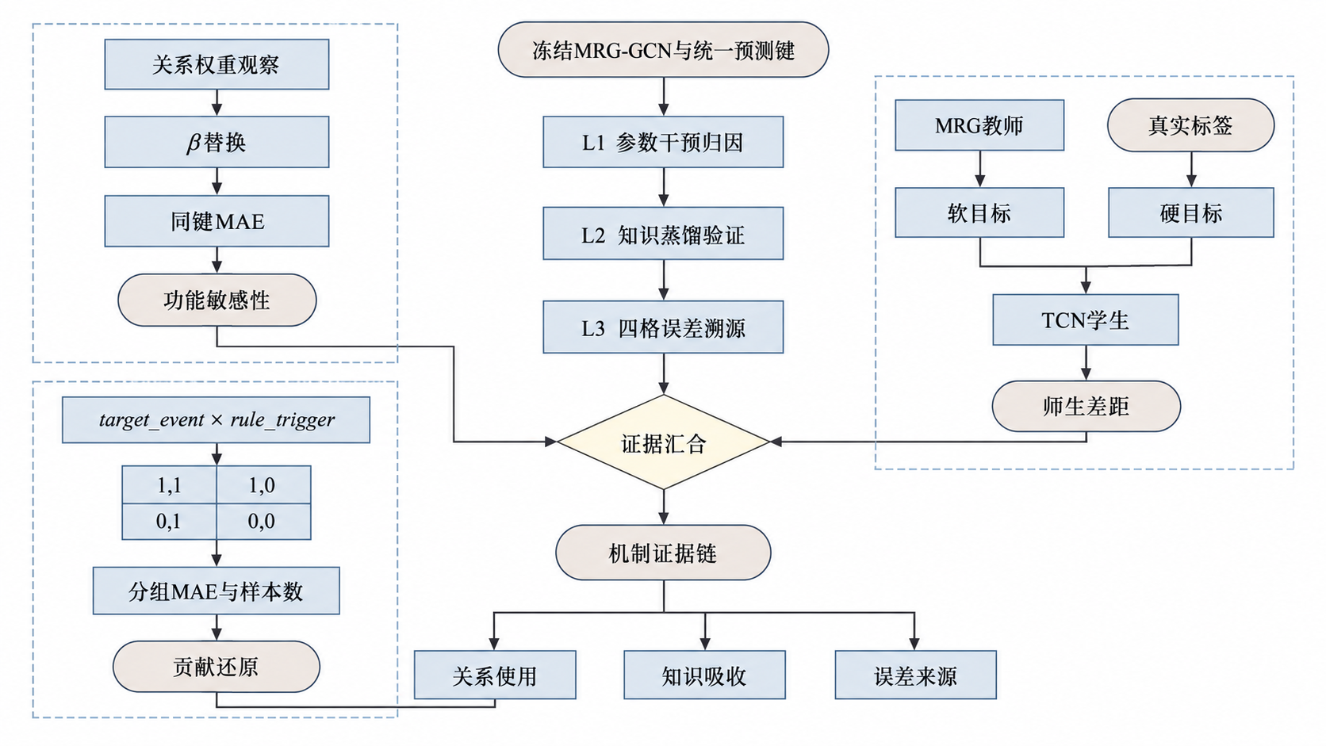
图4-1 三层机制诊断协议
注：从L1关系分配、L2结构知识传递到L3误差分层，依次对应参数干预、知识蒸馏和四格还原。图中仅表示三层诊断的操作顺序与证据汇合关系；L2结论限定于所检学生架构、蒸馏目标和权重范围，具体汇总读数见表4-1及相关结果表。
表4-1 MDP三层机制画像
层次 | 研究问题 | 操作与证据 | 本文判定及边界
L1 干预归因 | 模型依赖何种关系分配？ | 两层$β$观察＋7种冻结模型前向干预×3种子 | 观察到的权重画像与功能响应相互补充；所检替换均退化，不外推连续权重空间
L2 蒸馏验证 | 图模型收益能否被所检纯时序学生吸收？ | StaticGraph→TCN；4个蒸馏权重×3种子 | 学生未弥合与教师的差距；结论仅适用于所检学生、目标和权重范围
L3 四格溯源 | 全局误差主要来自何类样本？ | 目标侧标签事件×冻结规则触发；样本量加权还原 | 事件窗口误差远高于稳定窗口；四格在18项正式运行中均可还原全局MAE

4.2 L1干预归因层（IA）：关系分配的功能依赖

4.2.1 观察操作
从第3章主模型三个随机种子的模型权重文件中，提取两层关系级门控的Softmax输出$β^{(1)}$和$β^{(2)}$。它们是层内共享的三关系混合权重，分别对应负荷耦合、行为共现和轮廓相似；并非逐节点贡献，也不能解释为物理因果强度。

4.2.2 干预操作
在保持其余模型参数不变的条件下，将两层$β$强制替换为指定组合，仅在测试集前向推理。设置包括两层固定为单一关系、两层等权、两层学习值交换，以及保留一层学习值而固定另一层，共7种干预组合；学习值作为第8种基线配置。该操作属于模型内部的参数干预敏感度分析，借鉴“改变内部单元并观察输出”的解释思路^{[80]}，不识别数据生成过程中的因果效应。

4.2.3 观察证据
两层关系级权重的观察结果见表4-2。第一层中，行为共现关系在三个种子下均为最大权重，均值为0.4022；第二层中，负荷耦合均值最高，为0.3525，但seed-2025中行为共现权重略高于负荷耦合。因此，第一层的行为共现主序可复现；第二层“负荷耦合较高”只是一项三种子均值观察，不建立逐种子稳定排序。
表4-2 两层关系级$β$门控权重
层次 | 关系 | seed-2024 | seed-2025 | seed-2026 | 均值 | 样本标准差
GCN1 | 负荷耦合 | 0.3433 | 0.3386 | 0.3481 | 0.3433 | 0.0047
GCN1 | 行为共现 | 0.4053 | 0.4030 | 0.3985 | 0.4022 | 0.0035
GCN1 | 轮廓相似 | 0.2514 | 0.2584 | 0.2534 | 0.2544 | 0.0036
GCN2 | 负荷耦合 | 0.3537 | 0.3465 | 0.3573 | 0.3525 | 0.0055
GCN2 | 行为共现 | 0.3026 | 0.3506 | 0.3133 | 0.3222 | 0.0252
GCN2 | 轮廓相似 | 0.3437 | 0.3029 | 0.3294 | 0.3253 | 0.0207
注：数值由三个随机种子的正式模型权重文件提取，标准差为$n=3$样本标准差，分母为$n−1$，对应自由度为2；不进行统计显著性检验。

4.2.4 干预证据
两层三关系$β$的种子离散度与均值见图4-2。第一层以行为共现权重最高（0.402±0.003），第二层三类关系更接近，其中负荷耦合为0.353±0.006；这些观察仅描述当前模型的关系分配。图4-3显示，学习值基线的全局MAE为0.01376 kWh/15 min；7种干预的MAE均升高，范围为0.02695至0.04591。最小退化来自“第一层保持学习值、第二层固定为轮廓相似”，为95.9%；两层等权和交换两层学习值分别退化143.8%和148.4%。这些数值均为三种子均值，误差棒为跨种子标准差。
图4-2 两层关系级β门控权重画像
注：StaticGraph正式三种子中，空心点表示各随机种子的Softmax权重，实心点与误差棒表示均值±跨种子样本标准差。每层三类固定关系权重之和为1；该图为观察性参数画像，不等同于节点级门控或关系因果效应。
图4-3 关系级门控参数干预结果
注：蓝色为学习值基线，其他配置强制替换两层$β$后仅作前向推理。柱高为三种子均值，误差棒为跨种子标准差；百分比相对于学习值基线，正值表示退化。

4.2.5 L1判定结论
L1说明，在关系变换及其他参数固定时，所检7种β替换破坏了已训练联合配置，不能无代价地替代原值。这不是β本身不可替代的证明。每层消息由β与各关系变换共同决定，可写为$M=∑_{r}β_{r}W_{r}({\hat{A}}_{r}H)$。本实现为每类关系配置独立无偏置线性变换，且主配置关系随机失活为0；令$β_{r}^{′}=1/3$、$W_{r}^{′}=3β_{r}W_{r}$，即可保持每类加权消息及其总和不变。因此，β大小不能脱离$W_{r}$的尺度单独解释为关系重要性，等权参数化也不必缩小该消息函数的表达范围。
上述重参数化不等于两个训练过程相同：权重衰减、梯度尺度和初始化会改变优化轨迹。旧干预固定$W_{r}$、只替换β，回答既有配置的功能依赖；新协议等权变体从头训练，允许$W_{r}$重新适应，回答另一参数化能否达到接近的误差。结合3.7.5节等权重训及历史时间块分析，本文不主张β具有独立的正向精度净增益，也不把观察权重转换为关系因果贡献。
节点级$G$则需单独判断。表3-10的新协议对照保持32,714个参数及共同训练规则，仅限制门值的节点维变化，所得2.69%整体MAE差及时间块区间支持保留节点差异的条件性价值。它补充了旧冻结β干预不能回答的结构问题，但门值变化并不等于现实节点受控干预；也不能据此把β权重大小解释为独立贡献。关系变换、关系混合与节点筛选共同决定预测输出，本文分别报告其函数依赖和重训练响应。

4.3 L2蒸馏验证层（DV）：结构信息的可吸收性

4.3.1 协议操作
L2采用知识蒸馏^{[81]}检验图模型预测信号能否被纯时序学生吸收。教师为冻结的StaticGraph，学生为不含图输入的TCN；教师参数在训练期间始终固定。目标值、教师预测和学生预测均处于训练集目标标准化空间，学生损失为$ℒ_{KD}=ℒ_{1}({\hat{y}}_{s},y)+αMSE⁡({\hat{y}}_{s},{\hat{y}}_{t})$，其中${\hat{y}}_{s}$和${\hat{y}}_{t}$分别为学生与教师预测。蒸馏权重取$α∈\{0.1,0.5,1.0,2.0\}$，每一权重重复三种子，共12次训练；模型选择仍依据验证集目标值MAE。该层检验的是“所检学生和目标能否逼近教师”，而不是图结构在任何模型中是否可替代。

4.3.2 诊断实验
四个蒸馏权重下，学生的全局MAE均接近无蒸馏TCN的0.02952，且远高于教师的0.01376；结果见表4-3。数值最低的$α=2$仍约为教师MAE的2.1倍。
表4-3 GCN→TCN知识蒸馏结果
蒸馏权重$α$ | seed-2024 | seed-2025 | seed-2026 | 均值±SD | 相对教师倍数
0.1 | 0.02946 | 0.02938 | 0.02920 | 0.02934  ±0.00013 | 2.13×
0.5 | 0.02955 | 0.02921 | 0.02918 | 0.02931  ±0.00021 | 2.13×
1.0 | 0.02957 | 0.02932 | 0.02934 | 0.02941  ±0.00014 | 2.14×
2.0 | 0.02914 | 0.02925 | 0.02923 | 0.02921  ±0.00006 | 2.12×
注：教师StaticGraph的三种子全局MAE为0.01376，纯TCN无蒸馏基线为0.02952；均值与标准差按3个种子计算。结论限定于给定学生架构、蒸馏目标与$α$范围。

4.3.3 L2判定结论
在本实验的TCN学生、预测值蒸馏目标和四个$α$取值下，蒸馏未弥合师生差距，但至少有三种尚未排除的解释。首先，学生缺少教师的邻居传播路径，软标签不能自动增加其输入信息；其次，教师与学生分别有32,714和16,996个可训练参数，当前实验没有容量匹配；再次，硬标签L1与软标签MSE对大残差的惩罚不同，有限权重范围和训练预算不保证找到更合适的折中。结果不能区分这些因素各自的贡献。
因此，L2只说明当前学生设置未吸收教师收益，不推出图知识不可蒸馏。后续若要检验结构可替代性，应分别控制学生容量、可用输入与蒸馏目标，再采用相同验证预算比较；不能只增大蒸馏权重便将剩余差距归因于图结构。

4.4 L3四格溯源层（FET）：全局误差构成

4.4.1 协议操作
L3将测试预测键按目标侧标签事件target_event与冻结规则触发rule_trigger交叉为四组：标签事件/规则触发、标签事件/规则未触发、非标签事件/规则触发和非标签事件/规则未触发。前者是旧定义下的事后评价标签，后者是包含代理负荷差分的回溯规则信号；二者并非分类器的预测与真值，因而不采用混淆矩阵或分类错误术语。

4.4.2 诊断实验
为使L3与主结果保持同一证据口径，三种子均使用原正式StaticGraph逐键预测重建四格，不再使用AdaptiveGraph单种子示例。三种子在四个格中的样本量完全一致：标签事件/规则触发235个，标签事件/规则未触发9,925个，非标签事件/规则触发2,825个，非标签事件/规则未触发699,375个。三种子均值见表4-4，格内标准差只描述种子波动。
表4-4 原正式MRG-GCN三种子四格误差溯源
分组 | target_event | rule_trigger | 样本量 | 占比 | MAE（均值±SD）
标签事件/规则触发 | 1 | 1 | 235 | 0.0330% | 0.21723  ±0.00598
标签事件/规则未触发 | 1 | 0 | 9,925 | 1.3933% | 0.27747  ±0.00098
非标签事件/规则触发 | 0 | 1 | 2,825 | 0.3966% | 0.07254  ±0.00591
非标签事件/规则未触发 | 0 | 0 | 699,375 | 98.1772% | 0.00971  ±0.00019
合计 | — | — | 712,360 | 100.0000% | 0.01376  ±0.00023
注：四格MAE为三种子均值±样本标准差；原四格RMSE和WAPE未在本次三种子锁定汇总中重建，故不填入未经核验的数值。
同一四格的样本组成、三种子MAE和误差贡献见图4-4。图4-5的三模型残差密度、图4-6的事件分数分箱结果仍为seed-2024的描述性诊断：事件相关样本的残差分布更宽，强事件分数档的平均绝对误差最高。二者补充四格中的样本量—误差关系，但不替代三种子主四格证据。
图4-4 事件标签与规则触发的四格诊断
注：A为原正式MRG-GCN三种子四格MAE热图及数值标注，B展示各格样本占比，C展示绝对误差贡献。贡献先逐种子按各格$n×MAE$占总绝对误差的比例计算，再汇总均值及离散度；四格计数来自共同预测键，标签与规则均沿用旧协议定义。
图4-5 不同模型的残差分布
注：曲线为seed-2024中TCN、StaticGraph和MLP的预测残差密度；左、右面板分别为非事件与事件窗口。该图为描述性比较，不含误差棒。
图4-6 误差与回溯事件分数的关系
注：使用AdaptiveGraph的seed-2024测试预测键，按预测起点的旧代理事件分数分为零分数和三个非零组；非零分界为测试期非零分数的50%和95%分位数，仅用于描述，不用于规则拟合。A展示组内MAE；B以对数坐标对照样本占比与绝对误差贡献，后者按各组$n×MAE$占总绝对误差的比例计算，行标注为预测键数。两面板按相同分箱顺序排列，不含跨种子误差棒。零分数不等于目标侧非事件，最高分数组不等于冻结触发组；该图不证明实时可见性或因果作用。

4.4.3 还原校验
四格诊断以样本量加权恒等式作为有效性检查：
${MAE}_{global}⁡=\frac{∑_{a=0}^{1}∑_{b=0}^{1}n_{ab}{MAE}_{ab}⁡}{∑_{a=0}^{1}∑_{b=0}^{1}n_{ab}}.$ （4-1）
式中，$a$和$b$分别表示target_event和rule_trigger，$n_{ab}$为对应格样本量。原正式MRG-GCN三种子和对照运行的加权还原误差均不超过${10}^{−9}$；本次锁定汇总还额外检查了三种子四格计数、误差贡献与源文件哈希。

4.4.4 L3判定结论
以每格绝对误差之和占总绝对误差的比例定义贡献$C_{g}$，三种子均在逐种子归一化后汇总。标签事件/规则未触发格仅占1.3933%的预测键，却贡献28.0995%±0.3654%的绝对误差，是稀有困难样本的集中来源；非标签事件/规则未触发格占98.1772%，贡献69.2907%±0.2234%，较低单键误差因样本众多仍构成主要总量。其余两格分别贡献0.5208%±0.0059%和2.0891%±0.1362%。因此，改善稀有事件有价值，但不能据此断言它能够解决全部误差。
四格恒等还原只验证键分组和算术闭合，不验证因果机制。规则与标签的错位提示当前回溯分层不能等价替代目标事件，第5章据此进一步检验哪些组接受了不合适的区间半宽，而不是把规则触发率解释为在线识别性能。

4.5 协议总结：MDP机制画像与可复用性
三层协议汇总于表4-1：L1刻画模型对关系分配的功能依赖，L2检验所检蒸馏设置能否缩小师生差距，L3说明全局指标的样本构成。三层依次回答“模型内部依赖什么”“所检学生能否吸收何种收益”“总体误差由何类样本构成”；L1、L2和L3分别使用主模型权重、冻结模型前向和原正式MRG-GCN三种子逐键预测，图4-5和图4-6仅作seed-2024描述性补充。
从工程使用角度看，MDP不直接产生调度指令。它提供的是三类可审查的辅助信息：关系替换后的误差响应可用于识别模型对固定统计图的依赖边界，师生差距可用于评估能否以纯时序模型替代当前图模型，四格误差构成则可提示哪些节点—窗口组合不宜仅依据全局MAE判断。由于本研究预测对象为会话记录重构的代理负荷，上述信息只能作为后续容量评估、运维关注排序或模型监测的输入，仍需与真实功率量测、站内约束和业务规则共同验证。第5章据此只开展方向性结构、区间预测与分层参数敏感度探索，不新增点预测性能主张。

4.6 适用范围与外部验证要求
本章L1、L2和L3证据仍限于Caltech主分析节点、既定时间切分及会话重构代理负荷。JPL补充验证报告了另一场站的点预测和节点门控比较，但没有在JPL重做关系干预、知识蒸馏或四格溯源，因而不构成MDP三层机制结论的跨站复现。无论Caltech还是JPL，统计图均不代表物理拓扑；固定测试时间块也不能确定关系漂移或其他场站的误差分布。
后续验证应在同一数据家族之外或未见时期补充场站，并以真实电表功率校准代理负荷；还需在目标侧标签隔离的条件下检验关系图、规则阈值、区间校准及MDP各层诊断是否可复现。当前JPL结果只完成另一ACN场站的固定协议重新拟合，尚不能回答数据来源改变、未来时期或实测量测条件下的机制稳定性。

第5章 模型结构分析与预测支持探索

5.1 引言
第3章完成站内节点负荷预测，第4章分析关系分配的功能依赖和事件误差构成。本章进一步从输入结构、输出区间和模型参数三个方面检查主模型的适用边界：方向性分析提供条件滞后依赖候选，共形分析比较不同校准与路由方式的经验覆盖，分层参数替换描述模型内部响应。
事件窗口MAE约为稳定窗口的28倍，而冻结规则与标签事件存在明显错位。因此，本章将三项结果统一定位为探索性边界证据：TE—PCMCI+给出条件滞后依赖候选，共形给出冻结模型下的经验覆盖，参数替换给出模型内部敏感度。它们不改变主模型训练或第3章排名；其中oracle只作事后参照，不能代表预测时能力。
此外，本章以事件时刻输入协议下的一条固定发布时刻预测轨迹，演示节点预测如何进入站内负荷余量核查与柔性充电协调。算例说明预测信息的运行接口，并用历史失配交代其可靠性边界；不据此评价调度收益或模型排名。

5.2 从统计相关到有向信息流：关系图方向性分析
本节由传递熵生成方向性候选，再用PCMCI+进行条件独立核验，分析衔接关系见图5-1。
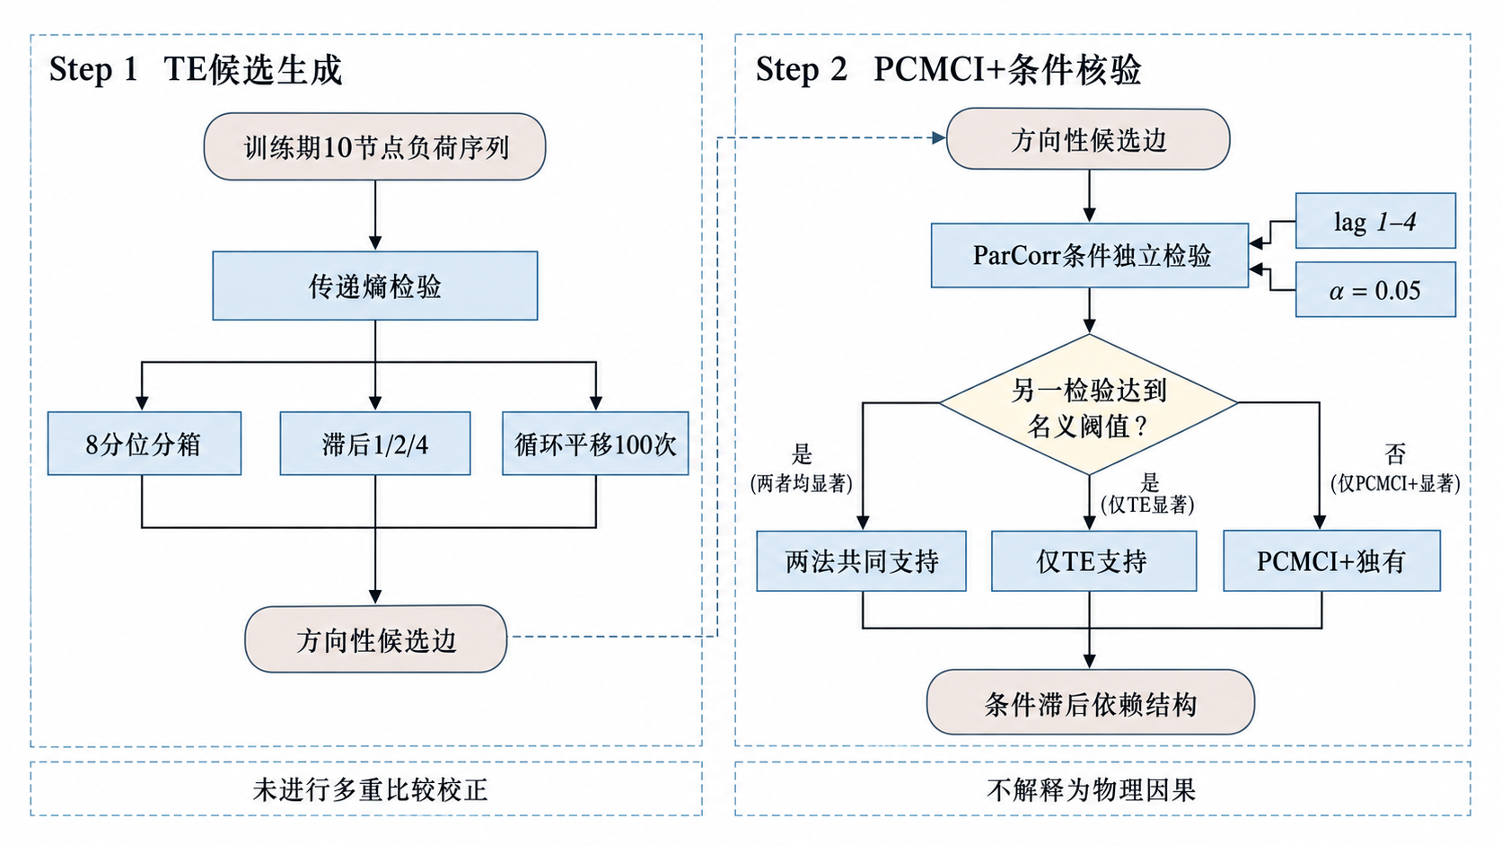
图5-1 TE候选生成与PCMCI+条件独立核验流程
注：训练期10节点负荷序列先经传递熵检验形成方向性候选，再由PCMCI+进行条件独立核验。流程用于条件滞后依赖结构发现，未进行多重比较校正。

5.2.1 问题与动机
第3章的LRE三关系图均为无向对称统计量，能够描述节点间的耦合强度，却不包含先后方向与候选时滞。若一个节点的历史变化能为另一节点的后续负荷提供附加信息，无向图会压缩这种不对称性。本节据此提出待验证假设：站内节点间可能存在方向性、滞后的统计依赖；这里的方向只表示信息先后关系。

5.2.2 传递熵方向性检验
采用传递熵（transfer entropy，TE）^{[86]}衡量在给定目标节点历史后，源节点历史对目标下一步取值提供的附加信息：
$TE⁡(X→Y)=H(Y_{t+1}|Y_{t})−H(Y_{t+1}|Y_{t},X_{t}).$ （5-1）
对10个节点的90条有向对，在滞后1、2和4个时间步下进行8分位分箱估计，并以100次循环平移置换构造零分布。循环平移尽量保留单序列自相关，避免直接随机打乱造成过于理想的零假设。候选边以名义$p<0.05$筛选；由于未进行多重比较校正，以下结果仅作为方向性候选。

5.2.3 传递熵存在性与方向不对称证据
76条有向对通过名义阈值，占90条候选的84.4%。按45个无向节点对汇总，其中31对在两个方向均通过，14对仅有一个方向通过。进一步定义
${ASYM}_{ij}⁡=\frac{|{TE}_{i→j}⁡−{TE}_{j→i}⁡|}{max⁡({TE}_{i→j}⁡,{TE}_{j→i}⁡)},$ （5-2）
并以$ASYM⁡>0.3$标记方向不对称对，共得到20对（44.4%）。图5-2展示TE值较高的候选边，图5-3展示双向TE及不对称度。在未校正的名义阈值下，部分节点对呈现双向TE差异；该现象仍可能受共同驱动、间接依赖和多重比较影响。
图5-2 传递熵方向性候选结构
注：基于seed-2024训练期数据，左图展示TE值较高的15条候选边，右图汇总候选边被三类统计关系覆盖的情况。箭头表示方向性候选，线宽表示TE强度；100次循环平移置换未做多重比较校正，无误差棒。
图5-3 双向传递熵与方向不对称性
注：45个点分别对应10节点的无向节点对，横纵轴为该对两个方向的TE读数，等比例坐标中的45°虚线表示双向相等。颜色区分主导方向，灰色表示$ASYM≤0.3$的近似对称带；图中45个无向节点对均至少有一个方向达到名义阈值，因此未另行设置“两方向均未达到阈值”的符号类别。标注给出不对称度最高的三个节点对。该图为训练期探索性统计，未作多重比较校正。

5.2.4 有向候选边与统计关系图的互补性
将76条TE候选按无向节点对汇总后，33对可被至少一类LRE统计图覆盖，12对未被三类统计图覆盖。为使三类图在这一探索性比较中具有相同边数，覆盖统计采用top-k=3的稀疏化口径；这与旧正式MRG-GCN主预测模型的top-k=3一致，但新事件时刻可见协议另行冻结为top-k=5，三者的结果仍按协议分开管理。与负荷耦合、行为共现和轮廓相似图的Jaccard重叠分别为0.444、0.489和0.378。TE强度与三类关系权重的Spearman系数分别为0.27、−0.15和0.26。结果说明方向性候选与既有统计图部分重叠，也包含当前统计图未覆盖的候选；两者是互补的统计描述，而非“额外因果信息”。覆盖统计汇总于表5-1，逐边对应关系见图5-4。
表5-1 TE候选与LRE统计关系的覆盖情况
项目 | 数值 | 说明
通过名义阈值的有向TE候选 | 76/90 | 未做多重比较校正
对应无向节点对 | 45 | 31对双向候选，14对单向候选
至少被一类统计图覆盖的节点对 | 33/45 | 探索性比较统一采用top-k=3
未被统计图覆盖的节点对 | 12/45 | 仅指当前统计图未覆盖
与负荷耦合图的Jaccard系数 | 0.444 | 探索性比较
与行为共现图的Jaccard系数 | 0.489 | 探索性比较
与轮廓相似图的Jaccard系数 | 0.378 | 探索性比较
图5-4 TE与统计关系权重的对应
注：90条有向节点对分别与三类固定统计关系权重比较，Spearman系数标注于图内。灰色叉号表示TE为零的边；该图为单种子、未校正的探索性比较。

5.2.5 PCMCI+条件独立核验与结构发现定位
为降低TE候选仅由双变量统计获得的局限，进一步采用PCMCI+^{[87,88]}进行条件独立检验。输入为训练段10个节点的83,198个原始时间观测，而非监督学习窗口化后的83,103个预测起点；检验采用ParCorr、最大滞后4步和$α=0.05$。PCMCI+检出80条达到名义阈值的滞后依赖；按有向节点对去重后，76条TE候选中有44条在该检验下仍达到名义阈值，比例为57.9%，另有32条未达到。PCMCI+还给出16个TE未出现的有向对，其中包括6个节点间候选对和10个节点自回归对；同一节点对可对应多个滞后，故该对数不等于80条滞后依赖的总数，节点间结果见图5-5。
图5-5 PCMCI+条件独立核验结果
注：A以行为源节点、列为目标节点，颜色与符号区分双检验达到名义阈值的44对、仅TE达到阈值的32对和仅PCMCI+达到阈值的6对，空白格表示两者均未达到阈值。B按相同节点顺序汇总82个节点间候选有向对的出边与入边构成，各行上条为出边、下条为入边。C汇总全部90个节点间有向对，其中8对在两种检验中均未达到阈值。10个自回归对均排除，对角线短横线表示不纳入本图比较。输入为训练段83,198个原始时间观测，采用ParCorr、最大滞后4步和$α=0.05$，未进行多重比较校正。
本节停留在条件滞后依赖结构发现：TE提供候选，PCMCI+提供条件独立意义下的交叉核验，结果尚未回灌MRG-GCN。将方向性候选作为新关系输入并重新评估预测增益，属于后续工作。

5.2.6 方向性证据的解释边界与复核路径
83,198个原始观测、83,103个预测起点和76条TE候选分别是时间点、预测原点和有向对，不能混算。两种检验使用同一训练序列，故44/76不是独立数据复现；未通过另一检验也不证明TE候选错误。未作多重比较校正时，这些结果只用于确定复核候选，不表示物理拓扑。
若将候选回灌模型，应在训练期固定生成规则、验证期选择稀疏度，再以相同容量、种子和预测键检验增量；当前未执行该实验。复核材料保留节点顺序、序列哈希、分箱、滞后、置换和逐边状态。

5.3 事件感知的区间预测：分层共形预测

5.3.1 问题与动机
点预测不提供预测误差可能范围。第3章显示，事件窗口MAE约为稳定窗口的28倍；若以单一全局残差分位数构造区间，稳定样本会主导校准宽度，事件样本容易落在区间外。本节采用分层共形预测^{[89-91]}，比较全局校准、冻结规则路由分层校准和标签事件事后参照（oracle）。

5.3.2 分层共形方法
对冻结模型在验证集上的绝对残差$r=|y−\hat{y}|$，以$α=0.1$构造目标覆盖率90%的经验分位数。标准共形对每个节点估计全局半宽$q_{n}$；规则路由分层共形则将预测键按冻结规则分为触发层和未触发层：触发层样本稀少，使用跨节点统一半宽$q_{trig}$；未触发层样本较多，使用逐节点半宽$q_{stable,n}$。测试区间为
$[\hat{y}−q,\hat{y}+q],q=\{\begin{matrix}q_{trig}, & rule_trigger=1, \\ q_{stable,n}, & rule_trigger=0\end{matrix}$ （5-3）
标准校准和规则路由均不直接使用未来目标事件标签，但本节使用旧模型输入和含事后代理负荷差分的旧规则，故两者均为回溯区间分析，不据此证明在线可执行性。按目标侧标签分层并路由的结果仅为事后参照（oracle），该标签不能作为部署输入。原验证集还用于早停选择和规则拟合，不是独立校准段；本实现采用经验分位数且未实施有限样本秩修正，不声称90%的覆盖保证。分层校准和测试路由过程见图5-6。
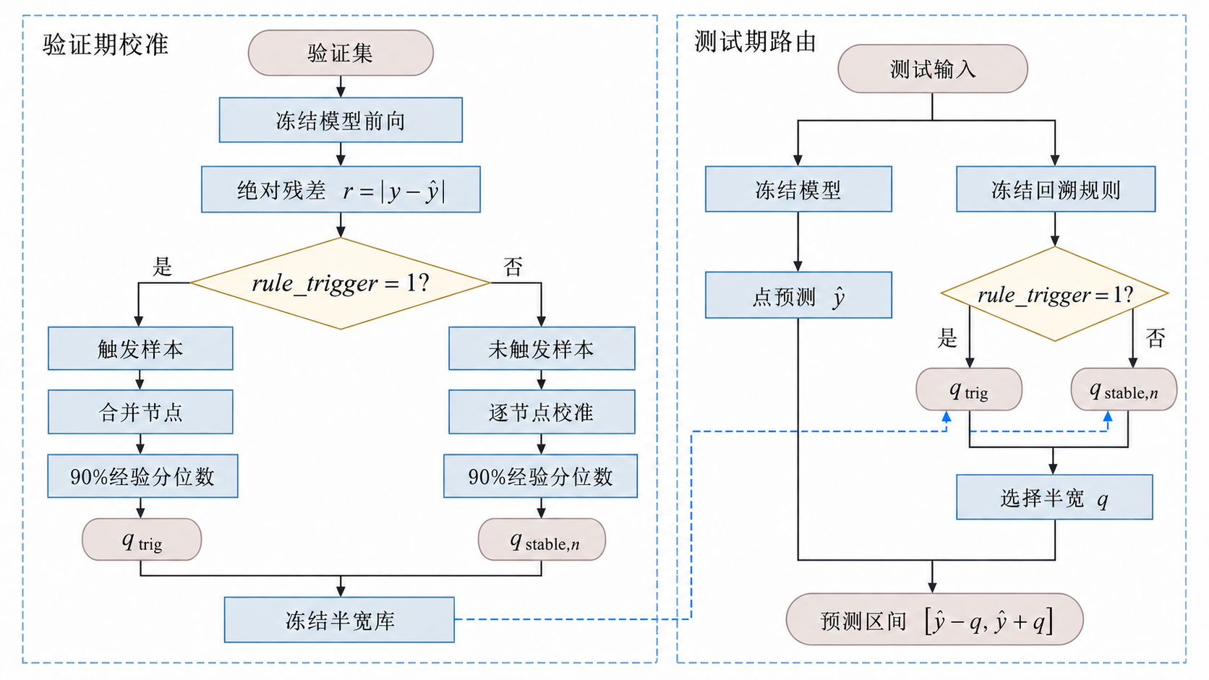
图5-6 冻结规则路由的分层共形方法
注：左侧为验证期校准：冻结主模型生成绝对残差，触发层合并节点估计90%经验分位数，未触发层逐节点校准。右侧为测试期回溯路由：冻结旧规则选择半宽$q$，与点预测$\hat{y}$共同形成区间。目标侧标签事件不参与规则路由；旧规则含事后代理负荷差分，不表述为在线可见，90%经验分位数不等同于测试覆盖保证。

5.3.3 覆盖率与区间宽度结果
由表5-2可见，标准共形的事件窗口经验覆盖率为1.9%±0.5%，规则路由分层共形为3.9%±0.5%，均远低于90%目标。规则路由的整体和稳定窗口覆盖率分别为69.8%±1.8%和70.7%±1.8%，与标准共形接近。若事后以标签事件路由，事件窗口覆盖率为86.1%±0.0%；这说明在标签可知的条件下，增宽事件层区间能够覆盖大部分事件样本，但该结果不能作为部署性能。
表5-2 不同共形口径的经验覆盖率
校准与路由方式 | 整体覆盖率 | 标签事件窗口覆盖率 | 稳定窗口覆盖率 | 解释
标准共形 | 69.6%±1.7% | 1.9%±0.5% | 70.5%±1.8% | 全局逐节点校准
规则路由分层共形 | 69.8%±1.8% | 3.9%±0.5% | 70.7%±1.8% | 旧冻结规则回溯路由，覆盖未达标
标签事件事后参照（oracle） | 70.1%±1.8% | 86.1%±0.0% | 69.9%±1.9% | 标签路由，预测时不可用
注：均值和标准差来自2024、2025、2026三种子；覆盖率为测试集经验值，未作有限样本秩修正。
覆盖不足与旧回溯规则和标签事件的错位相一致。测试预测键中，规则触发占0.43%，标签事件占1.43%；三种子共同的3,060个触发键中只有235个为标签事件。多数标签事件进入未触发层，接受较窄区间。该交叉关系不能单独排除残差分布变化和有限样本实现的共同影响。
三类覆盖口径见图5-7，触发层半宽相对全局半宽的膨胀见图5-8。规则触发层的统一半宽为0.651±0.005 kWh/15 min，远大于逐节点全局残差半宽，反映触发层残差分布更宽。
图5-7 共形覆盖率比较
注：A比较标签事件窗口中的标准、规则路由和oracle结果；B比较整体与稳定窗口；C为规则路由下各预测步长的整体覆盖率。散点为单种子读数，误差棒为跨种子标准差，阴影为min–max范围。
图5-8 分层残差分位数与区间膨胀
注：A比较全局、规则未触发层和规则触发层的90%残差分位数；B给出触发层相对全局分位数的倍数。点和误差棒为三种子均值±标准差；规则触发层使用统一分位数。
规则路由下各节点的平均区间宽度列于表5-3。
表5-3 规则路由分层共形的节点级区间宽度
节点 | 区间宽度/(kWh/15 min)
CA-303 | 0.0105±0.0005
CA-311 | 0.0091±0.0001
CA-327 | 0.0091±0.0001
CA-489 | 0.0071±0.0001
CA-321 | 0.0069±0.0002
CA-305 | 0.0064±0.0006
CA-315 | 0.0051±0.0001
CA-304 | 0.0040±0.0002
CA-307 | 0.0028±0.0006
CA-317 | 0.0025±0.0002
注：数值为三种子均值±样本标准差。区间宽度受节点残差与规则触发层分位数共同影响，不将其解释为节点风险的唯一度量。

5.3.4 分布漂移与覆盖保证边界
为区分路由错位与校准失配，保持原模型、冻结规则和验证期分位数不变，重新前向验证集并核对归档测试预测。三种子的原校准半宽均在浮点容差内复现，各覆盖指标与旧汇总的最大差异为0.0064个百分点，不改变表5-2的显示值。新增统计只作事后失效诊断，不利用测试分位数重新校准或选择阈值。
表5-4 冻结区间的覆盖失效诊断
诊断量 | 验证期或标准路径 | 测试期或规则路径 | 解释
全体绝对残差p50 | 0.000178 | 0.000220 | 测试/验证为1.24倍
全体绝对残差p90 | 0.000716 | 0.002507 | 测试/验证为3.50倍
全体绝对残差p95 | 0.000912 | 0.008759 | 测试/验证为9.60倍
标签事件/触发（235键）覆盖率 | 0.85% | 86.52% | 触发半宽增宽，但该组很少
标签事件/未触发（9,925键）覆盖率 | 1.95% | 1.95% | 大多数标签事件仍接受窄区间
非标签事件/触发（2,825键）覆盖率 | 5.83% | 96.07% | 增宽也覆盖非标签事件键
非标签事件/未触发（699,375键）覆盖率 | 70.80% | 70.63% | 大样本稳定组同样未达目标
注：前三行为每种子先跨预测键计算分位数，再取三种子均值，单位kWh/15 min；不是逐节点校准半宽的均值。后四行为相同四格内标准与规则路径的测试经验覆盖率，先逐种子计算再取均值。预测窗口重叠，不作独立样本显著性推断。
第一条证据链是路由错位。235个标签事件/触发键的规则覆盖达到86.52%，但9,925个标签事件/未触发键仅为1.95%；扩大触发层区间没有惠及大多数标签事件。另一方面，2,825个非标签事件/触发键覆盖达到96.07%，说明增宽作用与目标标签分层并不一致。这是回溯样本组成及区间选择的诊断，不直接等同于分类漏报或误报。
第二条证据链是校准失配。测试残差p90和p95分别为验证期的3.50倍和9.60倍；按3种子、10节点和4步长分别计算的120组p90，测试期均高于验证期。规则整体覆盖率的月度三种子均值从2021年3月79.34%降至9月59.13%，目标标签事件占比从0.83%升至2.28%；首末月仅覆盖部分日期，不能据此建立单调趋势定律。上述结果支持残差尾部变化与冻结半宽失配并存，但未识别具体生成原因，也不构成预登记漂移检验。旧验证集复用、分层样本稀疏与节点/步长汇聚仍是未排除因素，旧协议独立校准及未见时期验证尚未完成；新协议独立校准的补充结果见5.3.6节。

5.3.5 覆盖失败的复核与工程含义
触发层合并节点可缓解样本稀疏，未触发层逐节点校准可保留节点差异，但增宽以牺牲区间尖锐度为代价，本文尚无业务可接受宽度。本节结果用于确定核查顺序：先在独立校准时段检查节点与步长残差，再分时期核对触发率、标签占比、覆盖与宽度；随后检验实际可获取的行为路由能否覆盖困难窗口。不能使用本次测试分位数回调阈值后仍把该测试作为确认集。旧规则路径与oracle分别是回溯规则参照和目标标签参照，均不能替代真实可见字段上的运行验证。

5.3.6 事件时刻输入协议下的独立校准补充
为补充校准时段与模型选择时段分离的验证，复用新协议中已经冻结的MRG-GCN三种子预测。模型由调参段选定，8,805个校准原点与17,714个测试原点的完整窗口分别留在各自时间段内，目标时间片集合互不重叠。标准路径逐节点汇聚四个步长的校准残差；分层路径只按新协议冻结的接入、离站和活跃差分规则划分，触发组跨节点汇聚，未触发组逐节点估计。目标事件标签仅用于评价，不用于选择区间。
每组$n_{g}$个校准分数按升序排列，取秩$k_{g}=⌈(n_{g}+1)(1−α)⌉$对应的残差为半宽，$α=0.1$；当$k_{g}>n_{g}$时半宽应为无穷大，本数据未出现该情形^{[90]}。各节点标准路径均有35,220个校准键，触发汇聚组有2,964个。该秩修正避免经验分位数插值的有限样本问题，但重叠窗口具有时间依赖，校准与测试也可能分布不同，不能仅凭划出独立校准段便获得90%的测试覆盖保证^{[91]}。
表5-5 新协议独立校准的覆盖与区间质量
路径 | 整体覆盖率/% | 事件覆盖率/% | 稳定覆盖率/% | 平均宽度 | 区间分数
标准逐节点 | 79.55  ±0.23 | 3.87  ±0.09 | 80.66  ±0.23 | 0.02757  ±0.00040 | 0.74551  ±0.00563
行为规则分层 | 80.04  ±0.26 | 5.92  ±0.15 | 81.13  ±0.26 | 0.03951  ±0.00037 | 0.73214  ±0.00548
注：三种子均值±样本标准差；测试共708,560键，其中标签事件10,204键。宽度与区间分数单位为kWh/15 min。区间分数为区间宽度加$2/α$倍越出区间的距离，越小越好；保留原预测及未截零的对称区间端点。本文未按测试覆盖调整半宽。该表属于新协议，不能与表5-2相减来估计独立校准的因果收益。
两条路径仍未达到90%目标。行为分层相对标准路径的整体覆盖增加0.49个百分点，事件覆盖增加2.05个百分点，但平均宽度增加43.3%；区间分数略低，也不足以支持已获得可靠的事件区间。按与3.7.5节相同的27个七日时间块复算，标准与行为分层整体覆盖的描述性95%区间分别为[77.49%, 81.36%]和[78.08%, 81.79%]，不能把三种子标准差较小理解为跨时期覆盖稳定。
新协议的校准与测试零目标比例分别为94.51%和87.25%，标签事件比例分别为0.64%和1.44%；三种子跨键残差p90均值从0.00462升至0.08713 kWh/15 min，二者均值之比约18.85。测试中10,204个标签事件键只有505个进入行为触发组。规则分层在标签事件/触发组覆盖49.64%，在标签事件/未触发组仅3.64%，说明大多数困难事件仍接受未触发层半宽。独立校准补充排除了本组校准段参与模型早停这一处理问题，但没有排除分布失配、路由错位或代理目标误差，更未验证实际事件上报时延。旧协议独立校准和真正未见时期验证仍未完成。

5.3.7 成熟标签约束下的滚动校准回放
独立校准仍存在明显失配，故在保持点预测、行为规则和$α=0.1$不变的条件下，进一步采用随时间更新的历史残差。事先固定14天为主要回看窗口、28天为窗口敏感性，每个洛杉矶当地零点更新一次；回看长度按经过的14或28个24 h计算。每条残差必须满足三个条件：预测已发布、目标片已结束、相应节点标签已随关联会话断开而成熟，且目标片起点位于回看窗口内。尚未完成会话的最终代理标签不能进入更新。若无合格样本，回退原独立校准半宽；有限样本秩超过样本数时取无穷大，本次回放未出现无穷区间。
每种窗口均报告逐节点标准路径和行为分层路径，规则触发仅用于后者的分组与路由，目标事件标签仅用于事后评价。结果见表5-6。更新只利用发布时刻前已经成熟的标签，这是遵守时间先后的历史回放；由于测试时期已查看，且序列与重叠目标具有依赖性，不将其称为未见时期验证或具有交换性保证的独立样本实验^{[90-91]}。
表5-6 新协议成熟标签滚动校准回放结果
校准方式 | 整体覆盖/% | 事件覆盖/% | 平均宽度 | 区间分数
冻结逐节点 | 79.55 | 3.87 | 0.02757 | 0.74551
冻结行为分层 | 80.04 | 5.92 | 0.03951 | 0.73214
14天逐节点 | 89.03 | 26.44 | 0.17223 | 0.67844
14天行为分层 | 89.01 | 26.71 | 0.17649 | 0.66952
28天逐节点 | 88.83 | 24.99 | 0.15437 | 0.68014
28天行为分层 | 88.88 | 25.18 | 0.15916 | 0.66979
注：三种子均值，同一708,560个测试键；宽度与区间分数单位为kWh/15 min，分数越小越好。14天行为分层整体覆盖为89.01%±0.05%，事件覆盖为26.71%±0.12%，标准差只描述种子波动。窗口固定后报告全部方案，不按测试覆盖挑选最优配置。
14天行为分层相对冻结行为分层的整体覆盖提高8.97个百分点，标签事件覆盖提高20.79个百分点，区间分数由0.73214降至0.66952，约下降8.6%。这些变化支持成熟历史残差更新能够缓解所检时期的区间失配。平均宽度为原来的4.47倍，说明改善需要明显的增宽代价，能否被业务接受还需运行约束判断。逐节点路径整体覆盖为89.03%，故主要证据指向滚动更新的作用，尚未确认行为分层的独有增益。28天窗口给出较窄区间及略低覆盖，体现窗口长度与响应速度的折中。
滚动区间的整体覆盖仍低于90%，标签事件覆盖仅26.71%，因此不能作为困难事件的可靠防护依据。成熟标签等待、事件稀疏与规则漏触发可能共同限制突变响应，三者作用尚未分离。后续应在独立场站或未见时期冻结校准方案，同时报告总体、事件覆盖与区间宽度；旧协议另需保留独立校准段。现有材料尚未提供真正新的确认时期，本节结果限定为已查看历史数据上的成熟标签回放。

5.4 门控分配的分层参数干预敏感度

5.4.1 问题与动机
第4章L1只报告参数替换对全局MAE的影响。由于事件、稳定和节点样本的误差尺度不同，全局结果不能描述各层面的响应。本节保持干预配置和预测键不变，将比较扩展至标签事件窗口、稳定窗口和逐节点MAE。

5.4.2 分层参数干预方法
对每个已训练主模型，在学习值基线和7种$β$替换配置下仅进行测试前向。对评价层$c$计算相对变化：
$Δ{MAE}^{(c)}⁡=\frac{{MAE}_{intervention}^{(c)}⁡−{MAE}_{learned}^{(c)}⁡}{{MAE}_{learned}^{(c)}⁡}.$ （5-4）
其中$c$可取全局、标签事件窗口、稳定窗口或节点；该量只描述冻结模型对参数替换的功能敏感度，与4.2的观察性权重画像及4.4的样本误差分解分开解释。

5.4.3 分层敏感度结果
三种子汇总结果见表5-7。所有干预在全局、事件和稳定窗口的MAE均高于学习值基线。全局退化范围为95.9%至233.6%；稳定窗口的相对变化为132.1%至316.6%，高于标签事件窗口的5.5%至35.6%。这一差异说明不同样本层面对同一参数替换的相对响应不同；仅凭该相对变化不能识别其由何种数据机制导致。
表5-7 分层参数干预敏感度
干预配置 | 全局$Δ$MAE | 标签事件窗口$Δ$MAE | 稳定窗口$Δ$MAE
第一层学习值、第二层固定为轮廓相似 | +95.9% | +5.5% | +132.1%
两层固定为行为共现 | +149.3% | +17.6% | +202.1%
两层学习值交换 | +148.4% | +21.6% | +199.2%
两层等权 | +143.8% | +21.3% | +192.9%
第一层固定为负荷耦合、第二层学习值 | +198.4% | +35.6% | +263.7%
两层固定为轮廓相似 | +200.7% | +17.1% | +274.4%
两层固定为负荷耦合 | +233.6% | +26.6% | +316.6%
注：基线为学习值；数值为三种子汇总。当前分层汇总结果未保留逐种子离散度，故本表与图5-9不报告误差棒。
逐节点最大相对退化从CA-327的171.3%至CA-303的409.2%。CA-317、CA-315和CA-304的最大退化也分别为361.2%、351.6%和349.8%。这些数值说明节点对所检关系替换的敏感程度不同；因未对节点差异进行独立统计检验，正文不据此划分固定的“高敏感”或“低敏感”节点类别。
图5-9 分层参数干预敏感度
注：左图比较全局、标签事件窗口和稳定窗口的相对MAE变化，右图展示7种干预在10个节点上的相对变化。正值表示相对学习值基线退化；三种子分层汇总结果未提供离散度，因此无误差棒。

5.4.4 分层参数干预结论
在所检7种组合中，学习到的$β$分配均优于替换配置；分层结果进一步显示，稳定窗口的相对变化更大，节点间最大退化幅度不同。它们是模型压力测试中的功能响应，不是关系贡献或节点优先级的直接估计。

5.4.5 参数敏感度到工程含义的谨慎映射
冻结干预的误差上升表示关系分配与当前表示失配，不是现实负荷的干预响应。小基线放大相对退化，故稳定与事件组还须比较绝对MAE和样本量；节点负荷尺度、事件比例和连接也影响读数，不能直接形成关键节点清单。异常仅提示回查构图、门控和分布，不据此删除关系。新协议节点门控重训见3.7.6节，与本节旧β干预分开解释。

5.4.6 证据层级与复现优先级
复核优先核对逐键预测和四格汇总，再核对残差、路由及区间端点，最后检查逐边候选和干预输出。时间戳、节点顺序、步长、掩码及模型状态一致，指标才可比较；逐边统计量、原模型哈希及逐键误差支持从未舍入量复算。
后续优先用外部时期检验门控增量、区间覆盖和方向性候选。新协议已完成独立校准与成熟标签回放，但不能替代这些外部验证；每次扩展宜只增加一个预先定义的变量。

5.5 节点负荷预测的运行应用与决策接口

5.5.1 预测量与运行量的对应
预测可为容量核查、充电协调和滚动计划提供需求信息。设$t$为发布时刻，$τ_{t,h}$为第$h$个目标片起点，$𝒩$为10个研究节点，集合代理需求及预测值为
$D_{τ}=∑_{n∈𝒩}y_{τ,n},{\hat{D}}_{t,h}^{(m,s)}=∑_{n∈𝒩}{\hat{y}}_{t,h,n}^{(m,s)}.$ （5-5）
其中，$m$和$s$分别表示模型配置与随机种子。$D_{τ}$和${\hat{D}}_{t,h}$的单位为kWh/15 min，表示会话最终交付电量按接入至断开期间均匀分配后得到的区间能量代理；后文省略模型和种子上标。对$Δt=0.25$ h的时间片，除以时间长度可得到区间平均代理功率：
${\hat{P}}_{t,h}^{proxy}=\frac{{\hat{D}}_{t,h}}{Δt}=4{\hat{D}}_{t,h}.$ （5-6）
这一换算只改变单位，不会把事后重构的会话能量变成电表实测功率，也不能恢复片内功率波动。模型覆盖的是10个研究节点，不是全站全部充电设备；因此，式（5-6）的数值只能描述所选节点集合的代理需求水平，不能直接与变压器或馈线额定容量比较。要进入真实站内运行核查，至少需要把节点代理序列与同时段电表读数进行时间对齐和校准，并补足未纳入节点及非充电负荷信息。

5.5.2 从预测曲线到运行核查
在完成现场数据校准后，预测可接入“提示—人工复核—滚动更新”的辅助流程。首先检查时间戳、节点映射和输入完整性，确认历史输入均能在发布时刻获得，以及预测对应的四个目标时间片。代理量与电表读数的校准不能替代这一步可见性检查。随后将经标定的充电负荷预测与其他负荷、适用运行限额和备用裕度合并，计算各目标片的预计功率余量：
$M_{t,h}=P_{\text{lim}}−P_{other,t,h}−{\hat{P}}_{EV,t,h}^{cal}−R_{t,h}.$ （5-7）
各项单位为kW，依次为同片有功运行限额、发布时刻可估计的非充电负荷、经计量校准的完整站内充电预测及规程预留裕度。视在功率额定值须先换算；15 min平均量不能检验瞬时尖峰、三相不平衡或热约束。正余量并非安全认证，关注区间或负余量只触发复核。本文缺完整运行输入和已验证缓冲，式（5-7）定义接口，不报告实际容量指标。
运行界面分别展示需求曲线与可执行动作，记录发布时刻、节点映射和数据更新时间。余量正常时继续监视，进入关注区间时定位节点和时间片，低于要求时升级人工复核或执行既有保护规程；关注范围及权限来自场站规程，不由测试分位数决定。
候选调整须核对车辆电量、离站时刻及功率范围；储能另核对荷电状态和可用能量。执行记录与电表读数一并保存，每15 min滚动复核。缺失输入、映射异常、时间戳落后或校准失效时标记“预测不可用”，不得补零后下发控制。5.5.4节检验有限时域合成决策，真实闭环及收益仍需现场材料。

5.5.3 固定发布时刻的四步算例
为说明预测曲线能提供何种线索，选用既有测试记录中按时间顺序确定的首个合格代理需求过程；选例不使用任何模型是否命中的信息。发布时刻为洛杉矶当地时间2021年3月16日13:00，过程起点为13:45。目标时间片起点相对发布时刻依次为0、15、30和45 min：第一个目标片从发布时刻起始，随后三片依次向后；过程起点落在第四个目标片的起点，因此可用的起点提前量为45 min，而非第四步片末的60 min。表5-8中的均值和样本标准差来自MRG-GCN三个正式种子，仅为展示该固定原点下的预测及种子间波动；均值不是部署集成预测，标准差不是预测区间。
表5-8 固定发布时刻下的节点集合四步预测示例
目标片起点 | 目标片起点相对发布时刻/min | 预测代理需求/实际代理需求（kWh/15 min） | 预测/实际区间平均代理功率（kW）
13:00 | 0 | 0.7624±0.1041 / 0.8080 | 3.05 / 3.23
13:15 | 15 | 0.7262±0.0894 / 0.8080 | 2.90 / 3.23
13:30 | 30 | 0.6879±0.0767 / 0.8080 | 2.75 / 3.23
13:45 | 45 | 0.6548±0.0728 / 1.1505 | 2.62 / 4.60
注：预测均值与样本标准差基于3个独立种子；功率为代理能量除以0.25 h所得的区间平均等效值，不是实测功率。目标时间片以左端时刻标记。
从发布时刻的模型输出看，四步预测的代理需求由0.7624逐步降至0.6548 kWh/15 min，等效区间平均代理功率由3.05 kW降至2.62 kW；但事后重构的目标代理需求在13:45升至1.1505 kWh/15 min，对应4.60 kW。末步低估0.4957 kWh/15 min，等效代理功率差为1.9827 kW，约占该片事后代理需求的43.1%。该固定原点的预测给出了需求回落趋势，未反映随后出现的代理需求跃升。这说明总体MAE较低并不保证每个运行窗口都能识别需求突变；容量核查还需考虑局部低估和预测失效。若用于真实运行，应保留独立电表监视及现场既有保护，不能用该预测单独判定设备是否越限。

5.5.4 有限时域充电分配与合成决策算例
为了把运行接口落实为可计算的决策层，在15 min有限时域内构造线性规划。令$p_{j,h}$为车辆$j$在时间片$h$的计划充电功率，$π_{h}$为该片单位电量记账价格，以满足请求电量所需的计划成本为目标：
$\min_{\{p_{j,h}\}}⁡ ∑_{h=1}^{K}π_{h}Δt∑_{j}p_{j,h}.$ （5-8）
每车具有服务窗$𝒲_{j}$、剩余需求$E_{j}^{req}$和功率上限$p_{j}^{max⁡}$。约束为$∑_{h∈𝒲_{j}}p_{j,h}Δt=E_{j}^{req}$、$0≤p_{j,h}≤p_{j}^{max⁡}$，服务窗外功率为零；各片还满足$∑_{j}p_{j,h}+P_{h}^{inel}+P_{h}^{other}+R_{h}≤P_{h}^{\text{lim}}$。其中$P_{h}^{inel}$为经计量校准的不可调充电基线，其他负荷与备用的口径同式（5-7）。总充电负荷预测包含的可调车辆若又以请求形式加入，将重复计负荷，因此必须先分离不可调基线和可调请求，再使用本接口。式（5-8）说明预测可参与何种决策，并未把当前十节点代理序列直接作为已校准基线。
模块仅输出供复核的影子计划，供电需求和运行限额必须同时满足；无解时报告不可行，不降低车辆请求以取得形式上的解。当前实现采用理想无损、连续可调功率，车辆离站约束须完整落入时域，未处理V2G、三相电压、离散导引电流、效率和执行偏差。超过四步的服务请求还需延长预测及决策时域，或另行验证终端可行约束。
合成算例设置一辆车在四片内需1 kWh，最大功率3 kW；不可调充电与其他负荷各1 kW，站级限额6 kW，预留1 kW备用，记账价格依次为4、3、2、1。这里的价格和运行参数均为人工设定，不是场站测量或真实电价。表5-9给出求解结果。
表5-9 合成四片充电分配的影子计划
项目 | 第1片 | 第2片 | 第3片 | 第4片
单位电量记账价格 | 4 | 3 | 2 | 1
不可调充电/kW | 1 | 1 | 1 | 1
非充电负荷/kW | 1 | 1 | 1 | 1
可调车辆功率/kW | 0 | 0 | 1 | 3
合计计划功率/kW | 2 | 2 | 3 | 5
计划电量为$(0+0+1+3)×0.25=1$ kWh；各片合计功率加备用均不超过6 kW，第四片恰好达到留有备用后的5 kW限额。式（5-8）的计划成本为1.25个记账单位，另用同一玩具整数功率网格枚举所得最优值一致。该验证说明决策模块在给定合成输入下能满足服务与容量约束，不证明预测带来电费节约。真实论文案例因缺同步计量映射、容量、车辆请求和电价而拒绝生成计划，保留材料不足状态。

5.5.5 证据边界与应用验证要求
固定原点算例验证预测时间映射和代理功率换算，合成算例验证式（5-8）的约束及求解结果，两者的证据来源不同。当前数据缺少可将10节点代理需求映射到完整站级实际功率的同步电表记录、非充电负荷、设备限额和备用裕度，也没有预测发布时可用的车辆请求电量、离站约束与可控充电功率。因此，本文无法判断表5-8各时段是否真的接近设备限额，也不能将表5-9的人工参数和计划成本当作真实调度收益。发电侧经济调度还需发电单元和成本等系统级材料，超出当前单站节点预测研究范围。
已有阈值预警回溯也提示，不宜把点预测解释成可靠的越限预警器：测试期主模型在合格代理需求过程中开始前发现率为10.30%±0.80%，校准期与测试期代理需求越限比例由4.96%变为18.96%。前者是固定测试过程定义下的回溯发现率，后者反映校准与测试时段的经验越限比例变化；二者均不是设备过载概率或现场安全率。经验分位阈值不能代替设备容量限值。这些结果用于说明需求突变与时段分布变化带来的可靠性限制，不能据此推断实际调度收益。
后续运行验证需依次补齐同步计量映射、设备与车辆约束、独立时期影子运行，并预先规定复核权限和停止条件。除MAE外，应记录越限持续时间、提示提前量、漏报误报、执行率和车辆需求满足率；经济性还须与现行方式作同时间段成本对照。当前无相应材料，MRG-GCN仅是潜在运行核查的信息输入，不是已验证的调度器或保护装置。

5.6 本章小结
本章围绕关系方向、区间可靠性、分层参数敏感度与预测运行接口开展探索，结果见表5-10。TE—PCMCI+处理训练期条件滞后候选，共形及成熟标签回放处理区间失配，参数替换处理内部关系分配响应；固定原点算例说明局部低估风险，合成线性规划检验服务与容量约束的衔接。各项分析使用各自冻结口径，旧、新协议及合成场景分别解释。
表5-10 第5章探索结果汇总
问题 | 操作 | 主要观察 | 结论边界
统计关系能否呈现方向信息？ | TE候选与PCMCI+条件独立核验 | 76/90条TE候选；44/76在PCMCI+下仍达到名义阈值 | 单数据集、未多重比较校正；为条件滞后依赖候选，不是物理因果边
点预测能否给出可靠区间？ | 标准共形、回溯规则路由与oracle对比 | 标签事件覆盖率1.9%→3.9%；oracle为86.1% | 旧规则不具备已验证实时可见性，覆盖未达标；oracle仅为事后参照
分离模型选择与校准后能否达标？ | 新协议冻结三种子、独立校准段与有限样本秩修正 | 行为分层整体覆盖80.04%，事件5.92%；平均宽度较标准增加43.3% | 测试时期已查看；存在时间依赖与失配，不能报告90%保证或与旧覆盖直接计算收益
滚动残差更新能否缓解失配？ | 14/28天成熟标签历史回放 | 14天行为分层整体覆盖89.01%，事件26.71%；宽度为冻结分层的4.47倍 | 已查看时期的条件回放，未达90%，不证明分层独有优势
关系分配的影响是否分层不同？ | 7种参数替换的窗口和节点汇总 | 稳定窗口相对退化132.1%～316.6%，事件窗口为5.5%～35.6% | 参数干预敏感度，不构成因果效应；分层汇总未保存离散度
节点预测如何进入运行决策？ | 代理需求回放及合成充电分配线性规划 | 实例末步低估43.1%；合成计划满足1 kWh请求与容量限制 | 真实预测与合成约束来源不同，尚无计量映射或实际调度收益
方向性分析发现了无向统计图未覆盖的候选，区间分析及成熟标签回放显示所检时期仍有覆盖不足，参数替换显示关系分配的影响随样本层面而变化。JPL补充的是点预测与节点门控的固定协议比较，本章没有据此计算JPL区间覆盖或推理时延。后续仍需在未见时期和更多数据来源检验方向性结构、区间与路由；运行接口须由实测功率及站级约束支撑。

结 论

研究工作总结
本文以公开充电会话记录重构的节点代理负荷为对象，在Caltech主场站的10个节点上开展模型预测和MDP诊断，并以JPL另一物理场站作补充的固定协议重新拟合验证。Caltech旧主协议的输入由会话最终电量与断开时间重构；事件时刻输入协议只使用预测原点前已发生的行为和日历信息，目标仍为事后会话能量代理。JPL则单独筛选节点、构图和训练，在其共同预测键上评价。三种协议的输入、时间切分和测试键不同，所有MAE均在对应协议内解释，不跨协议合并或直接比较绝对值。
本文由训练期负荷耦合、行为共现和轮廓相似关系构建LRE三关系图，以TCN为时间骨干提出MRG-GCN；并建立MDP三层诊断：L1参数干预、L2知识蒸馏、L3按target_event和rule_trigger交叉的四格溯源。JPL补充验证只检验点预测整体误差及节点门控的配对差异，未在该站重复MDP三层诊断。第5章的方向性候选、共形区间和参数敏感度仍属于各自冻结口径下的预测支持探索。

主要研究结论
（1）旧主协议的事后均摊代理序列上，MRG-GCN全局MAE为0.01376 kWh/15 min，WAPE为0.2860；相较同协议TCN和ARIMA，MAE分别降低53.4%和39.1%。它取得所检配置最低MAE及最低已报告WAPE，AGCRN简化变体取得最低RMSE。该结果支持回溯代理预测的相对优势；头部图配置的稳定次序及各关系的独立正增量尚未确立。
（2）MDP给出三类互补证据：L1中，旧协议训练后前向替换的7种关系级$β$干预均使MAE退化95.9%～233.6%；L2中，所检四个蒸馏权重下TCN学生MAE约为0.029，未弥合与StaticGraph教师0.01376的差距；L3中，target_event标签事件窗口占测试预测键1.43%，误差约为稳定窗口28倍，rule_trigger触发率为0.43%，且四格加权MAE可还原全局结果。
（3）Caltech事件时刻输入新协议中，MRG-GCN全局MAE为0.03890 kWh/15 min，较容量近似匹配TCN低16.1%，较等参数自环变体低约15.6%，主要改善来自零目标键；完整AGCRN的MAE为0.03743 kWh/15 min，低于MRG-GCN。该结果说明所检关系路径相对容量近似匹配的时序基线有增量价值，但MRG-GCN并非所检模型中误差最低者。
补充分层将上述新协议改善主要定位到占87.25%的零目标键；非零及标签事件组并未优于等宽TCN。独立校准下，标准与行为分层的整体覆盖分别为79.55%和80.04%，事件覆盖分别为3.87%和5.92%，均未达90%。关系路径对常态误差的改善和稀有困难窗口的可靠性是两个需要分别评价的问题。
Caltech事件时刻协议的同参数门控对照中，节点级门控相对共享门控的MAE低2.69%；JPL对应降幅为2.71%。两项均在各自场站与协议内配对，支持节点差异融合在两个受检场景中的增量证据，但不合并为跨站效应或普遍保证。可学习关系权重的独立正增益未获支持，跨层拼接与精炼证据较弱，均不承担已证实的独立性能贡献。
（4）在JPL另一场站固定协议重新拟合中，MRG-GCN三种子整体MAE为0.081067±0.000304 kWh/15 min，低于参数量近似匹配的TCN、完整AGCRN和同参数共享门控2.64%～3.36%；三组Bonferroni校正的七日时间块区间均高于零，满足预登记整体MAE判据。共享门控比较的降幅为2.71%，与Caltech同参数对照的2.69%方向一致。该结果支持MRG-GCN在所检JPL测试期和固定预算下的整体MAE优势，并补充节点级门控证据；TCN的RMSE、事件及非零目标MAE更低，MRG-GCN并非全指标领先。
（5）第5章的探索结果均是边界证据：TE得到76/90条名义候选，其中44/76经PCMCI+后仍达到名义阈值，未作多重比较校正；规则路由将标签事件窗口经验覆盖率从1.9%提高到3.9%，oracle为86.1%，仍低于90%目标；参数替换的稳定窗口相对退化132.1%～316.6%，事件窗口为5.5%～35.6%。
成熟标签14天滚动行为分层使整体、事件覆盖分别提高8.97和20.79个百分点，区间分数下降约8.6%；平均宽度为冻结行为分层的4.47倍。总体覆盖89.01%和事件覆盖26.71%仍不足以证明90%可靠性，逐节点更新也有相近总体表现。完成时刻及8条电流样本核查揭示代理重构的时间形态近似，合成充电分配验证服务与容量约束衔接；两者分别为工程边界与决策接口提供证据。

工程含义与适用范围
旧Caltech主协议中的0.01376 kWh/15 min仍只代表固定事后代理序列上的回溯比较。事件时刻输入协议和JPL重新拟合结果分别补充了输入可见性收紧及另一场站内的相对表现；JPL的整体MAE优势以零目标和稳定样本为主，TCN在RMSE、事件和非零目标上更低。两场站同属ACN体系且时期重叠，输出也仍是事后会话能量代理。因而，JPL结果扩展了模型比较证据的场站范围，但不能解释为跨数据家族、未来时期、零样本迁移或实测功率优势。经同步电表量测标定后，代理预测才可能作为短时容量核查的辅助输入。L1、L2和L3的机制结论仍限于第4章实际分析的数据与模型。
旧协议的target_event为事后评价标签，rule_trigger为包含代理负荷差分的冻结回溯规则；二者不能混作分类器真值与输出，阈值冻结也不能证明实时可见。LRE表示训练期固定的无向统计关系，MDP组织内部干预、蒸馏和误差分层；β必须与关系变换共同解释，蒸馏差距仍受输入、容量和目标设置限制。四格贡献表明，1.3933%的标签事件/规则未触发键贡献28.0995%的绝对误差，但大量非事件/未触发键仍贡献69.2907%，改善困难窗口与控制稳定样本总误差应兼顾。
运行算例给出了代理预测的时间映射与单位换算，并定义了非充电负荷、设备限额和备用共同参与的余量接口；有限时域线性规划把车辆电量需求、服务窗和功率上限转为显式约束。合成单车计划满足1 kWh需求及留有备用的限额，求解成本与独立枚举一致。实测映射、真实车辆请求和电价仍是现场应用的前提，现有预测低估反例与预警回溯限制也保留。因此，可行合成计划不被解释为已实现的过载防护或经济收益。

研究局限与后续工作
数据方面，旧Caltech协议依赖会话最终字段及部分全时期统计，0.01376只支持既定回溯口径；Caltech事件时刻协议和JPL均仍以事后会话能量代理为目标，并假设行为事件即时可观察。完成时刻与电流形态核查未建立实测功率误差或实际接收延迟。JPL已提供同一ACN数据体系中另一场站的重拟合比较，但不构成不同数据家族、零样本迁移或未见时期验证；三套协议切分与预测键不同，绝对MAE不直接相减。
模型方面，同参数节点门控对照已在Caltech事件时刻协议与JPL另一场站出现方向一致的MAE增量，但旧主协议独立门控重训仍缺；两项场站实验均未穷尽各模型的超参数搜索。JPL完整AGCRN参与固定配置比较，但未构建参数匹配AGCRN。β须与关系变换共同解释，未获独立正增益；精炼与跨层融合尚缺稳定增量支持。MDP没有在JPL重复，诊断仍受所检干预、TCN学生及稀少事件约束，不能识别物理拓扑或因果效应。
区间与应用方面，现有覆盖与滚动校准结论来自Caltech事件时刻协议；本轮JPL只评价点预测，尚未完成JPL共形区间及同硬件推理时延分析。滚动区间增宽明显且事件覆盖仍低，旧协议独立校准仍待补齐。合成计划只核验决策约束接口，真实收益还需电表量测、车辆请求、电价及现场执行核验。
因此，进入业务使用前仍需用真实量测数据核验代理负荷映射；在更多数据来源和未见时期重新筛选、构图、校准及比较模型，并在JPL补做MDP、区间和推理时延分析；再以预测时可见信号核验事件路由及具体决策增益。当前结论止于两个ACN场站的固定协议重拟合、单站MDP诊断和代理负荷条件下的预测支持分析。

参考文献
[1] 中国电动汽车充电基础设施促进联盟. 2024年全国电动汽车充换电基础设施运行情况[EB/OL]. (2025-01-23)[2026-8-4]. https://www.evcipa.org.cn/newsinfo/8137834.html.
[2] 陈丽丹, 张尧, FIGUEIREDO A. 电动汽车充放电负荷预测研究综述[J]. 电力系统自动化, 2019, 43(10): 177-197.
[3] 张夏韦, 梁军, 王要强, 等. 电动汽车充电负荷时空分布预测研究综述[J]. 电力建设, 2023, 44(12): 161-173.
[4] 崔一诺, 罗配明, 李攀硕, 等. 电动汽车充放电负荷时-空分布预测研究综述[J]. 电气工程学报, 2026, 21(2): 371-385.
[5] 韩林阳, 叶承晋, 朱超, 等. 高温天气下计及用户意愿的城市充电负荷空间引导策略[J]. 电力系统自动化, 2024, 48(10): 139-150.
[6] 田礼彬. 电动汽车负荷时空预测及有序充放电优化调度[D]. 吉林: 东北电力大学, 2025.
[7] 王哲, 万宝, 凌天晗, 等. 基于谱聚类和LSTM神经网络的电动公交车充电负荷预测方法[J]. 电力建设, 2021, 42(6): 58-66.
[8] 陈闯. 基于图卷积网络及排队论的电动汽车充电负荷预测研究[D]. 深圳: 哈尔滨工业大学(深圳), 2022.
[9] 奚圣宽. 基于深度学习的电动汽车充电桩负荷预测方法研究[D]. 北京: 华北电力大学, 2023.
[10] 黄南天, 孙赫宏, 王圣元, 等. 计及多公共充电站差异化耦合关联的电动汽车充电负荷时-空短期预测[J]. 中国电机工程学报, 2025, 45(4): 1424-1436. DOI: 10.13334/j.0258-8013.pcsee.231589.
[11] 张美霞, 孙铨杰, 杨秀. 考虑多源信息实时交互和用户后悔心理的电动汽车充电负荷预测[J]. 电网技术, 2022, 46(2): 632-641.
[12] 张延宇, 张智铭, 刘春阳, 等. 基于动态自适应图神经网络的电动汽车充电负荷预测[J]. 电力系统自动化, 2024, 48(7): 86-93.
[13] 黄健, 陈建洪, 何建杰, 等. 基于GCN-LSTM的电动汽车负荷预测方法[J]. 浙江电力, 2024, 43(12): 59-67.
[14] 陈培垠, 方彦军. 基于卡尔曼滤波预测节假日逐点增长率的电力系统短期负荷预测[J]. 武汉大学学报(工学版), 2020, 53(2): 139-144.
[15] 潘良军, 王楷, 赵宏炎, 等. 基于春节影响时期分析的中期负荷智能预测[J]. 智慧电力, 2020, 48(9): 75-80,117.
[16] 陈梓行, 金涛, 郑熙东, 等. 基于新型日期映射法和ISGU混合模型的短期电力负荷预测[J]. 电力系统保护与控制, 2022, 50(15): 72-80.
[17] 巫朝越. 考虑特殊事件影响的单体用户短期负荷预测组合模型[D]. 南京: 东南大学, 2024.
[18] 韩富佳, 王晓辉, 乔骥, 等. 基于人工智能技术的新型电力系统负荷预测研究综述[J]. 中国电机工程学报, 2023, 43(22): 8569-8591.
[19] 黄运有, 詹剑锋. 基于深度学习的短期负荷预测综述[J]. 高技术通讯, 2021, 31(3): 240-248.
[20] KE G, MENG Q, FINLEY T, et al. LightGBM: a highly efficient gradient boosting decision tree[C]//Advances in Neural Information Processing Systems (NeurIPS). 2017: 3146-3154.
[21] CHEN T, GUESTRIN C. XGBoost: a scalable tree boosting system[C]//Proceedings of the 22nd ACM SIGKDD International Conference on Knowledge Discovery and Data Mining. 2016: 785-794.
[22] HOCHREITER S, SCHMIDHUBER J. Long short-term memory[J]. Neural Computation, 1997, 9(8): 1735-1780.
[23] CHO K, VAN MERRIËNBOER B, GULCEHRE C, et al. Learning phrase representations using RNN encoder-decoder for statistical machine translation[C]//Proceedings of EMNLP. 2014: 1724-1734.
[24] BAI S, KOLTER J Z, KOLTUN V. An empirical evaluation of generic convolutional and recurrent networks for sequence modeling[J]. arXiv preprint arXiv:1803.01271, 2018.
[25] VASWANI A, SHAZEER N, PARMAR N, et al. Attention is all you need[C]//Advances in Neural Information Processing Systems (NeurIPS). 2017: 5998-6008.
[26] 王华彪, 李小勇. 基于融合注意力机制改进双向长短时记忆网络在电动汽车充电负荷中的预测研究[J]. 电网与清洁能源, 2022, 38(6): 104-112.
[27] 王琨, 高敬更, 张勇红, 等. 基于LSTM神经网络的复合变量电动汽车充电负荷预测方法技术研究[J]. 工业仪表与自动化装置, 2019(1): 27-31.
[28] 张昌鸿, 曾祥智. 基于拉丁超立方及CNN-LSTM-ATTENTION的电动汽车负荷预测[J]. 电工技术, 2025(10): 125-129.
[29] 顾玮, 段敬, 张栋, 等. 分时电价下的充电站负荷预测[J]. 计算机应用, 2024, 44(S1): 337-342.
[30] 袁溪, 张邵欣, 张超, 等. 基于Transformer的电动汽车充电站能耗预测研究[J]. 计算机技术与发展, 2025, 35(2): 213-220.
[31] 王强, 毕宇豪, 高超, 等. 融合多方信息的电动汽车充电负荷时空分布预测[J]. 电力建设, 2025, 46(6): 24-37. DOI: 10.12204/j.issn.1000-7229.2025.06.003.
[32] 赵子鋆, 彭清文, 邓铭, 等. 考虑多因素影响与误差修正的充电站负荷预测[J]. 浙江电力, 2024, 43(4): 21-28.
[33] 温子健, 李伟风, 刘泽晖, 等. 基于时间特征分类与误差修正的电动汽车充电负荷预测[J]. 浙江电力, 2026, 45(5): 69-78. DOI: 10.19585/j.zjdl.202605007.
[34] 蒋建东, 韩文轩, 赵云飞, 等. 基于优化VMD二次分解的短期电力负荷预测[J]. 郑州大学学报(工学版), 2026, 47(1): 124-130.
[35] 张翾, 李红月. 基于优化VMD与TCN-ISE-Pyraformer的短期电力负荷预测[J]. 安徽工业大学学报(自然科学版), 2025, 42(3): 263-275. DOI: 10.12415/j.issn.1671-7872.25006.
[36] 韩宇昊, 刘鸿鹏. 基于FMD-LSTM-Bootstrap的电动汽车充电负荷区间预测[J]. 东北电力大学学报, 2025, 45(6): 51-59.
[37] 朱俊丞. 基于深度学习的多时间尺度电动汽车充电负荷预测模型设计[D]. 郑州: 郑州大学, 2020.
[38] 陈勇, 江颖达, 徐刚, 等. 规模化电动汽车充电负荷预测[J]. 电力需求侧管理, 2022, 24(5): 71-77. DOI: 10.3969/j.issn.1009-1831.2022.05.012.
[39] 闫威, 李南, 沈月秀, 等. 基于CNN-GAN与半监督回归的电动汽车充电负荷预测[J]. 浙江电力, 2023, 42(2): 83-89. DOI: 10.19585/j.zjdl.202302011.
[40] 赵伟博, 范旭东, 孙胜博, 等. 电动汽车充电负荷场景化分析与超短期预测方法[J]. 电力信息与通信技术, 2025, 23(2): 28-37. DOI: 10.16543/j.2095-641x.electric.power.ict.2025.02.04.
[41] 毛建斌, 杨少兵, 杨湘彦, 等. 基于有限混合模型的规模化电动汽车充电负荷在线预测方法[J]. 电网技术, 2025, 49(5): 1931-1940. DOI: 10.13335/j.1000-3673.pst.2024.0241.
[42] 吴钉捷, 李晓露. 基于实时出行需求和交通路况的电动汽车充电负荷预测[J]. 电力建设, 2020, 41(8): 57-67. DOI: 10.12204/j.issn.1000-7229.2020.08.008.
[43] 丁乐言, 柯松, 张帆, 等. 考虑出行需求和引导策略的电动汽车充电负荷预测[J]. 电力建设, 2024, 45(6): 10-26. DOI: 10.12204/j.issn.1000-7229.2024.06.002.
[44] 张琳娟, 李文峰, 许长清, 等. 计及充电排队与实时SOC的电动汽车充电负荷时空分布预测[J]. 电力建设, 2025, 46(8): 54-66. DOI: 10.12204/j.issn.1000-7229.2025.08.006.
[45] 李宏伟, 宋玉峰, 李帅兵, 等. 基于ArcGIS路网结构与交通拥挤度分析的电动汽车充电负荷预测方法[J]. 电网技术, 2025, 49(5): 1920-1930. DOI: 10.13335/j.1000-3673.pst.2023.1420.
[46] 葛乐, 陆颖, 王明深, 等. 考虑用户决策更新的电动汽车充换电负荷预测[J]. 浙江电力, 2025, 44(10): 152-164. DOI: 10.19585/j.zjdl.202510013.
[47] KIPF T N, WELLING M. Semi-supervised classification with graph convolutional networks[C]//Proceedings of the 5th International Conference on Learning Representations (ICLR). Toulon, 2017.
[48] VELIČKOVIĆ P, CUCURULL G, CASANOVA A, et al. Graph attention networks[C]//Proceedings of the 6th International Conference on Learning Representations (ICLR). 2018.
[49] SCHLICHTKRULL M, KIPF T N, BLOEM P, et al. Modeling relational data with graph convolutional networks[C]//European Semantic Web Conference (ESWC). 2018: 593-607.
[50] YU B, YIN H, ZHU Z. Spatio-temporal graph convolutional networks: a deep learning framework for traffic forecasting[C]//Proceedings of the 27th International Joint Conference on Artificial Intelligence (IJCAI). 2018: 3634-3640.
[51] WU Z, PAN S, LONG G, et al. Graph WaveNet: deep spatial-temporal graph modeling[C]//Proceedings of the 28th International Joint Conference on Artificial Intelligence (IJCAI). 2019: 1907-1913.
[52] BAI L, YAO L, LI C, et al. Adaptive graph convolutional recurrent network for traffic forecasting[C]//Advances in Neural Information Processing Systems (NeurIPS). 2020: 17804-17815.
[53] 叶宝林, 戴本岙, 张鸣剑, 等. 基于图卷积网络的交通流预测方法综述[J]. 南京信息工程大学学报(自然科学版), 2024, 16(3): 291-310.
[54] 闫佳和, 李红辉, 孙婧, 等. 面向交通流预测的时空图神经网络发展综述[J]. 计算机工程与应用, 2025, 61(22): 1-19.
[55] 李志帅, 吕宜生, 熊刚. 基于图卷积神经网络和注意力机制的短时交通流量预测[J]. 交通工程, 2019, 19(4): 15-19, 28.
[56] 董雷, 陈振平, 韩富佳, 等. 基于图卷积神经网络与K-means聚类的居民用户集群短期负荷预测[J]. 电网技术, 2023, 47(10): 4291-4301.
[57] 张鹏飞, 胡博, 何金松, 等. 基于时空图卷积网络的短期空间负荷预测方法[J]. 电力系统自动化, 2023, 47(13): 78-85.
[58] 吴兴扬, 戴剑丰. 基于多尺度自适应时空图卷积网络与BERT模型的多节点短期负荷预测[J]. 电网技术, 2025, 49(9): 3756-3766. DOI: 10.13335/j.1000-3673.pst.2024.1895.
[59] 张艺涵, 杨萌, 刘军会, 等. 基于时间图卷积网络的短期电力负荷时空预测方法[J]. 电网与清洁能源, 2024, 40(12): 27-35.
[60] 高昆仑, 姚铁锤, 刘思言, 等. 面向电网分析计算的图神经网络技术综述[J]. 电网技术, 2026, 50(3): 909-921.
[61] 赵紫昱, 陈渊睿, 陈霆威, 等. 基于时空图注意力网络的超短期区域负荷预测[J]. 电力系统自动化, 2024, 48(12): 147-155.
[62] 原野, 王海燕, 袁新平, 等. 基于可解释动态图注意力网络的短期电力负荷预测[J]. 计算机应用, 2025, 45(S1): 329-333.
[63] 孟衡, 张涛, 王金, 等. 基于多尺度时空图卷积网络与Transformer融合的多节点短期电力负荷预测方法[J]. 电网技术, 2024, 48(10): 4297-4305. DOI: 10.13335/j.1000-3673.pst.2024.0168.
[64] 贠昕尧. 基于多图融合的电动汽车充电站群负荷时空预测方法研究[D]. 西安: 西安理工大学, 2024.
[65] 王进世. 基于图注意力网络的电动汽车充电站负荷预测方法研究[D]. 兰州: 西北师范大学, 2025.
[66] 王圣元. 基于图神经网络的短期负荷时空预测[D]. 吉林: 东北电力大学, 2023.
[67] HUANG Y, WU S, WANG Z, et al. Causality-aware multi-graph convolutional networks with critical node dynamics for electric vehicle charging station load forecasting[J]. IEEE Transactions on Smart Grid, 2025, 16(4): 3210-3225. DOI: 10.1109/TSG.2025.3570955.
[68] ZHANG L, JIAO Z, ZHAO C. Load probabilistic forecasting for electric vehicle charging station cluster: adaptive multivariate spatiotemporal graph fusion technology[J]. International Journal of Electrical Power & Energy Systems, 2025, 173: 111387. DOI: 10.1016/j.ijepes.2025.111387.
[69] HE J, LIU Q Y, HU Y L, et al. Short-term regional EV charging load forecasting based on GAT and GRU with trip distribution estimation[J]. Applied Energy, 2026, 406: 127262. DOI: 10.1016/j.apenergy.2025.127262.
[70] XIE T, YUN X, ZHANG G, et al. Charging station cluster load prediction: spatiotemporal multi-graph fusion technology[J]. Renewable and Sustainable Energy Reviews, 2024, 206: 114855. DOI: 10.1016/j.rser.2024.114855.
[71] WANG Y, RUI L, MA J, et al. A short-term residential load forecasting scheme based on the multiple correlation-temporal graph neural networks[J]. Applied Soft Computing, 2023, 146: 110629. DOI: 10.1016/j.asoc.2023.110629.
[72] ZHANG T, JIAO W, YU J, et al. Short-term residential load forecasting framework based on spatial-temporal fusion adaptive gated graph convolution networks[J]. IEEE Transactions on Neural Networks and Learning Systems, 2025, 36(9): 17004-17018. DOI: 10.1109/TNNLS.2025.3551778.
[73] 高洪超, 陈启鑫, 雷振, 等. 考虑事件数据的产消者负荷预测方法及极端误差抑制策略[J]. 电力系统自动化, 2023, 47(13): 47-55.
[74] HWANG J, SUH D. PAR-LLM: peak-aware residual LLM over anchor for EV charging station demand[J]. IEEE Access, 2026, 14: 52360-52370. DOI: 10.1109/ACCESS.2026.3679962.
[75] LIANG Y. Forecast-time-safe load forecasting for connected and automated EV charging operation: periodicity-aware residual correction on a processed distribution load proxy with public EV charging validation[J]. World Electric Vehicle Journal, 2026, 17(7): 336. DOI: 10.3390/wevj17070336.
[76] LUNDBERG S M, LEE S I. A unified approach to interpreting model predictions[C]//Advances in Neural Information Processing Systems (NeurIPS). 2017: 4765-4774.
[77] 孙飞虎. 基于注意力机制的配电网电力负荷预测方法研究[D]. 桂林: 桂林电子科技大学, 2025.
[78] JAIN S, WALLACE B C. Attention is not explanation[C]//Proceedings of NAACL-HLT. 2019: 3543-3556.
[79] ARABZADEH V, FRANK R. A four-dimensional analysis of explainable AI in energy forecasting: a domain-specific systematic review[J]. Machine Learning and Knowledge Extraction, 2025, 7(4): 153.
[80] NAM A, CONKLIN H, YANG Y, et al. Causal head gating: a framework for interpreting roles of attention heads in transformers[C]//Advances in Neural Information Processing Systems. 2025, 38.
[81] HINTON G, VINYALS O, DEAN J. Distilling the knowledge in a neural network[C]//NeurIPS 2014 Deep Learning Workshop. 2015.
[82] GUASTAVINO S, et al. Bad and good errors: value-weighted skill scores in deep ensemble learning[J]. arXiv preprint arXiv:2103.02881, 2021.
[83] LEE Z J, LI T, LOW S H. ACN-Data: Analysis and applications of an open EV charging dataset[C]//Proceedings of the Tenth ACM International Conference on Future Energy Systems. New York: ACM, 2019: 139-149. DOI: 10.1145/3307772.3328313.
[84] LI T. ACN-Data Static[EB/OL]. [2026-10-4]. https://github.com/tongxin-li/ACN-Data-Static.
[85] BOX G E P, JENKINS G M. Time series analysis: forecasting and control[M]. San Francisco: Holden-Day, 1970.
[86] SCHREIBER T. Measuring information transfer[J]. Physical Review Letters, 2000, 85(2): 461-464.
[87] RUNGE J, NOWACK P, KRETSCHMER M, et al. Detecting and quantifying causal associations in large nonlinear time series datasets[J]. Science Advances, 2019, 5(11): eaau4996.
[88] RUNGE J. Discovering contemporaneous and lagged causal relations in autocorrelated nonlinear time series datasets[C]//Proceedings of the 36th Conference on Uncertainty in Artificial Intelligence (UAI). PMLR, 2020, 124: 1388-1397.
[89] VOVK V, GAMMERMAN A, SHAFER G. Algorithmic learning in a random world[M]. New York: Springer, 2005.
[90] LEI J, G'SELL M, RINALDO A, et al. Distribution-free predictive inference for regression[J]. Journal of the American Statistical Association, 2018, 113(523): 1094-1111.
[91] GIBBS I, CANDÈS E. Adaptive conformal inference under distribution shift[C]//Advances in Neural Information Processing Systems. 2021, 34: 1660-1672.

脚注文本脚注文本脚注文本脚注文本

